Bardzo konkretne notatki WDM

Wykład 1
Mediadane - reprezentacja zdjęć, filmów itp. nieskomprymowana wartości próbek – skomprymowana reprezentacja wyliczonych próbek
Metadane – dane opisujące mediadane, mogą być tworzone przez ludzi generowane automatycznie lub pół automatycznie. Wysokiego (tytuł) i niskiego poziomu (barwa dominująca).
Kompresja bezstratna - wartości próbek zdekodowanych są dokładnie takie jak wartości próbek oryginalnych. Możliwa jest tylko bardzo słaba kompresja.
Kompresja stratna – wartości próbek zdekodowanych nie są dokładnie takie same jak wartości próbek oryginalnych. Silna kompresja. Celem jest uzyskanie jak najmniejszych różnic między medium oryginalnym, a zakodowanym.
Normalizacja w zakresie multimediów
Norma – dokument przyjęty na zasadzie konsensusu do powszechnego i wielokrotnego stosowania. Ustala zasady i charakterystyki dotyczące różnego rodzaju działalności i produktów. Wdrażane są w celu osiągnięcia korzyści ekonomicznych i społecznych. Umożliwia współpracę urządzeń i oprogramowania różnych producentów. Zasada jest normalizacja tylko tych elementów systemów, których normalizacja ma istotne znaczenie dla sprawnego działania systemu jako całości bądź wysokiej jakości świadczonej usługi. Normy zawierają rozdziały normatywne i nienormatywne.
Zasady normalizacji: Zapotrzebowanie przemysłu, porozumienie i dobrowolność.
Normy są tworzone przez: organizacje międzynarodowe i konsorcja firm.
Etapy tworzenia norm:
- Wymagania – definicja wymagań dla przyszłej normy, prowadzi się również wstępne badania pozwalające sprawdzić, czy w krótkim czasie da się uzyskać rozwiązania techniczne dla tych wymagań
- Faza konkursowa
- Wybór podstawowej metody – np. porównanie algorytmów i wybór techniki podstawowej przy pomocy specjalnego oprogramowania – modelu testowego bądź eksperymentalnego za pomocą, których testuje się działanie kolejnych technik.
- Faza współpracy – formułuje się wstępny dokument określający przyszłą normę Working Draft. Podlega on zmianą podczas pracy nad normą. Prowadzi się badania w ramach Collaborative Experiments CE, w których zasadą jest uzyskanie powtarzalności wyników otrzymanych przez różne zespoły badawcze. Kończy się to utworzeniem wstępnej wewnętrznej normy CD Committe Draft, która jest przesyłana do oceny przez organizacje normalizacyjne.
- Wstępny standard międzynarodowy Jeżeli ta wersja zostanie pozytywnie oceniona przez większość organizacji to dokument uzyska rangę ostatecznej wewnętrznej wersji normy FCD Final Commmitte Draft. Ten dokument jest korygowany przez grupę ekspertów, a następnie wysyłany do organizacji międzynarodowych ostatecznej akceptacji.
- Zatwierdzenie Taka akceptacja skutkuje powstaniem ostatecznej wstępnej wersji normy międzynarodowej Final Draft International Standard FDIS. W tym momencie norma uzyskuje ostateczny kształt i podlega ostatecznemu zatwierdzeniu. Jednocześnie dostępne do tej pory oprogramowanie staje się oprogramowaniem modelowym dostępnym wraz z normą.
- Standard międzynarodowy

Organizacje międzynarodowe:
- ISO – International Organization for Standarization – normalizacja we wszystkich obszarach techniki i gospodarki członkami są komitety międzynarodowe – Polska jest pełnoprawnym członkiem reprezentowanym przez PKN – Polski Komitet Normalizacyjny.
IS – International Standard – np. ISO/IEC IS 14496-10:2010. Podzielone na części. Konkretne wydanie konkretnego arkusza może mieć korekty, uzupełnienia, potem są one scalane w kolejnym wydaniu.
- IEC – International Electrotechnical Comisssion – Międzynarodowa komisja elektrotechniczna. Normalizacja w zakresie elektroniki, elektrotechniki itp. – Polska jest pełnoprawnym członkiem reprezentowanym przez PKN – Polski Komitet Normalizacyjny
- ITU – International Telecommunication Union – członkami są kraje, firmy i uczelnie. Zalecenie Recommendation (Rec.) np. ITU-T Rec. H.264: 2010 Nie dzieli się na części. Równoważne ISO/IEC IS 14496-10 – Numery i daty wydań nie zawsze są zgodne
Ten przedrostek wskazuje, że wydawcą normy jest właśnie ISO. Normy wydawane przez CEN mają oznaczenie „EN” (Europejska Norma). Po oznaczeniu następuje numer normy (niepowtarzalne, jednoznaczne oznaczenie cyfrowe danej normy). Po numerze i dwukropku pokazany jest rok wydana danej normy. Przykładem takiego oznaczenia normy wydanej przez ISO jest np. norma dotycząca systemów zarządzania jakością – ISO 9001:2008.
Norma dzieli się na arkusze. Np. 13818-2 oznacza arkusz drugi normy 13818.
Normy dotyczą często rozwiązań przeznaczonych dla bardzo szerokiej grupy zastosowań. Ze względów w normach definiuje się profile, stanowiące podzbiory norm dostosowane do pewnego podzbioru zastosowań. Określa się również poziomy związane z ilościowymi parametrami obrazu.
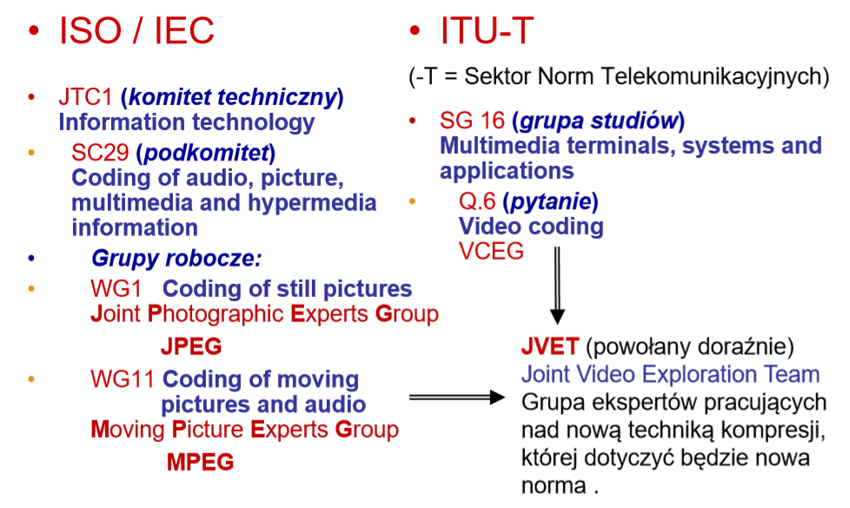
IEEE Institute of Electrical and Electronics Engineers - organizacja zawodowa zajmująca się również normalizacją członkami są osoby fizyczne.
SPTE Society of Motion Picture and Television Engineers normalizacja w zakresie kina i telewizji członkami są instytucje i osoby fizyczne.
AVS Audio Video Standard jest kodekiem kompresji dla cyfrowego obrazu i dźwięku, konkuruje z H.264/AAC o miano następcy MPEG-2. 90% patentów związanych z AVS jest w posiadaniu chińskich korporacji. Do AVS przypisano rozszerzenie plików .avs. Prace nad AVS zostały zainicjowane przez rząd chiński. Sukces komercyjny standardu AVS, poza zmniejszeniem ponoszonych przez Chiny kosztów licencji nabywanych od zagranicznych firm, zwiększyłby znaczenie przemysłu elektronicznego Chin. __________________________________________________________________________________
Wykład 2
Sygnał ciągły – opisany funkcją zmiennych rzeczywistych
Sygnał dyskretny – opisany funkcją zmiennych całkowitych
Sygnał hybrydowy – opis funkcji zmiennych rzeczywistych i całkowitych
Cyfrowy sygnał wizyjny - jest dyskretnym sygnałem trójwymiarowym.
Cyfrowy obraz nieruchomy - jest dyskretnym sygnałem dwuwymiarowym.
Sygnał wizyjny analogowy – jest mieszanym sygnałem trójwymiarowym. Jest funkcją trzech niezależnych zmiennych: położenia w kierunku poziomym, zmienna całkowita określająca numer linii, zmienna całkowita określająca indeksy obrazów w sekwencji. Sygnał ten jest ciągły względem linii określającej położenie w kierunku poziomym, ale dyskretny względem dwóch pozostałych zmiennych.
Punkty obrazów kolorowych reprezentują wartości trzech lub czterech składowych. Barwne obrazy i sekwencje są więc sygnałami wektorowymi.
Częstotliwości przestrzenne
Jeżeli zmienną niezależną jest połażenie mierzone w kierunku poziomym lub pionowym, to mamy do czynienia z częstotliwością przestrzenną
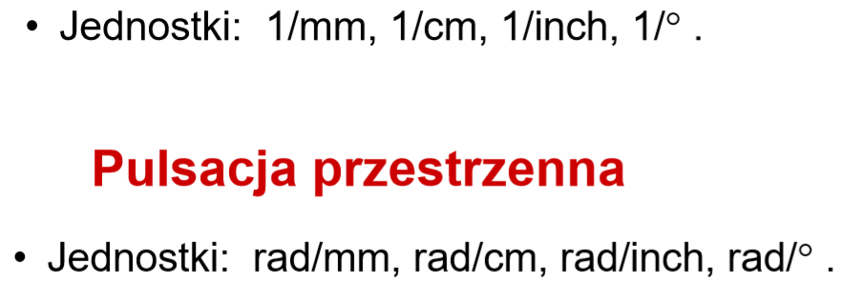
Pulsacja– wielkość określająca, jak szybko powtarza się dane zjawisko okresowe.
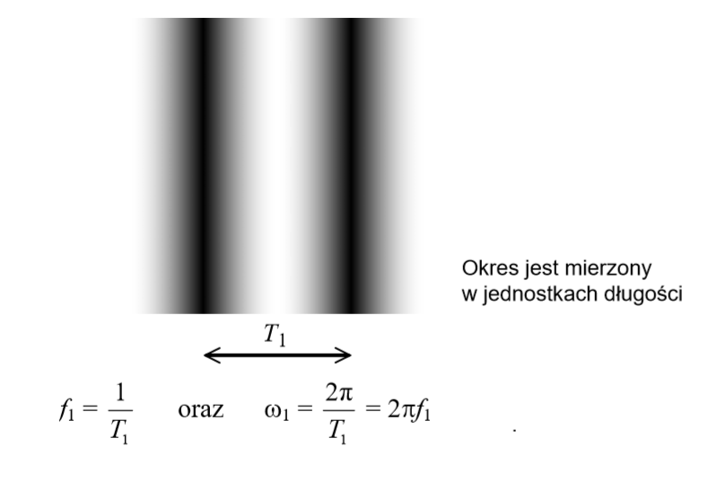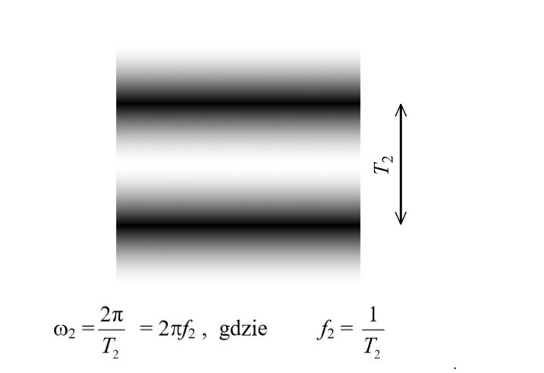
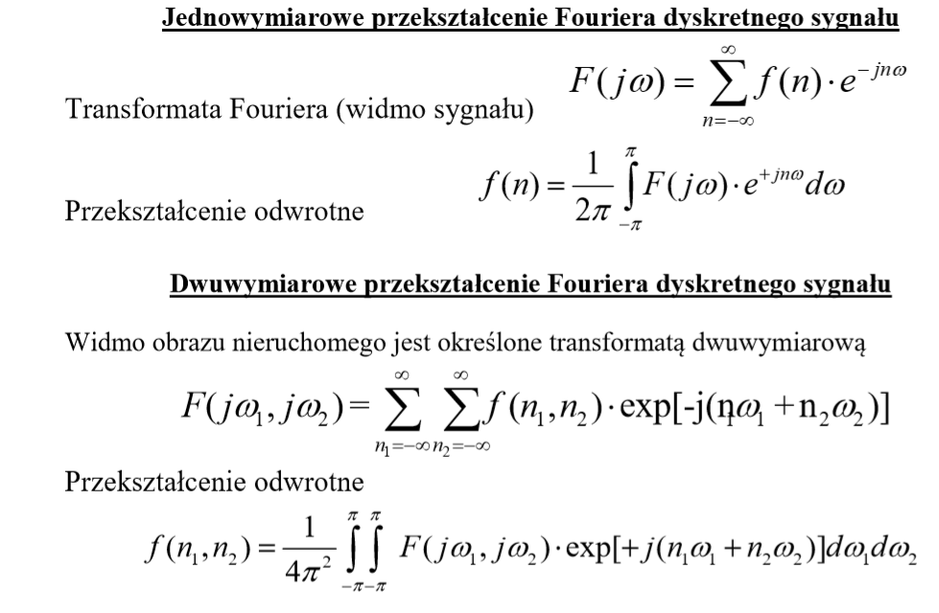
Dwuwymiarowe przekształcenie Fouriera
Przekształcenia Fouriera używamy jako alternatywnego sposobu reprezentacji w dziedzinie częstotliwości.
Przekształcenie Fouriera jest wygodnym narzędziem analizy sygnałów, a także procesów transmisji sygnałów rzez układy liniowe.

Wielowymiarowe przekształcenie Fouriera
Wielowymiarowe sygnały dyskretne g(n) przeważnie spełniają dwa następujące warunki przybierają tylko skończone wartości i wartości niezerowe przybierają tylko w skończonym obszarze.
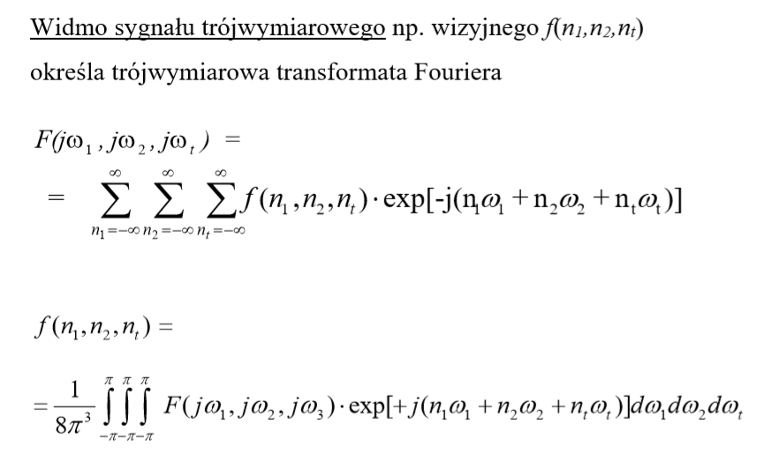
Transformata jest alternatywnym sposobem reprezentacji sygnału. Zamiast gromadzić i przesyłać próbki obrazów nieruchomych i ruchomych można przesyłać odpowiednie transformaty, z których można jednoznacznie wyznaczyć obraz.
Transformata jest alternatywnym sposobem reprezentacji sygnału. Zamiast gromadzić i przesyłać próbki obrazów nieruchomych i ruchomych można przesyłać odpowiednie transformaty, z których można jednoznacznie wyznaczyć obraz.
Jednym z sposobów, którego znaczenie w kompresji jest wręcz ogromne jest kodowanie danych obrazowych w tzw. dziedzinie częstotliwości obrazu. Każdą funkcję można przedstawić jako sumę funkcji typu sinusoidalnego, nazywanych składowymi harmonicznymi. Żeby dany sygnał móc w ten sposób reprezentować, należy do wspomnianej sumy wziąć ściśle określony zbiór składowych sinusoidalnych lub kosinusoidalnych, czyli przebiegi o ściśle określonej amplitudzie, częstotliwości oraz przesunięciu na osi argumentów, czyli przesunięciu fazowym. W takiej reprezentacji sygnału składowe harmoniczne są niczym „klocki” przy pomocy których budowany jest sygnał. Tym sygnałem może być oczywiście również obraz.
Tak więc, dzięki reprezentacji częstotliwościowej, zamiast bezpośredniego kodowania informacji o tym jakie są wartości sygnału dla kolejnych wartości argumentu prześlemy do dekodera jedynie parametry składowych harmonicznych (amplituda, częstotliwość, przesunięcie fazowe), z których składa się nasz sygnał. Dodatkowo, reprezentując nasz sygnał w dziedzinie częstotliwości mamy bezpośrednią możliwość uwzględnienia w trakcie kodowania znanych nam ograniczeń aparatu widzenia człowieka i kodować z różną dokładnością składowe harmoniczne nisko- i wysoko- częstotliwościowe.
„Oddanie” szybkiej zmiany wartości próbek wymaga użycia składowej harmonicznej sygnału o odpowiednio wysokiej wartości częstotliwości.
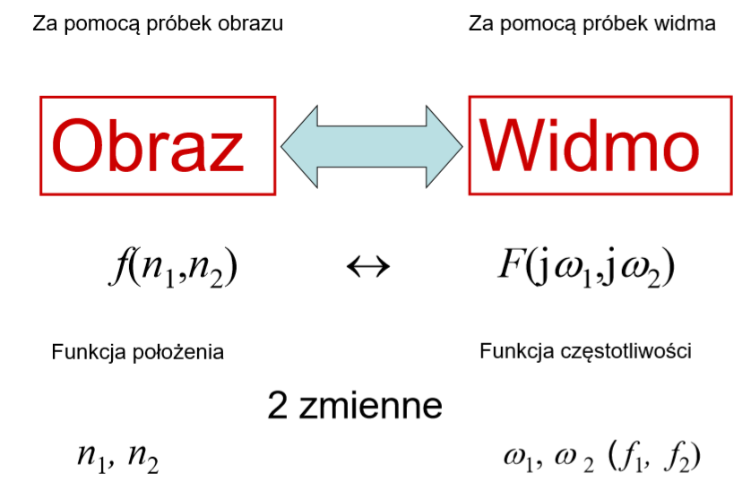
Częste zmiany wartości próbek uda się odwzorować tylko funkcjami harmonicznymi o wysokiej częstotliwości, podczas gdy do odwzorowania próbek obrazu, których wartości zmieniają się „powoli” wystarczą składowe harmoniczne wolnozmienne, czyli o małej wartości częstotliwości. W skrajnym przypadku obrazu, w którym częstotliwość zmian wartości próbek jest zerowa do reprezentacji każdego wiersza próbek użyjemy składowej o zerowej wartości częstotliwości, czyli wartości stałej (nazywanej po prostu składową stałą).
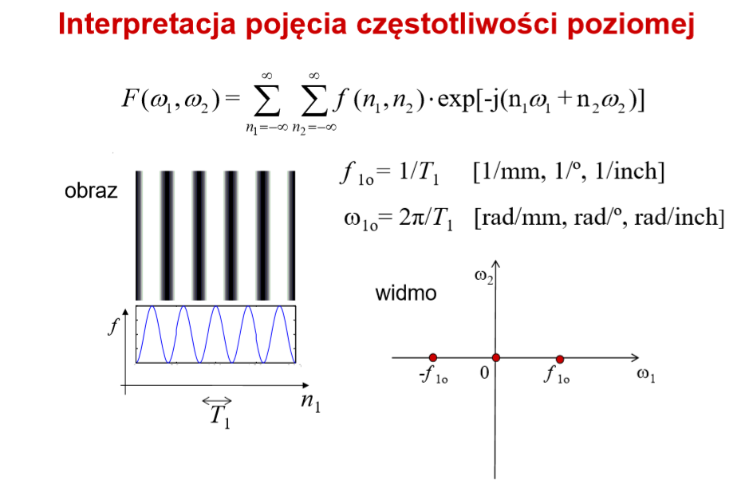
Okresowość transformaty
Transformata rzeczywistego sygnału g(n) ma w ogólności zespolone wartości i jest okresową funkcją rzeczywistego argumentu – pulsacji. Długość okresu widma dla pulsacji wynosi 2pi.
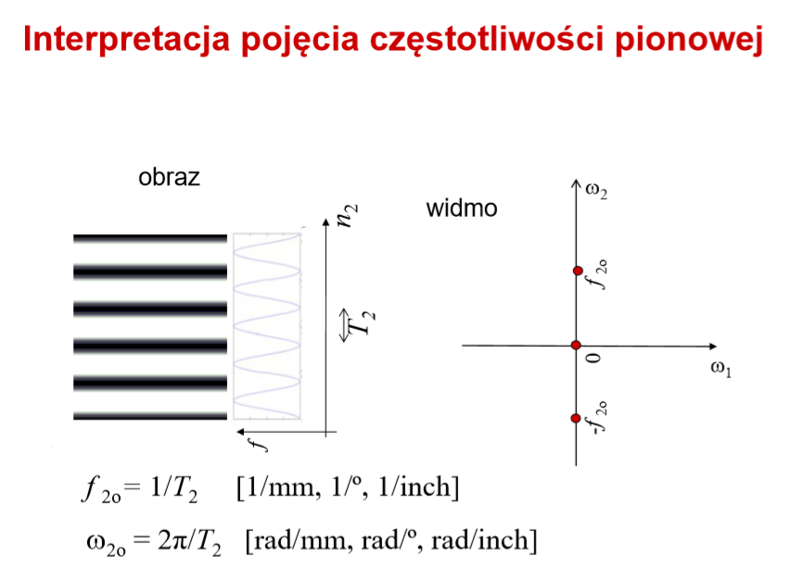
Żeby pokazane zmiany treści obrazów móc zaprezentować potrzebne są jednocześnie dwie funkcje harmoniczne, z których jedna opisze zmiany wartości próbek w kierunku poziomym (czyli wobec zmiennej 𝑛1), a druga w kierunku pionowym (wobec zmiennej 𝑛2). Właściwa „kombinacja” tych funkcji (z matematycznego punktu widzenia jest to operacja iloczynu dwóch funkcji) pozwoli nam opisać zmiany wartości próbek w całym dwuwymiarowym obrazie. Można powiedzieć, że iloczyn dwóch funkcji harmonicznych, z których jedna jest funkcją zmiennej 𝑛1 a druga funkcją zmiennej 𝑛2 tworzy dwuwymiarową funkcję (składową) harmoniczną, która pozwala na prezentację treści dwuwymiarowego obrazu.
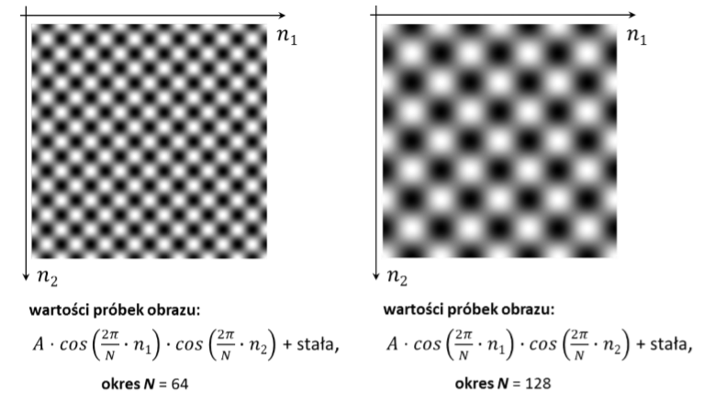
Widmo obrazu
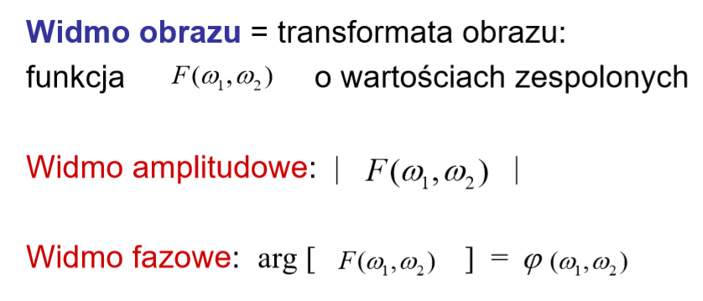
Widmo amplitudowe odpowiada na pytanie: składowe harmoniczne o jakiej wartości częstotliwości (częstotliwości przestrzennej poziomej 𝑘1 oraz częstotliwości przestrzennej pionowej 𝑘2) wchodzą w skład analizowanego obrazu? I dodatkowo, jaka jest wartość amplitudy poszczególnych składowych harmonicznych.
Największą wartość amplitudy posiadają niskoczęstotliwościowe składowe harmoniczne, czyli składowe, które są skupione wokół częstotliwości o zerowej wartości.
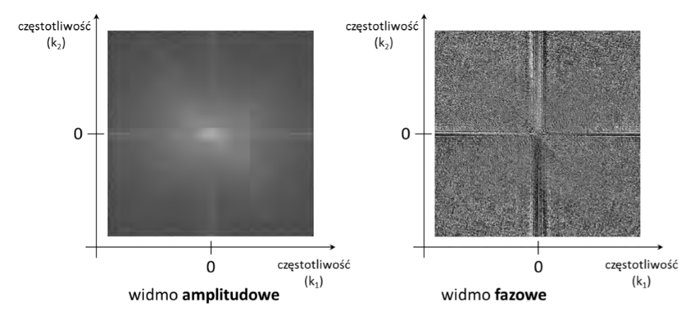
Widmo fazowe obrazu Przedstawione w poprzednim punkcie widmo amplitudowe obrazu stanowi tylko częściowy wynik jego analizy częstotliwościowej. Sama więc wiedza o częstotliwościach składowych harmonicznych wchodzących w skład obrazu, wraz z informacją o amplitudzie poszczególnych składowych, nie umożliwią jeszcze prawidłowego odtworzenia próbek obrazu w dekoderze. Ciągle nie będziemy wiedzieć, w których dokładnie częściach obrazu znaleźć się mają obszary o danym charakterze zmian treści (zmiany wolno bądź szybko zmienne). Tym brakującym elementem jest wiedza o fazowym przesunięciu poszczególnych składowych harmonicznych. Informacja ta jest „przenoszona” przez widmo fazowe. Dzięki informacji o fazowym przesunięciu składowych, wspomaganej dodatkowo wiedzą o amplitudzie poszczególnych składowych harmonicznych, możliwe się staje pełne odtworzenie treści kolejnych fragmentów obrazu.
Widmo fazowe jest ważniejsze, bo niesie informacje o krawędziach.

Właściwości dwuwymiarowego przekształcenia Fouriera
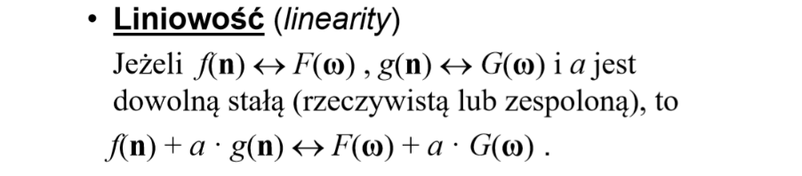
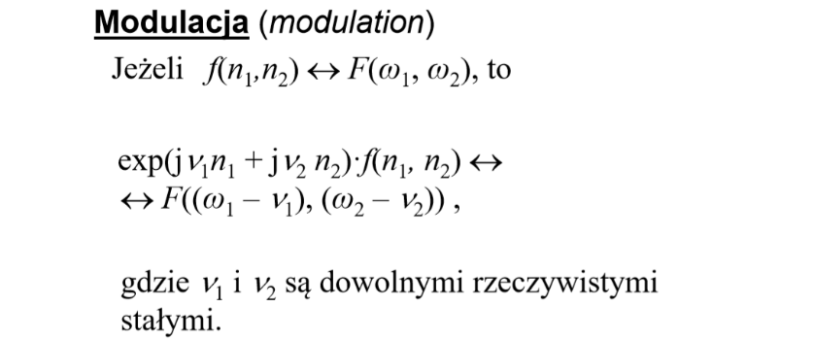
Przesunięcie sygnału o k próbek w kierunku rosnących wartości n nie zmienia widma amplitudowego, a jedynie powoduje dodanie do widma fazowego składnika -$ω$k.
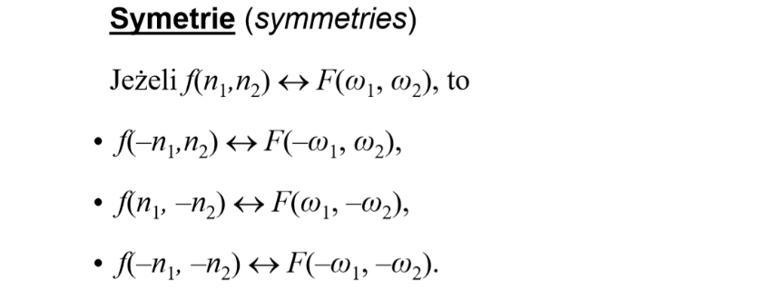
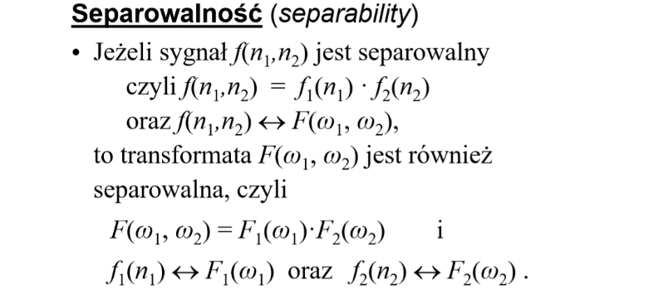

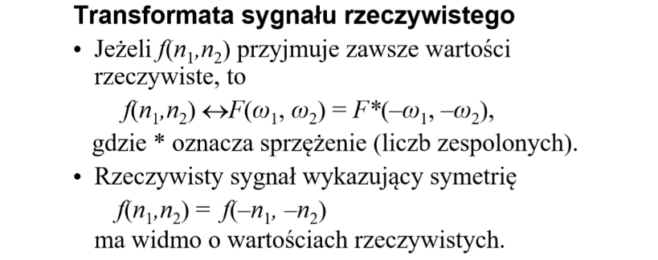

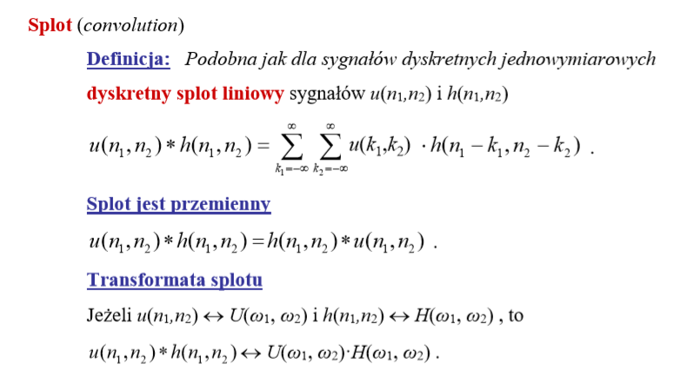
Splotowi dwóch sygnałów dwuwymiarowych w dziedzinie przestrzennej, w dziedzinie częstotliwości odpowiada iloczyn odpowiednich transformat. Twierdzenie to ma duże znaczenie w teorii liniowych filtrów do przetwarzania obrazów.
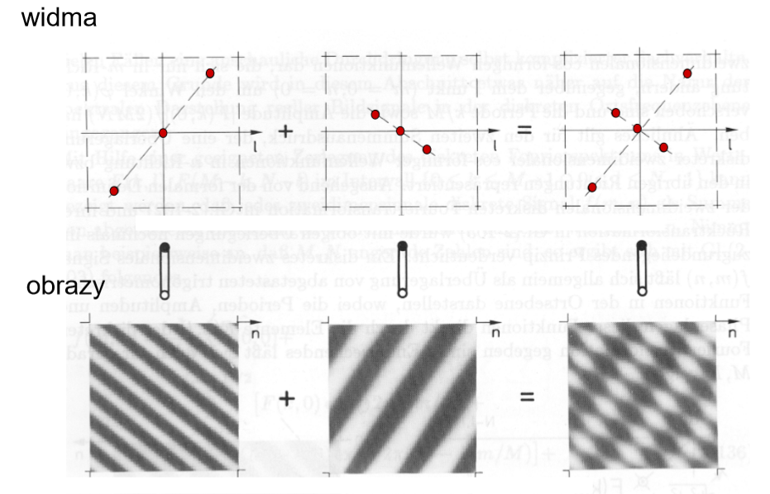
Obliczanie przykładów strony 69 – 79
Obrót sygnału dwuwymiarowego
Obrotowi sygnału w dziedzinie przestrzennej odpowiada obrót widma o taki sam kąt na płaszczyźnie częstotliwości.

Próbkowanie sygnałów wielowymiarowych
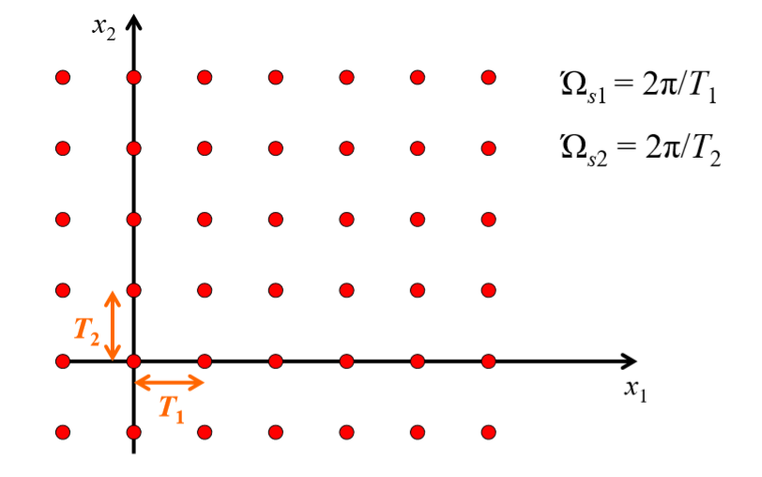
Próbkowanie, w którym ułożenie próbek tworzy prostokątną siatkę nazywamy próbkowaniem prostokątnym. Widmo sygnału dyskretnego jest okresowe. Dla próbkowania okresowego widmo sygnału dyskretnego F powstaje przez okresowe powielenie przeskalowanego sygnału ciągłego. W przypadku próbkowania prostokątnego środki poszczególnych replik widma też tworzą siatkę prostokątną. Zakładamy, że próbkowany sygnał ciągły jest sygnałem o ograniczonym paśmie.
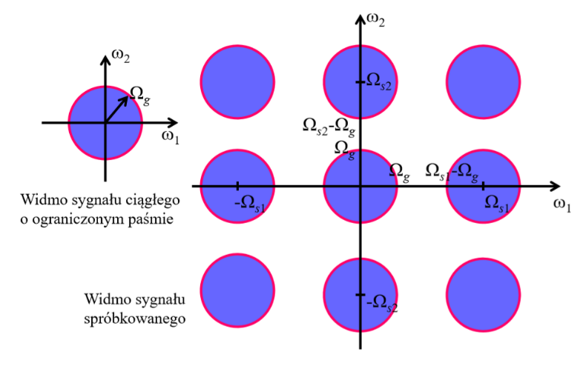
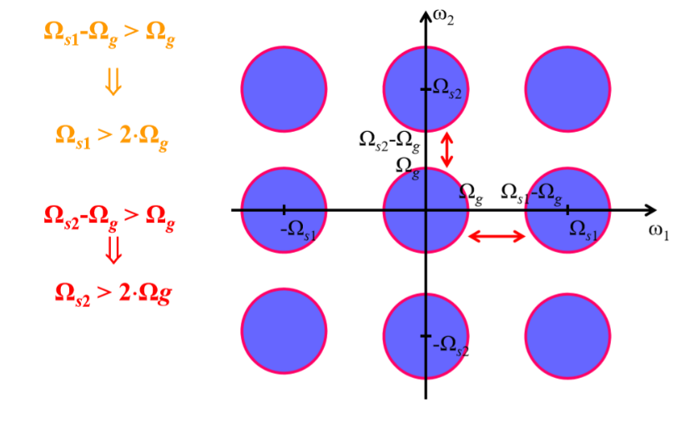
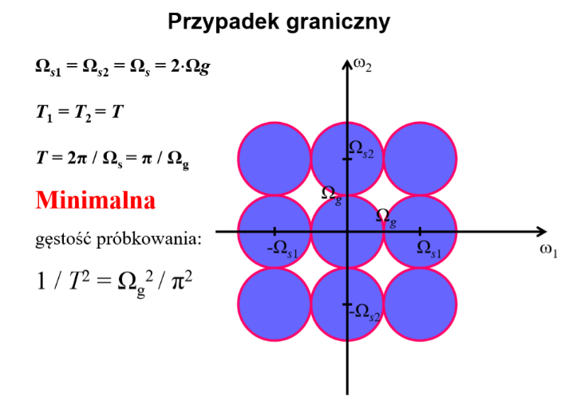
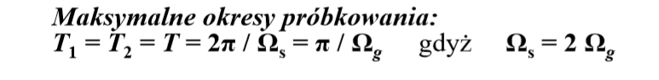
Okresy próbkowania przyjmujemy możliwie długie, bo redukuje to ilość próbek potrzebnych do reprezentacji obrazu, co pozwala na zmniejszenie pamięci i ilości obliczeń potrzebnych do przetwarzania obrazu. Wydłużenie okresów zmniejsza pulsacje, co sprawia, że poszczególne repliki okresowego widma sygnału dyskretnego przybliżają się do siebie i zaczynają na siebie nachodzić. Z drugiej strony okresy T muszą być tak dobrane, żeby możliwe było odtworzenie sygnału z próbek. To odtworzenie polega na zastosowaniu filtru dolnoprzepustowego, który z widma usuwa wszystkie repliki poza środkową. Odtworzenie sygnału jest możliwe gdy repliki nie nachodzą na siebie.
Sygnał możemy odtworzyć gdy $T_{1}<π/Ω_{g1}$ i $T_{2}<π/Ω_{g2}$
Zbyt małe częstotliwości próbkowania prowadzą do uzyskania obrazów spróbkowanych, z których nie można już prawidłowo odtworzyć oryginalnego obrazu. Dochodzi do zjawiska aliasingu i utraty szczegółów.
W praktyce oprócz próbkowania prostokątnego spotyka się próbkowanie heksagonalne.
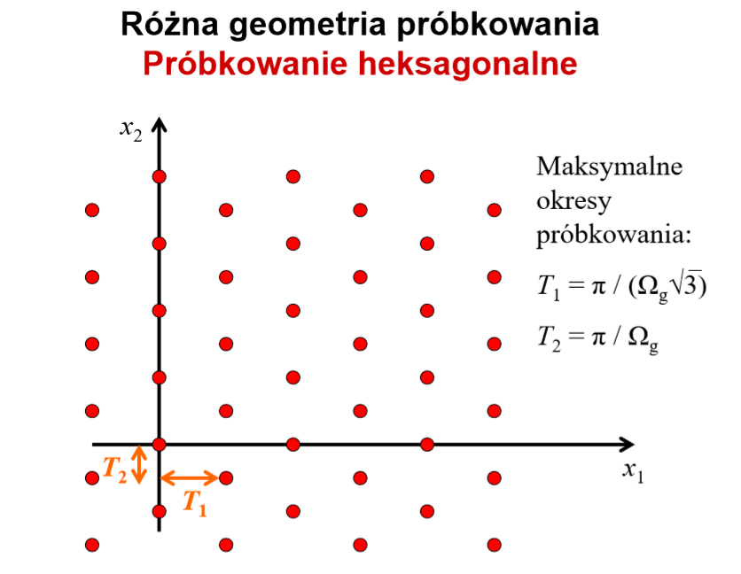
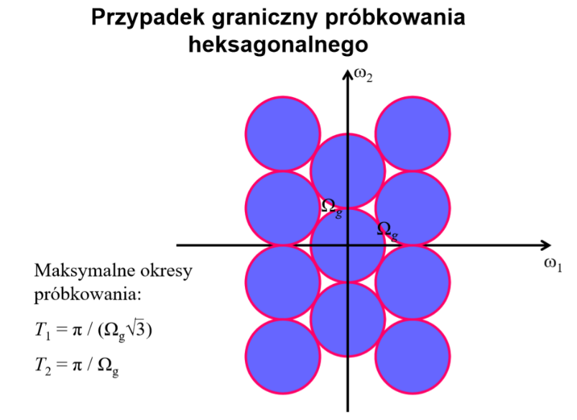

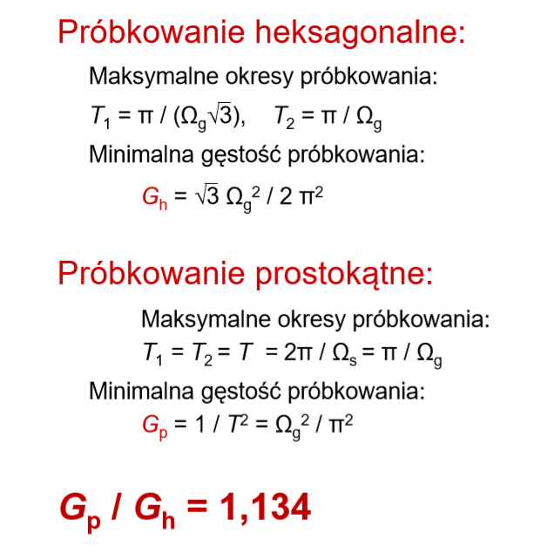
Oznacz to, że próbkowanie heksagonalne wymaga o 13,4% mniej niż próbkowanie prostokątne zastosowane do tego samego sygnału, który charakteryzuje się kołowym ograniczeniem pasma.
Wybieranie międzyliniowe
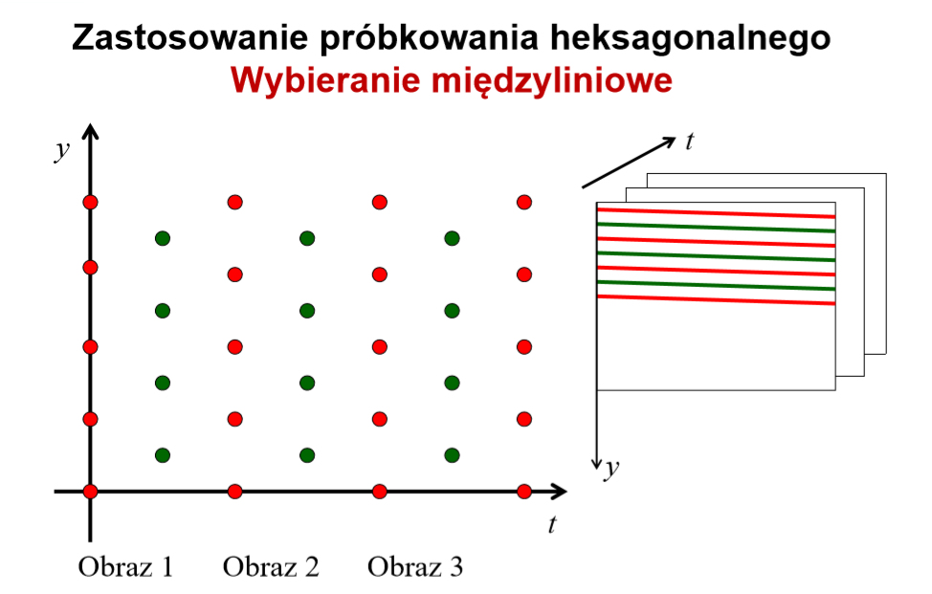
Próbkowanie sygnałów wizyjnych powszechnie stosowane w klasycznych analogowych systemach telewizyjnych jest bardzo podobne do próbkowania heksagonalnego. W systemach telewizyjnych stosuje się wybieranie międzyliniowe polegające na tym, że obrazy składają się z dwóch półobrazów zwanych inaczej polami, które odpowiadają różnym chwila czasu. Każde z pól zawiera połowę linii obrazu, przy czym, zawsze dwie kolejne linie należą do różnych pól. Analiza i synteza obrazu odbywają się polami w różnych chwilach czasu na przemian. Mamy tutaj do czynienia z sygnałem mieszanym ciągło dyskretnym. Mamy trzy zmienne określające: położenie w kierunku poziomym, numer linii i numer obrazu. Te dwa ostanie argumenty określają punkty próbkowania ciągłych zmiennych: zmiennej określającej położenie w kierunku pionowym y i czasu t. Na płaszczyźnie (y,t) mamy w przybliżeniu dwuwymiarowe próbkowanie heksagonalne.
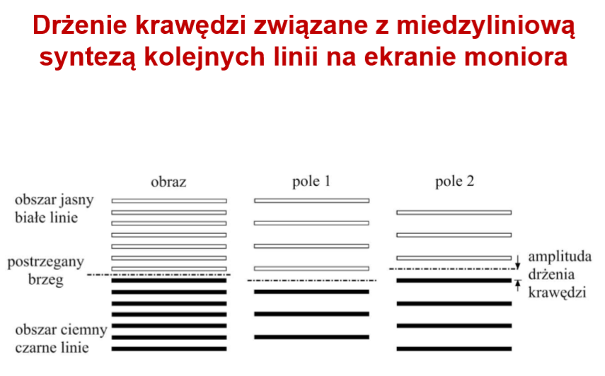
Wybieranie międzyliniowe powoduje powstawanie pewnych charakterystycznych zakłóceń. Należy tu wymienić migotanie polegające na pulsowaniu jasności dużych jasnych powierzchni. Częstotliwość tego migotania zależy od częstotliwości wybierania pól.
Drugim szkodliwym efektem jest migotanie międzyliniowe obserwowane jest na ekranach kineskopowych w postaci drżenia krawędzi. Objawia się ono na ostrych, wyraźnych, poziomych krawędziach. Jest ono szczególnie dokuczliwe podczas wyświetlania tekstu i różnych elementów graficznych, które często zawierają liczne krawędzi poziome. Między innymi dlatego wybieranie międzyliniowe nie jest używane w monitorach komputerowych.
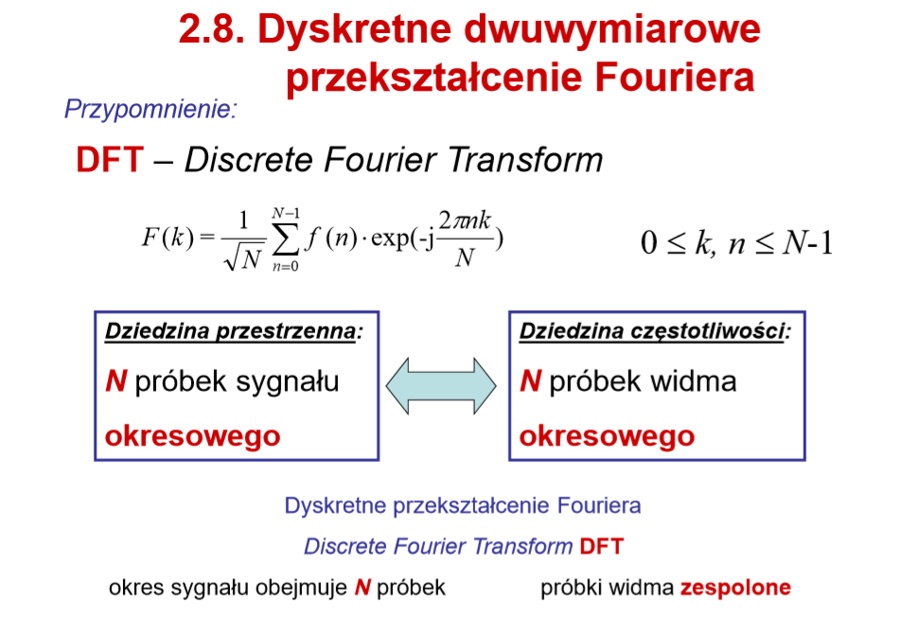
Dyskretne dwuwymiarowe przekształcenie Fouriera
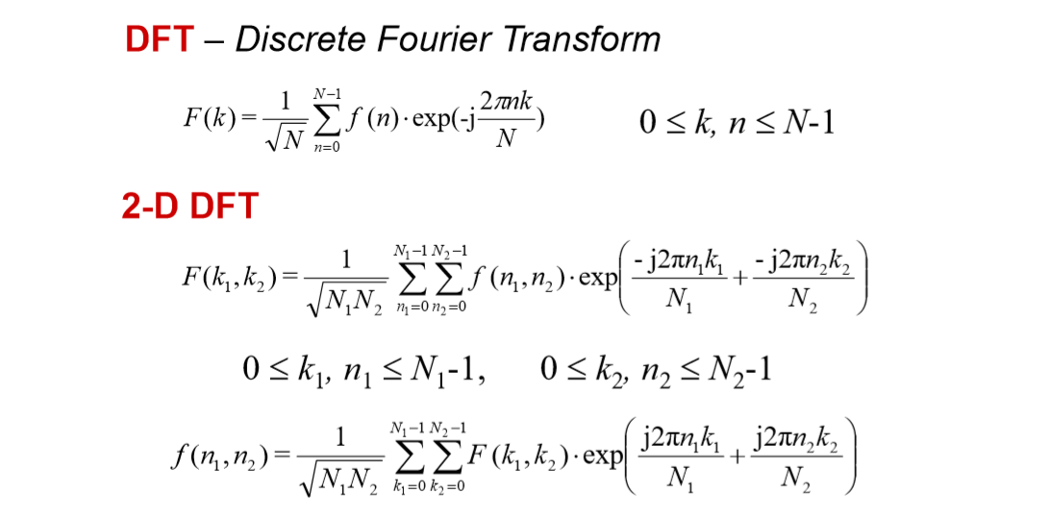
Dwuwymiarowe dyskretne przekształcenie Fouriera służy do wyznaczenia widma dwuwymiarowego okresowego sygnału dyskretnego. Z teorii przekształcenia Fouriera wiadomo, że widma sygnałów okresowych są dyskretne. Dlatego też dla dwuwymiarowego okresowego sygnału jego widmo jest dyskretne i okresowe, czyli jest określone za pomocą skończonej liczby próbek. Wyznaczanie takiego widma można więc sprowadzić do wyznaczenia jednego okresu składającego się z N1N2 próbek widma. Do wyznaczenia N1N2 próbek widma potrzeba N1N2 próbek z jednego okresu sygnału.
Dwuwymiarowe dyskretne przekształcenie Fouriera jest dwuwymiarowym szeregiem Fouriera sygnału dyskretnego. Definiuje wzajemnie jednoznaczne relację między obrazem a jego transformatą. Zamiast przesyłać próbki obrazu można przesyłać próbki transformaty, z których da się odtworzyć obraz.
Przekształcenie Fouriera sygnału dyskretnego – nieskończonemu sygnałowi przyporządkowuje transformatę będącą funkcją rzeczywistą pulsacji.
Dyskretne przekształcenie Fouriera – zbiorowi N1N2 próbek reprezentujących jeden okres sygnału przyporządkowuje N1N2 próbek reprezentujących jeden okres widma.
Właściwości DFT są analogiczne do właściwości samego przekształcenia Fouriera z uwzględnieniem okresowości sygnału.

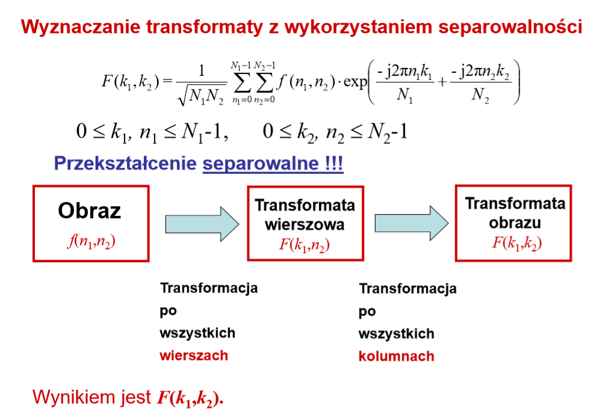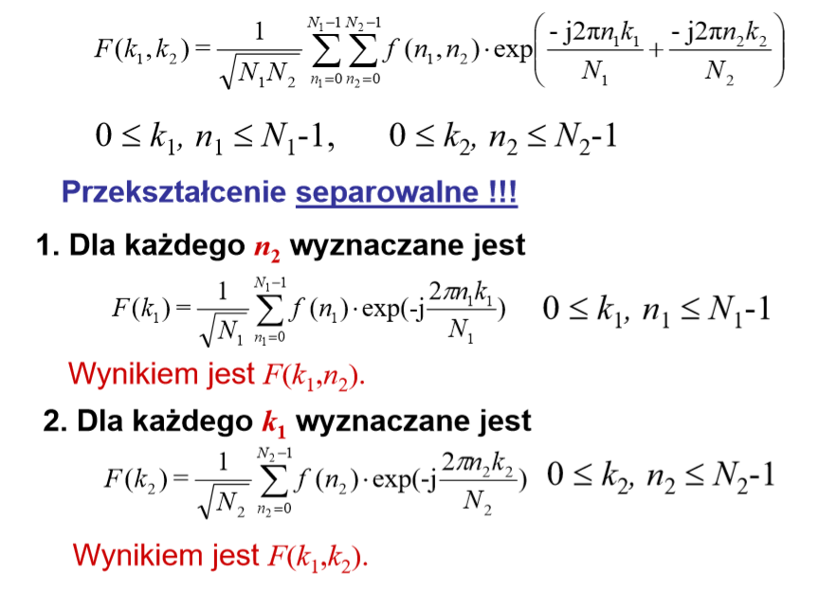
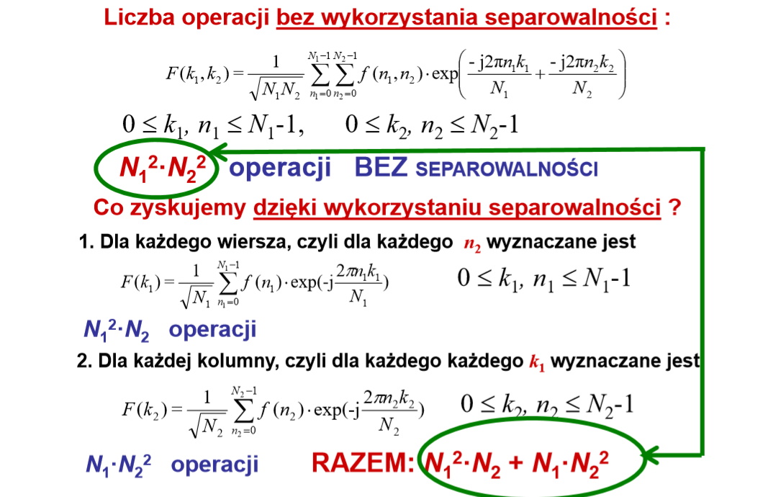
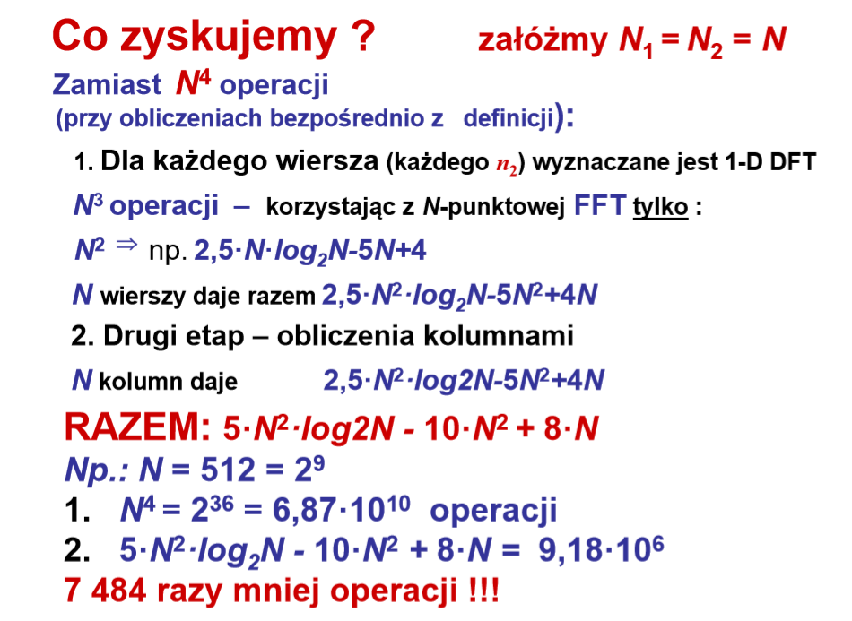
FFT jednoczesne wyliczanie całego wektora próbek widma, co pozwala na wspólne wykonywanie fragmentów obliczeń dla grup próbek i unikanie powtarzania na tych samych danych tych samych operacji wykonywanych dla wyznaczania innej próbki widma.
Większość energii sygnału jest skupiona w niewielkiej liczbie próbek widma. Największa próbka widma dla pulsacji (0,0).
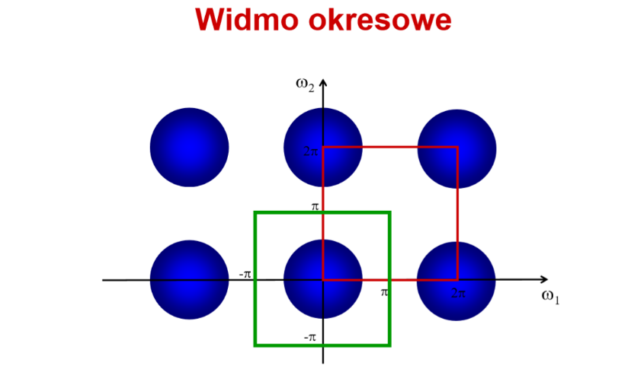
Licząc widmo obrazu za pomocą dwuwymiarowego dyskretnego przekształcenia Fouriera uzyskuje się jeden okres widma pokazany linią przerywaną. Taka reprezentacja jest nieprzejrzysta gdyż zerowa częstotliwość odpowiada położeniom czterech narożników obrazu jednego okresu widma. Dlatego dla prezentacji widma obrazu zwykle porządkuje się próbki widma tak, by odpowiadały jednemu okresowi widma o położeniu pokazanym linia ciągłą. Wtedy częstotliwość (0,0) znajduje się w środku obrazu widma. Taki sposób reprezentacji jest wygodny ze względu na właściwości widma obrazu.
Zaletą reprezentacji obrazu za pomocą widma jest możliwość przybliżonego przedstawienia treści obrazu za pomocą zredukowanego zbioru próbek widma. Taką przybliżoną reprezentację uzyskuje się przez pominięcie części próbek. Ze względu na fakt, że większość wartości próbek skupia się w zakresie mniejszych częstotliwości przestrzennych, pomijanie próbek odpowiadających większym częstotliwością wprowadza stosunkowo mniejsze zniekształcenia do rekonstrukcji tego obrazu.
__________________________________________________________________________________
Wykład 3
HVS Human Visual System
Promienie świetlne wpadają do oka przez źrenicę, czyli otwór w tęczówce. Soczewka skupia promienie świetlne na siatkówce, w której rozmieszczone są receptory światła dwóch rodzajów pręciki oraz czopki. Pręciki są wykorzystywane do widzenia nocnego. Recepcja światła dziennego jest dokonywana w czopkach. Czopki są skupione w środku tęczówki czyli w plamce żółtej. Człowiek jest zdolny do percepcji fal w zakresie 380 nm do około 760 nm.

Fotometria – jednostki i wielkości
- Moc strumienia promieniowania P – wielkość fizyczna - wyrażana jest w Watach [W] percepcyjna ilość światła zależy od długości fali. Przeliczenie z uwzględnieniem własności systemu widzenia znormalizowanego obserwatora.
- Strumień świetlny Φ -wielkość psychofizyczna – wyrażona w lumenach lm
Skuteczność świetlna
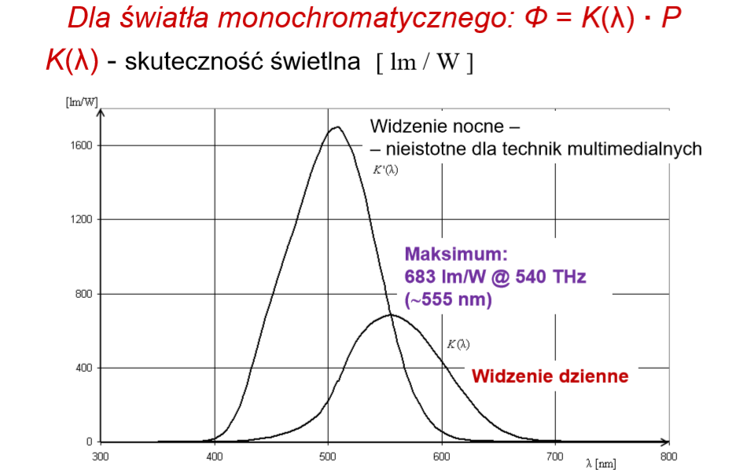
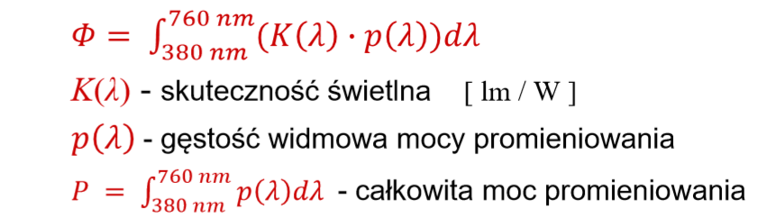
- Światłość - strumień światła promieniowany przez źródło w jednostce kata bryłowego . Jednostka światłości jest kandel cd.
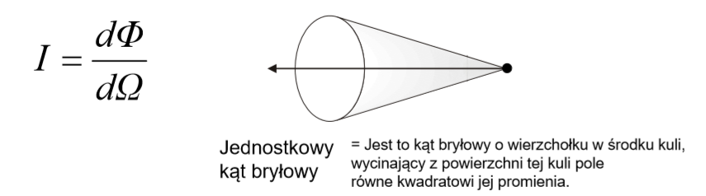
- Luminancja – jednostką luminacji jest nit = cd/m². Charakteryzuje promieniowanie powierzchniowego źródła światła o światłości I i powierzchni S. Przy pomocy wartości luminacji charakteryzujemy np. monitory. a jest kątem między normalną do powierzchni świecącej S, a kierunkiem świecenia.
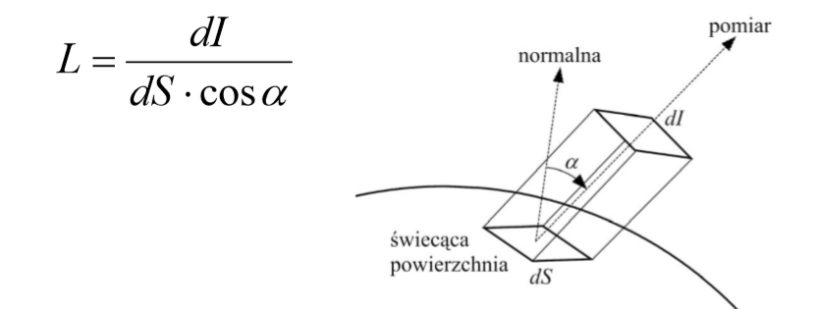
System widzenia człowiek jest nieliniowy, Wrażenie subiektywnych ilości światła:
- Jasność – wartość psychofizyczna – jest wrażeniem ilości światła emitowanego przez dany fragment obserwowanej złożonej sceny w stosunku do wrażenia ilości światła emitowanego przez inny fragment tej sceny. Wrażenie jasności danego fragmentu zależy od tła, na którym ten fragment jest obserwowany.
- Jaskrawość – wartość psychofizjologiczna – subiektywne wrażenie ilości światła
Wielkości psychofizyczne do opisu wykorzystują wielkości mierzalne za pomocą odpowiednich przyrządów, a jednocześnie odnoszą się do wyidealizowanych właściwości wzroku ludzkiego.
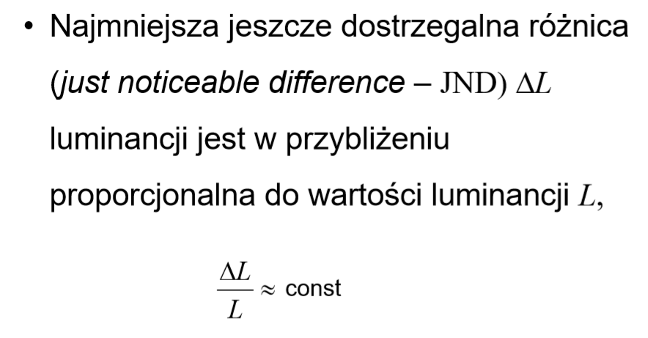
Prawo Webera Fechnera
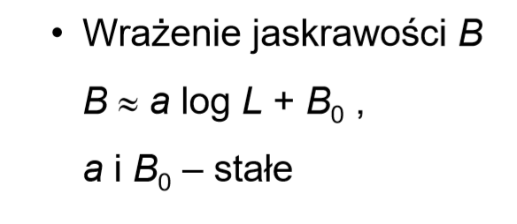
Zgodnie z obserwacjami Webera i Fechnera człowiek wykazuje większą wrażliwość na zmianę jasności próbek „ciemnych” a mniejszą na zmianę jasności próbek „jasnych”. Tym samym wprowadzenie w obrębie „ciemnych” próbek określonego zniekształcenia (zaszumienia) będzie łatwiej zauważalne, niż gdyby to samo zniekształcenie pojawiło się w obrębie próbek „jasnych”. Z tego właśnie powodu próbki „ciemne” powinno się kodować z wyższą dokładnością w porównaniu do precyzji kodowania próbek „jasnych”. Dlatego uzasadnionym jest zastosowanie dla obrazu nierównomiernego kwantyzatora próbek.
Wrażenie jaskrawości B jest w przybliżeniu liniowo zależne od logarytmu luminancji, gdzie wartości a i B są oszacowane na drodze eksperymentalnej.
Transformacja Gamma
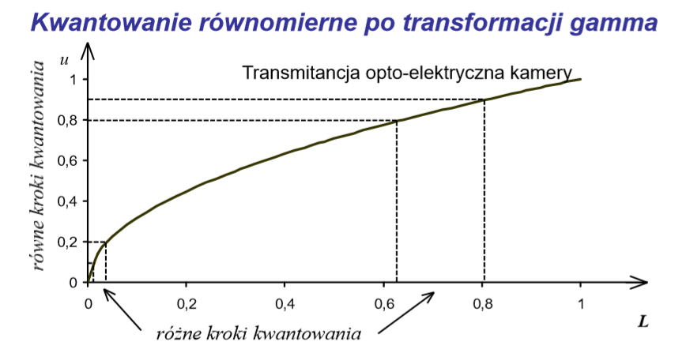
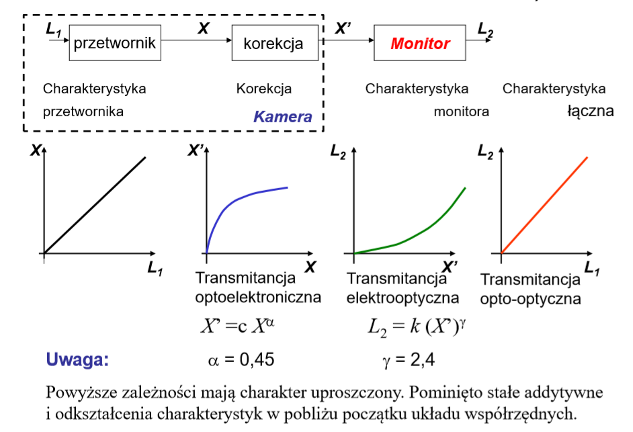
Prze lata kineskopowy monitor był jedynym typem wyświetlacza stosowanym przez telewizję. Taki monitor charakteryzuje nieliniowa charakterystyka. Luminacja emitowanego światła zależy od napięcia wejściowego sygnału według funkcji potęgowej. Kompensacje tej nieliniowości realizowano w sposób przybliżony po stronie nadawcy. Pomimo, że nie stosujemy już odbiorników kineskopowych to operację ta stosujemy do dziś jest to korekcja kontrastu lub korekcja gamma. Jest to przykład przekształcenia punktowego. Pierwotnym celem było uzyskanie liniowej zależności między luminancją światła rejestrowanego przez kamerę i luminancją światła emitowanego przez monitor.
L₁ luminancja mierzona przez kamerę, L₂ luminacja na ekranie monitora, x emisja analogowa sygnału, x’ emisja analogowa sygnału skorygowanego.
Obecnie korekcja gamma ma jeszcze inne ważniejsze funkcje. Umożliwia ona nierównomierne kwantowanie wartości luminancji, którego potrzeba wynika z prawa Webera-Fechnera. Dla małych wartości luminancji krok kwantowania powinien być mały, dla dużych proporcjonalnie większy. Sygnał u wychodzący z kamery jest kwantowany równomiernie, co jest równoważne odpowiedniemu nierównomiernemu kwantowaniu luminacji.
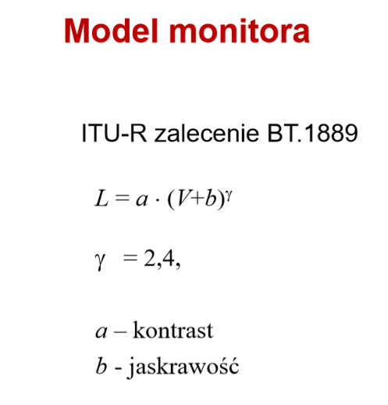
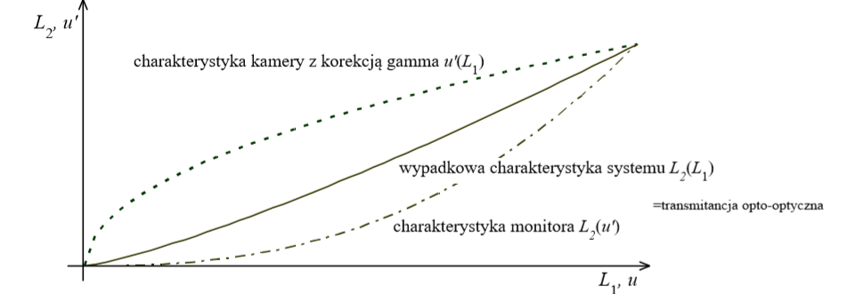
Realizowanie korekcji gamma w nowoczesnych urządzeniach telewizyjnych:

$L_{2}≈{{kL}_{1}}^{1.25}$
Ze względu na fakt, że obraz jest rejestrowany i oglądany w innych warunkach wrażenie jasności zależne od oświetlenia tła często jest różne. Dlatego w systemie dokonuje się niecałkowitej kompresji nieliniowości monitora, sprawdzającej się do uzyskania całkowitej charakterystyki systemu jako funkcji potęgowej z wykładnikiem około 1.21, 1.25. Takie rozwiązanie poprawia subiektywna jakość obrazu przy jego oglądaniu w zaciemnionym pomieszczeniu.
Obecnie korekcje gamma stosuje się nadal także poza systemami telewizyjnymi ze względu na jej dopasowanie do ludzkiego systemu widzenia. Dla obrazów nieruchomych stosujemy przestrzeń sRGB, która definiuje nieco inną funkcję korekcji. Stosowana przy urządzeniach biurowych itp. ze względu na jaśniejsze warunki oglądania.
Zakres dynamiczny HDR - Zakres dynamiczny to różnica pomiędzy najciemniejszym i najjaśniejszym punktem obrazu. HDR (High Dynamic Range, HDR) umożliwia zapis rozkładu światła w rzeczywistym świecie.
OOFT: Funkcja konwersji rzeczywistego światła sceny na wyświetlaną luminancje; różni się w zależności od środowiska oglądania i jasności wyświetlacza.

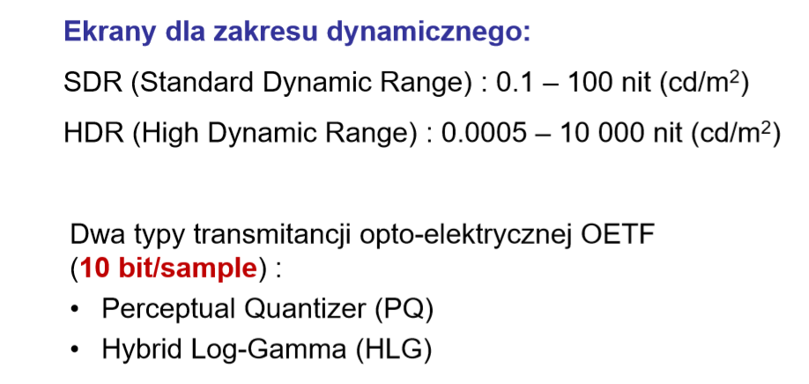
OETF opisuje działanie czujnika, przekształcając jasność sceny w dane.
EOTF opisuje działanie wyświetlacza, przekształcając dane na jasność ekranu.
HLG - Zmiany jasności obrazu wraz z jasnością wyświetlacza - Stały zakres dynamiczny świateł - Jaśniejsze wyświetlacze dla jaśniejszego otoczenia
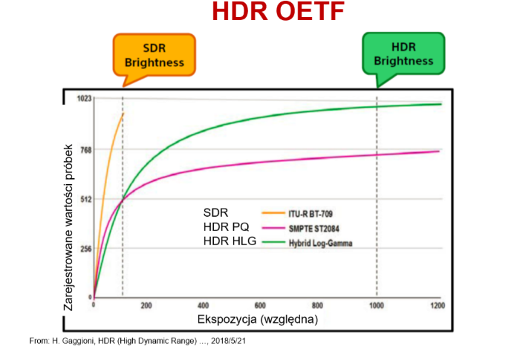
PQ - Jasność obrazu jest stała wraz z jasnością wyświetlacza - Dynamiczny zakres świateł zwiększa się
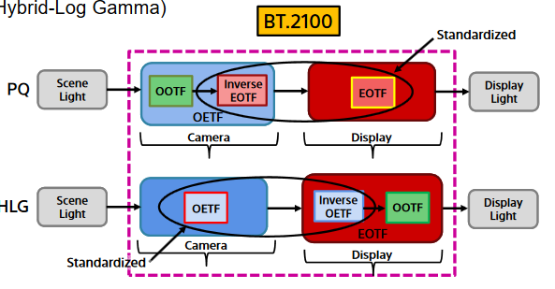
Barwy
Metamery -to światła, które mają różne rozkłady widmowe, a jednocześnie są postrzegane przez człowieka jako światła o tej samej barwie. Zjawisko metameryzmu umożliwia efektywną reprezentację barw w systemach elektronicznych. Dzięki niemu nie musimy rejestrować ani odtwarzać całych rozkładów widmowych.
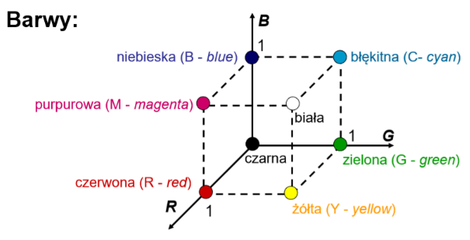
Addytywne mieszanie barw – sumowanie świateł o trzech barwach podstawowych. Barwami tymi dla mieszania addytywnego są czerwona, zielona, niebieska. Inne barwy uzyskujemy mieszając w odpowiednich proporcjach światła o wymienionych barwach podstawowych. Zmieszanie trzech barw podstawowych w równych proporcjach daje światło białe. Podobnie zrównoważone mieszanie addytywne świateł daje:
- Zielone i niebieskie daje światło błękitne
- Czerwone i niebieskie daje światło purpurowe
- Zielone i czerwone daje światło żółte
Na zasadzie addytywnego mieszania barw opiera się działanie monitorów i projektorów jak i również kamer.
Normalizując strumienie świetlne poszczególnych barw podstawowych można wszystkie barwy powstające jako addytywne mieszaniny barw podstawowych przedstawić w objętości sześcianu. W początku układu współrzędnych znajduje się czerń równoważna brakowi strumieni składowych świateł którejkolwiek ze składowych.
Subtraktywne mieszanie barw -zachodzi gdy promieniowanie o pewnym rozkładzie widmowym odbija się od powierzchni ciała selektywnie lub przechodzi przez powierzchnię selektywnie przepuszczającą. Dla mieszania subtraktywnego barwy podstawowe uzyskuje się przez usunięcie ze światła białego pewnych składników. Tymi barwami są błękitna, purpurowa i żółta.
Błękitna barwa pochłania światło czerwone, odbija niebieskie i zielone. Purpurowa farba pochłania światło zielone, odbija niebieskie i czerwone . Żółta farba pochłania światło niebieskie, a odbija czerwone i zielone. Jeżeli zmieszamy farbę żółtą i purpurową to pochłaniane są światła zielone i niebieskie, a pozostaje tylko światło czerwone. Zmieszanie wszystkich trzech barw prowadzi do pochłonięcia całego światła, co daje czerń. Zazwyczaj jest to trudne do osiągnięcia dlatego drukarki wykorzystują czwartą składową czarną - K. Mieszanie subtraktywne jest stosowane przede wszystkim w zadaniach związanych z drukiem obrazów.
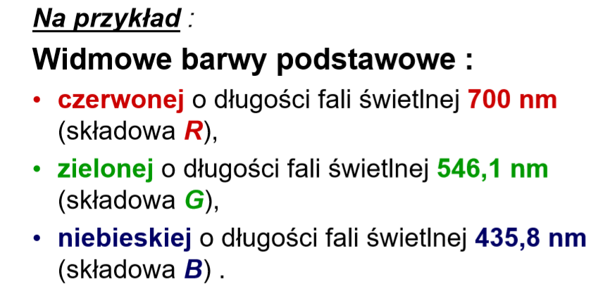
Układ RGB
(barwy podstawowe określone przez CIE)
Rozkład światła barwnego na trzy światła można wyznaczyć eksperymentalnie regulując strumienie o barwach podstawowych tak długo aż mieszanka uzyska barwę identyczną z barwą światła badanego X.
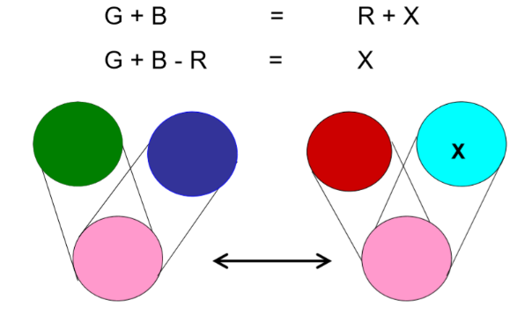
Nie wszystkie światła barwne można rozłożyć na światła o barwach podstawowych. Dla takich barw można mieszać ze sobą w odpowiednio dobranych proporcjach światła o dwóch barwach podstawowych i porównywać barwę mieszaniny z barwą mieszaniny światła badanego i światła o trzeciej barwie podstawowej. Co można określić jako ujemną zawartość jednego ze świateł w świetle badanym , co oznacza, że tego światła nie da się przedstawić poprzez mieszanie składowych RGB gdyż żadne źródło nie może świecić ujemnym strumieniem.
Ogólnie dowolne światło X można przedstawić przez jego rozkład trójchromatyczny RGB gdzie wielkości RGB mogą być również ujemne i są pod względem wartości bezwzględnej równe strumieniom.
Współrzędne trójchromatyczne rgb:
$r=\frac{R}{R+G+B}$ $g=\frac{G}{R+G+B}$ $b=\frac{B}{R+G+B}$ $0≤r,g,b ≤1, r+g+b=1$
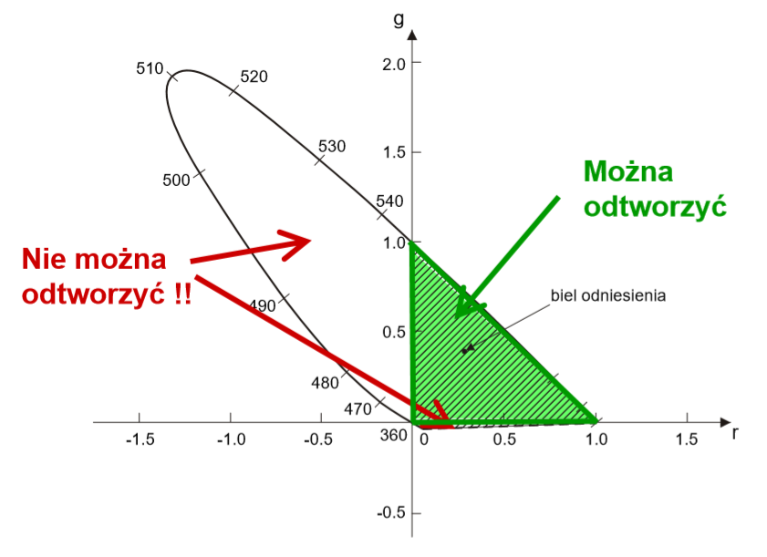
Określają one względny udział każdej ze składowych w badanym świetle. Ze wzoru $r+g+b=1$ wynika, że mamy tylko dwie zmienne niezależne, co pozwala na przedstawienie barw za pomocą pary współrzędnych trójchromatycznych i rysowanie wykresów na płaszczyźnie. Miejsca geometryczne barw widzialnych tworzą figurę ograniczoną linią purpur oraz linią barw widmowych. Na rysunku widać, że wiele barw widzialnych ma reprezentacje RGB, w której jedna współrzędna jest ujemna. Takich barw nie można odtworzyć poprzez mieszanie addytywne barw podstawowych . Stąd wynika wniosek, że wszystkich barw zdefiniowanych poza pierwszą ćwiartką nie da się wyświetlić na ekranie monitora o zdefiniowanych poprzednio barwach podstawowych.
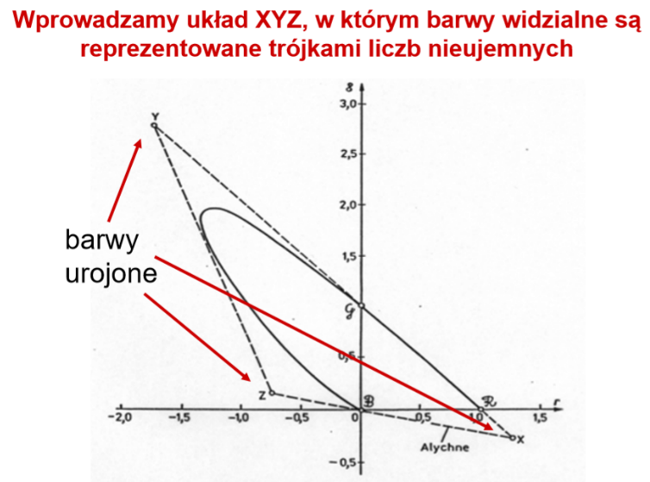
Układ XYZ
Układ XYZ ma na celu określenie barw podstawowych w taki sposób by cała figura barw widzialnych znalazła się w pierwszej ćwiartce nowego układu współrzędnych. Istnieje tak możliwość, ale wówczas nowo zdefiniowane barwy podstawowe są barwami fikcyjnymi więc nie można ich użyć do fizycznego mieszania barw. Fikcyjne barwy X iż leżą na prostej zmiennej alychne. Dodanie do rzeczywistego światła barwnego fikcyjnego światła leżącego na prostej zwanej alychne możliwe jako działanie matematyczne nie zmienia ilości światła rzeczywistego, ale zmienia zabarwienie światła rzeczywistego.

Podobnie jak dla układu RGB dla układu XYZ można określić współrzędne trójchromatyczne xyz.
$x=\frac{X}{X + Y+ Z}$ $y=\frac{Y}{X + Y + Z}$ $z=\frac{Z}{X + Y + Z}$ $0≤x,y,z ≤1, x+y+z=1$
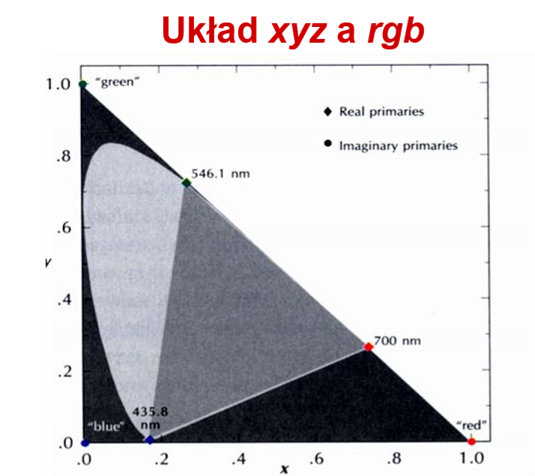
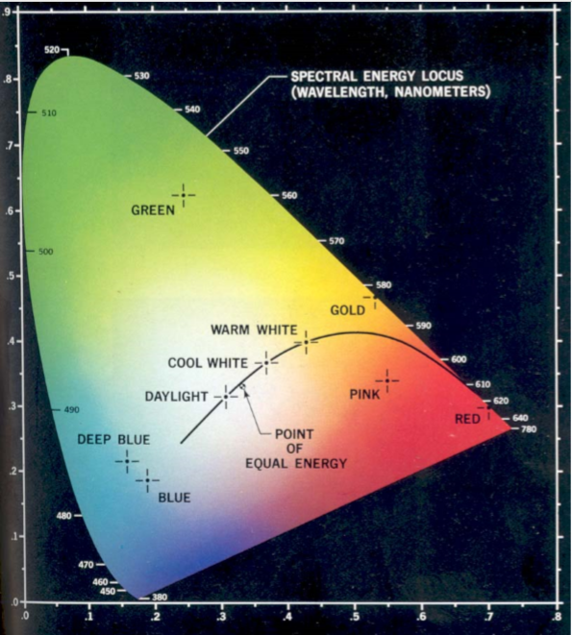
Figura baw widzialnych na płaszczyźnie xy z krzywą promieniowania ciała doskonale czarnego. Punkt 6500 K odpowiada bieli odniesienia.
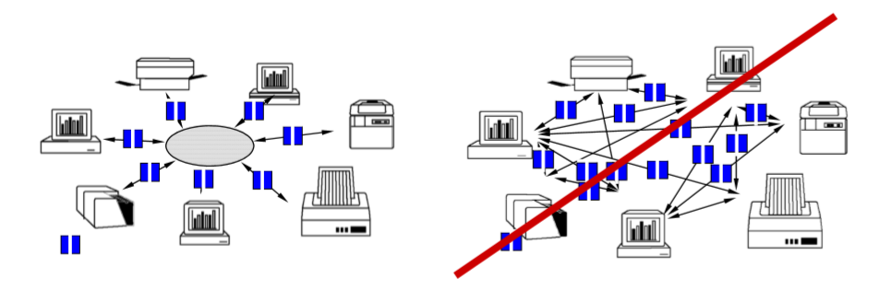
Przestrzeń XYZ jest używana do reprezentowania składowych obrazów ruchomych w kinie cyfrowym. Jest również używana w kolorymetrii jako uniwersalny układ współrzędnych, w którym są wyznaczane współrzędne poszczególnych barw. Za pomocą współrzędnych trójchromatycznych określa się między innymi barwy podstawowe w różnych odmianach systemów RGB. Oznacz to, że układ XYZ jest uniwersalnym układem odniesienia dla różnych reprezentacji barw.
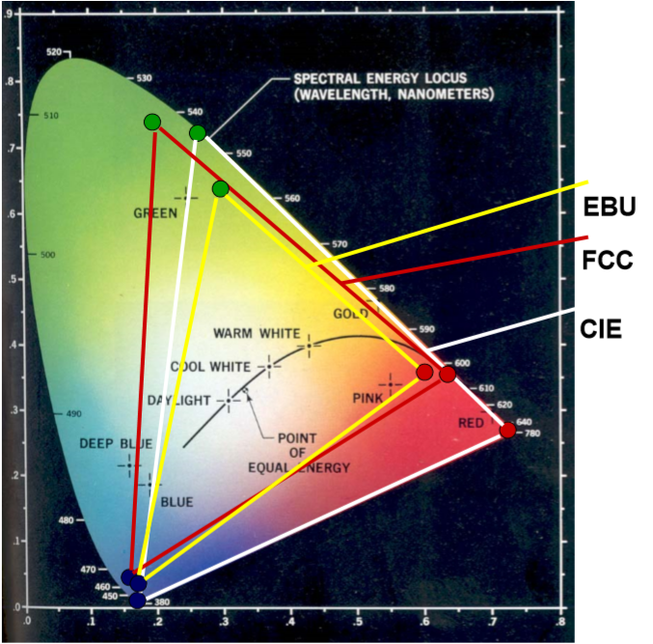
Odmiany układu RGB
RGB EBU Jeżeli na figurze barw widzialnych zaznaczymy trzy punkty odpowiadające trzem barwą podstawowym systemu RGB EBU to otrzymamy trójkąt – gamę barw (gamut) obejmujący miejsca geometryczne wszystkich barw tej gamy.
Przygotowane na podstawie opracowania użytkownika Internetu o pseudonimie PAR. System RGB EBU odwzorowuje 35% pełnego zakresu barw widzialnych. Nie odwzorowuje wielu odcieni z zakresu błękitu, zieleni i purpury.
RGB NTSC – opracowany w USA wykorzystywany przez wiele lat na potrzeby systemu barwnej telewizji analogowej. Nazywany inaczej RGB FCC.
sRGB – standardowy system RGB - wynik współpracy firm Hewlett-Packard i Microsoft, tożsamy z system RGB zdefiniowany w zaleceniu Międzynarodowej Unii Telekomunikacyjnej ITU-T BT.709. Ponieważ gama barw systemu sRGB odpowiada z dużą dokładnością zakresowi kolorów, który jest możliwy do wyświetlenia na wielu monitorach komputerowych, stanowi on aktualnie podstawę reprezentacji cyfrowych obrazów (stosowany powszechnie na całym świecie) , które są wymieniane w sieci Internet. Ułatwia komunikacje bez dodatkowych danych o wykorzystywanym standardzie RGB jeśli wszyscy użytkownicy komunikacji korzystają z tego samego standardu.
Adobe RGB - ma szczególne znaczenie dla cyfrowej fotografii, gdyż jego zakres barw, który jest znacznie szerszy w porównaniu z wieloma innymi systemami RGB, w dużo większym stopniu odpowiada gamie barw systemu CMYK. Przestrzeń Adobe RGB zdolna jest reprezentować przeszło 50% pełnego zakresu barw widzialnych. Adobe RGB na możliwość odwzorowania większej liczby odcieni kolorów zielonego, niebieskiego oraz kolorów z pogranicza zielony-niebieski.
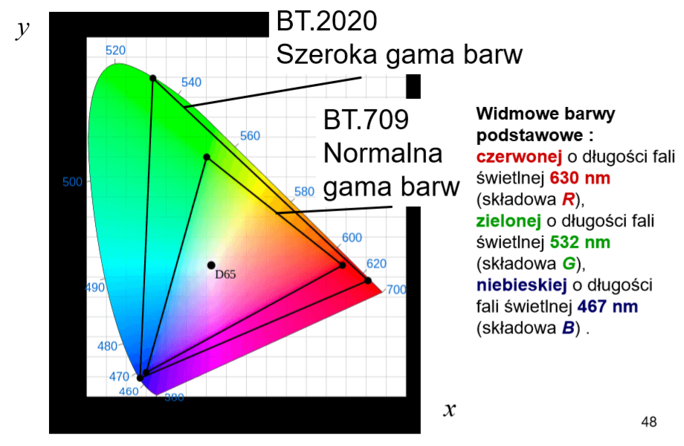
CIE 1931 RGB - odwzorowuje blisko 60% całego zakresu barw widzialnych i jest systemem szczególnym, gdyż jego podstawą są trzy składowe barwne, które są światłami monochromatycznymi, czyli takimi które mają jedną, ścisle określoną długość fali λ. W przypadku tego systemu są to składowe: czerwona (λ=700 nm), zielona (λ=546,1 nm), niebieska (λ=435,8 nm). Chociaż system CIE 1931 RGB nie jest wykorzystywany w praktyce, to stanowi on jednak punkt odniesienia dla oceny innych systemów RGB.
Zdefiniowana w normie BT.2020 przestrzeń barw – Wide Color Gamut - została opracowana na potrzeby UHDTV. Możliwość odwzorowania aż 76% wszystkich kolorów.
Temperatura barwowa
Wielkością związaną z opisem światła jest temperatura barwowa. Dla danego światła jest to temperatura ciała doskonale czarnego, które emituje światło o tej samej barwie. Jest ona wyrażona w stopniach Kelvina. Znane z fizyki prawo promieniowania Plancka wiąże rozkład promieniowania ciała doskonale czarnego z jego temperaturą bezwzględną. Rozkład promieniowania ciała doskonale czarnego określa pewną barwę, którą można porównać z barwą światła badanego i w ten sposób określić temperaturę barwową badanego światła.
Współrzędne transmisyjne
Pomiędzy poszczególnymi składowymi przestrzeni RGB istnieje silna korelacja. Niezależne kodowanie każdej ze składowych R, G, B obrazu kolorowego jest bardzo nieefektywne. Z tego właśnie powodu transmisja obrazu, czy jego zapis na dysku są poprzedzone odpowiednią modyfikacją składowych RGB, celem przeprowadzenia wstępnej dekorelacji trzech obrazów składowych.
W tym celu stosujemy relatywnie proste matematyczne przekształcenie, którego wynikiem są nowe składowe obrazu określane jako Y, CB, CR.
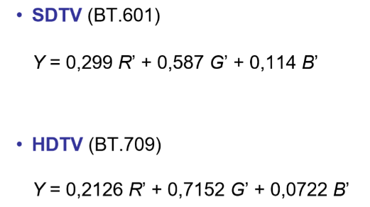
W tej przestrzeni kolorowy obraz jest reprezentowany przy pomocy składowej luminancji Y, która określa stopień jasności poszczególnych części obrazu. Natomiast dwie składowe chrominancji wpływają przed wszystkim na wrażenie odcienia i nasycenia. P_{B} wyrażą więc ilościowo położenie danej barwy między barwami przeciwnymi niebieską i żółtą, a P_{R} między czerwoną i błękitną. Zwykle obrazy naturalne mają słabo nasycone barwy, co przekłada się na niskie wartości chrominancji.
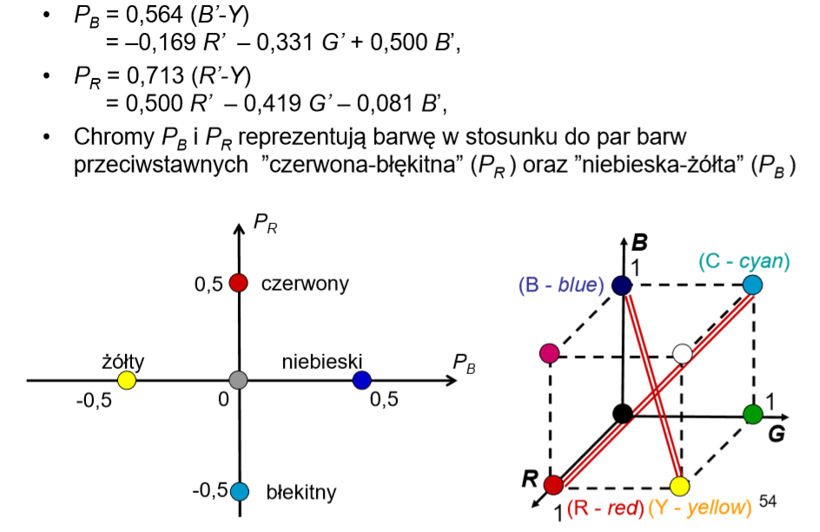
Znak ‘ oznacza, że jest to wartość będąca wynikiem korekcji gamma.
Podobnie jak miało to miejsce w przypadku przestrzeni RGB, znanych jest wiele odmian przestrzeni barw, w których faktycznie wyróżnia się składową luminancji Y i dwie składowe chrominancji (oznaczone np. jako CB i CR). W każdym przypadku, największy udział w wyznaczeniu składowej luminancji Y przypada składowej zielonej G, co wynika bezpośrednio ze szczególnej wrażliwości człowieka na światło o tym właśnie kolorze.
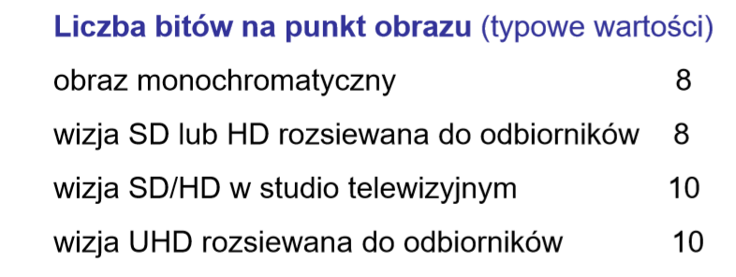
Kolejnym powodem stosowania współrzędnych transmisyjnych jest fakt, że największe znaczenie ma informacja o poziomie jasności fragmentów obrazu, czyli składowa Y, podczas gdy ranga informacji o kolorze jest znacznie mniejsza.
Chrominancje przyjmują wartości od [-0.5, 0.5], a luminacja od [0, 1]. Wartości próbek luminacji są na ogół interpretowane jako liczby całkowite z przedziału [0,255], a chrominancje [-128,127]. Do chrominancji często dodaje się stałą 128, żeby mieć reprezentacje bez znaku.
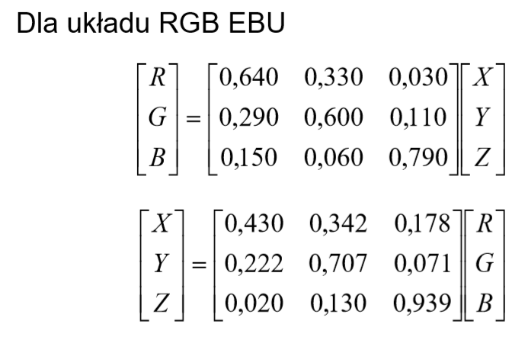
Liniowe transformacje barw
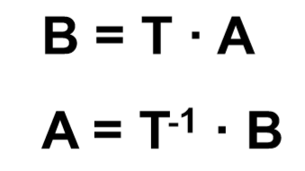
Znajomość rozkładu pewnego światła w dowolnym wymienionym układzie współrzędnych pozwala na wyliczenie rozkładu w innym układzie RGB lub XYZ przez transformację liniową.
Układ walcowy
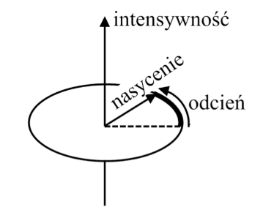
Inaczej przestrzeń IHS od intesity, hue, saturation. Jaskrawość jest wielkością psychofizjologiczną, która nie opisuje barwy światła. Nasycenie i odcień natomiast są wielkościami psychofizjologicznymi, które opisują barwę światła. Odcień opisuje takie wrażenie jak czerwony, żółty, zielony itp. Nasycenie określa hipotetyczne zmieszanie światła barwnego z światłem białym. Wygodnym sposobem zobrazowania barw uporządkowanych ze względu na te trzy wielkości jest przedstawienie ich w objętości walca. Głowna oś walca odpowiada stopniom szarości. Nasycenie rośnie w miarę oddalania się od osi walca. Natomiast odcień odpowiada kątowi obrotu wokół osi walca. Przestań walcowa jest stosowana przez łatwość interpretacji dla człowieka.
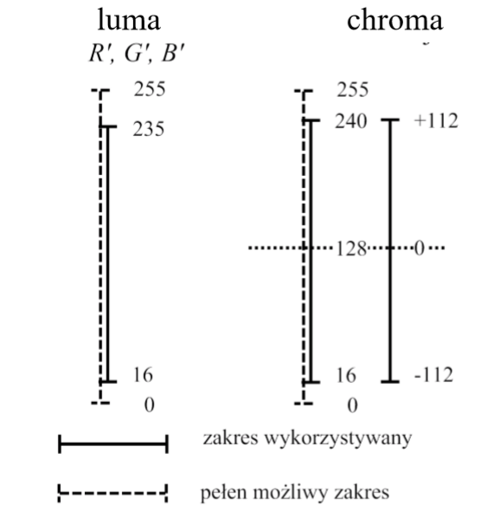
Sygnały wizyjne
Termin cyfrowe sygnały wizyjne stosuje się dla sygnałów, które są spróbkowane i skwantowane. Termin sygnał wizyjny oczywiście odnosi się do obrazów ruchomych, ale może również odnosić się do obrazów nieruchomych. Cyfrowe sygnały wizyjne najczęściej mają próbki 8-bitowe, ale dla zastosowań w produkcji filmów i programów telewizyjnych wykorzystuje się także próbki 10-bitowe lub próbki o jeszcze większej ilości bitów.

W telewizji cyfrowej 8-bitowe próbki reprezentujące luminację składowe R’G’B’ maja zazwyczaj wartości ograniczone do przedziału [16,235]. Możliwe są zatem tylko 220 wartości luminacji. Sygnał chrominancji C_{B} i C_{R} mają próbki o wartościach [-112,+112], a więc mogą przybierać jedną z 225 wartości. Najczęściej wartości chrominancji traktuje się jako wartości całkowite bez znaku dlatego dodaje się +128. Tych skrajnych wartości przedziałów się nie stosuje, żeby nie doszło do przejścia poza zakres.
Rozmiary obrazu
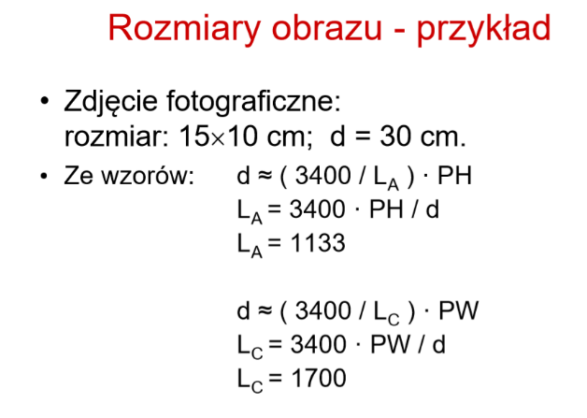
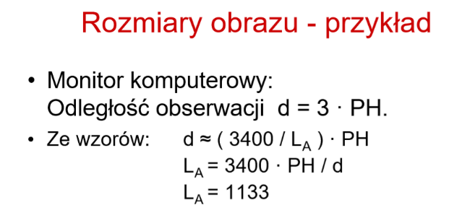
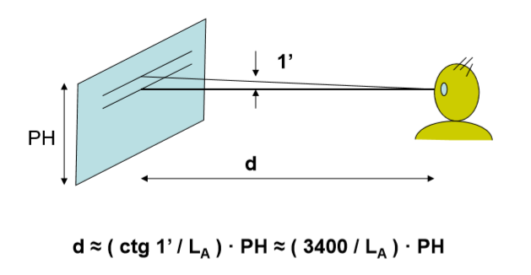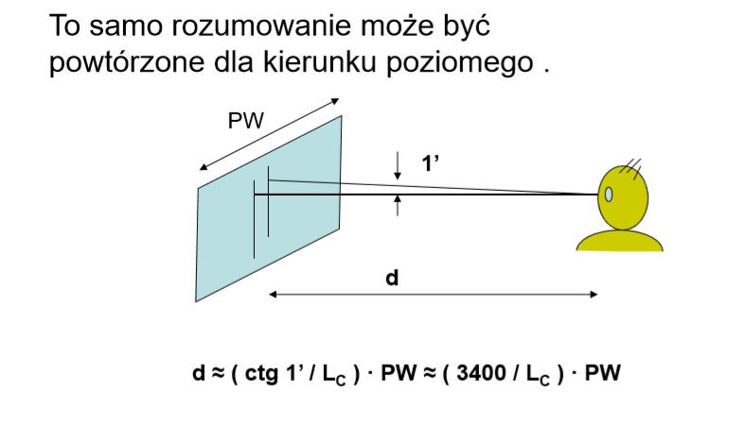

T okresy próbkowania, d odległość między widzem, a ekranem. L konieczna liczba linii.
$ctg1'≈\frac{d}{T_{2}}$ $d≈3400∙T_{2}$ $h=L_{2}∙T_{2}$ $L_{2=}\frac{h}{T_{2}}≈\frac{3400∙h}{d}$
$d≈3400∙T_{1}$ $L_{1=}\frac{w}{T_{1}}≈\frac{3400∙w}{d}$
Proporcje obrazu
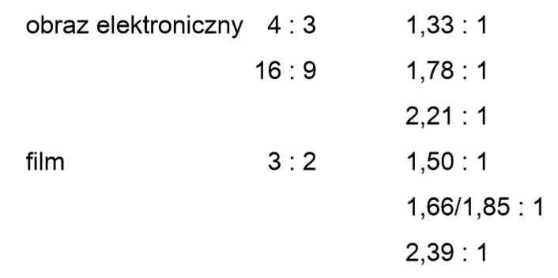
Proporcja rozmiarów obrazu to stosunek jego szerokości do wysokości. Dla obrazów reprezentowanych sygnałami analogowymi te proporcje na ogół wynoszą 4:3 lub 16:9. Dla sygnałów cyfrowych spotyka się więcej wartości. Dla HDTV przyjęto 16:9. Ze względu na różne proporcje wyświetlanych obrazów możemy napotkać problem z zgodnością z proporcjami ekranu. Popularnymi rozwiązaniami są wyświetlanie na środku ekranu – letterbox. Alternatywą jest wyświetlanie tylko środkowej części obrazu, co może prowadzić do utraty widoczności istotnych elementów. Innym rozwiązaniem jest pan and scan czyli zasosowanie okna wyświetlania dopasowanego do treści obrazu w procesie produkcji obrazu filmowego. Można też zastosować wyświetlanie typu pillarbox, czyli poziome pasy na bokach ekranu. Dominują monitory o formacie 16:9. 2:29 obraz panoramiczny.
Próbkowanie chromy
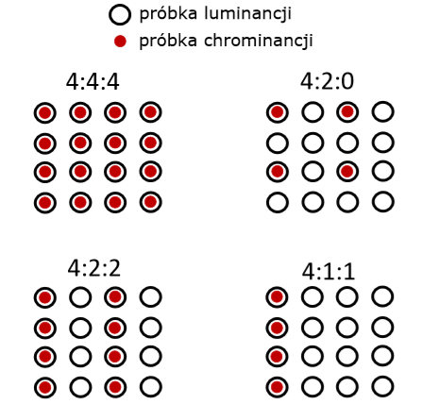
Typowym rozwiązaniem jest pobieranie próbek składowych koloru CB i CR z częstotliwością próbkowania mniejszą, w porównaniu ze sposobem próbkowania składowej luminancji Y. Najczęściej stosowanym sposobem próbkowania składowych koloru jest tzw. schemat 4:2:0. Każda składowa koloru liczy w schemacie 4:2:0 cztery razy mniej próbek w porównaniu z liczbą próbek składowej Y. Pomimo aż tak silnego zredukowania ilości informacji reprezentującej kolor jakość końcowego obrazu kolorowego nie budzi zastrzeżeń statystycznego odbiorcy, a wynikające z uproszczonej reprezentacji barwy oszczędności bitowe będą bardzo wyraźne.
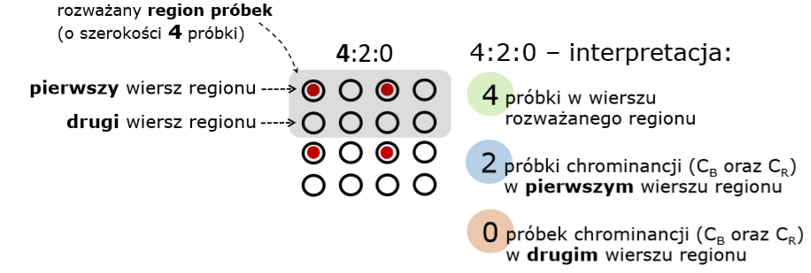
W technice telewizyjnej i filmowej schematów 4:4:4 i 4:2:2 używa się tylko wewnątrz studia. Dla transmisji obrazów ruchomych i nieruchomych w Internecie, w systemach wideokonferencyjnych i różnych systemach multimedialnych, przy zapamiętywaniu obrazów w fotografii cyfrowej i w amatorskiej technice filmowej stosuje się wyłącznie schematy 4:2:0 i 4:1:1. Wartości próbek chrominancji 4:2:0 i 4:1:1 są wyznaczane z próbek chrominancji o schematach próbkowania 4:4:4 oraz 4:2:2. W tym celu wykorzystuje się liniową filtrację dolnoprzepustową.

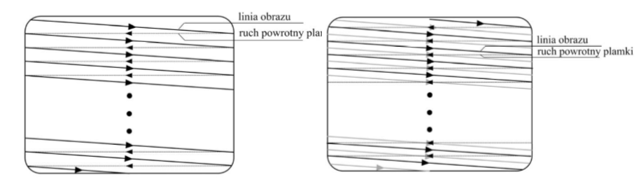
Analogowe sygnały wizyjne – wybieranie międzyliniowe
Wypieranie międzyliniowe plamka tworzy co drugą linię obrazu przesuwając się od lewej do prawej krawędzi ekranu. W tym czasie światłość plamki jest modulowana w zależności od chwilowej wartości sygnału obrazu. Po osiągnięciu prawej strony wygaszona plamka szybkim ruchem wędruje na lewą. Gdy plamka osiągnie dół ekranu kończy się synteza pierwszego półobrazu. Dla wybierania międzyliniowego bardzo często zamiast częstotliwości obrazu podaje się częstotliwość impulsu synchronizacji pola zwaną także częstotliwością odchylenia pionowego. W systemach telewizji wysokiej jakości stosuje się także wybieranie kolejno-liniowe zwane wybieraniem progresywnym. W wybieraniu międzyliniowym półobrazy są wyświetlane w różnych chwilach czasu, co sprawia, że jeśli obiekty są w ruchu to sąsiednie linie są przesunięte względem siebie.
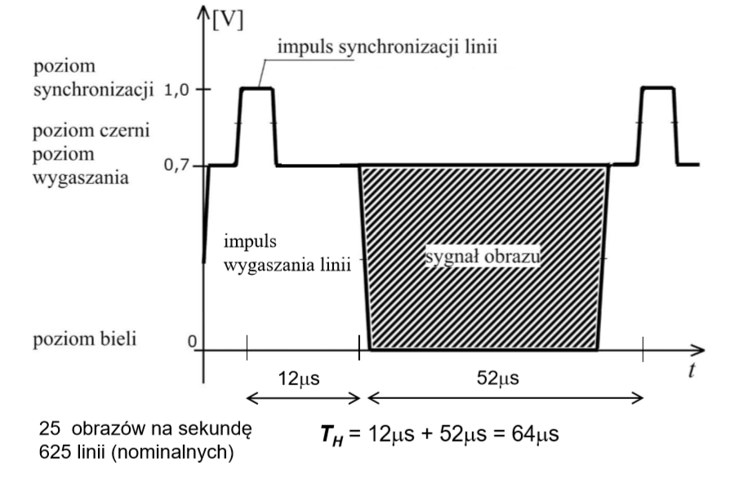
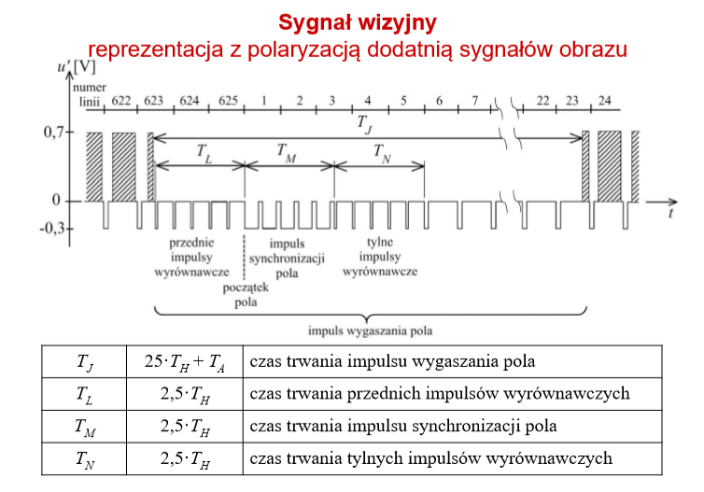
Sygnał wizyjny – istotnym elementem tego sygnału jest sygnał obrazu, który reprezentuje wartości luminacji dla poszczególnych elementów obrazu. Oprócz sygnału obrazu na całkowity sygnał wizyjny CSW składa się na sygnał synchronizacji i sygnał wygaszenia. Istnieją sygnały synchronizacji linii i pól, a także sygnały wygaszenia linii i pól. Pierwsze zbocze impulsu synchronizacji linii zaczyna początek kolejnej linii obrazu. Jest on wysyłany w czasie trwania impulsu wygaszania linii. W czasie trwania impulsu wygaszania linii sygnał obrazu ma wartość zerową. Okres między pierwszymi zboczami dwóch kolejnych impulsów synchronizacji linii jest okresem wybierania linii T_{H}.
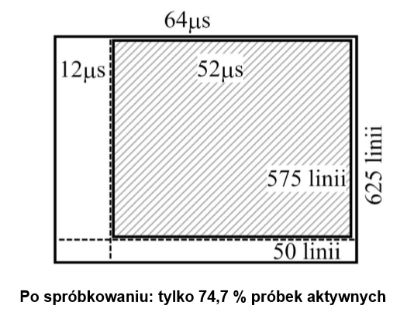
Bardziej skomplikowany kształt ma sygnał wizyjny na początkach i końcach pól. Impuls wygaszania pola jest dość długi trwa przez czas wybierania około 25 linii. W tym czasie wygaszona plamka świetlna monitora kineskopowego wraca z dołu ekranu do góry. Kolejne pole zaczyna się wraz w początkiem impulsu synchronizacji pola. Impuls synchronizacji pola ma tą samą aplitudę, co impuls synchronizacji linii, ale jest od niego znacznie dłuższy. Żeby w czasie synchronizacji pola nie został stracona synchronizacja linii na impuls sychronizacji pola są nałożone impulsy synchronizacji linii o zmienionej polaryzacji i podwojonej częstotliwości. Dodatkowo przed impulsem synchronizacji pola wysyłane są impulsy wyrównawcze o takiej samej amplitudzie jak impulsy synchronizacji. Przesyłanie impulsów wygaszania sprawia, że tylko 74,7% czasu to czas użytecznego sygnału przesyłania obrazu.
Próbkowanie złożonego sygnału wizyjnego odbywa się z częstotliwością równą czterokrotności częstotliwości podnośnej chrominancji.
SDTV wykorzystuje wybieranie międzyliniowe, a HDTV wybieranie międzyliniowe i kolejno liniowe.
Próbkowanie sygnałów analogowych: TRZEBA PAMIĘTAĆ!
SDTV – luma – 13,5 MHz, chroma 6,75 MHz ITU-T BT.601 Europa 720 x 576 USA 720 x 480
HDTV – luma – 74,25 MHz, chroma 37,125 MHz SMPTE 274M 1920 x 1080 SMPTE 296M 1280 x 720
Subiektywne metody oceny jakości obrazu
Metody subiektywne są czasochłonne, kosztowne i żmudne. Wymagają zaangażowania dużej grupy obserwatorów, ale dają najbardziej wiarygodny wynik.
Ocena uśredniona MOS mean option score dla grupy obserwatorów, która jest miarą jakości subiektywnej lub względnej. Może dotyczyć nie tylko jakości, ale również wielkości zniekształceń.
Różnicowa ocena uśredniona DMOS differentia mean option score wyznacza się oceny niezależnie dla badanego materiału oraz dla materiału odniesienia i uśrednia wyznaczone różnice ocen.
Podczas subiektywnej oceny musimy uwzględnić różne czynniki wpływające na ocenę takie jak: indywidualne zainteresowania, przyzwyczajenia i oczekiwania, indywidualne cechy ludzkiego systemu widzenia, wrodzone jak i wyćwiczone, a nawet związane z wiekiem i chorobami, znużenie w związku z przedłużającym się eksperymentem, kolejności prezentacji obrazów, ustawienia jasności kontrastu oraz kalibracji barw, odległości obserwatora od ekranu i zachowanie odpowiedniego kąta patrzenia.
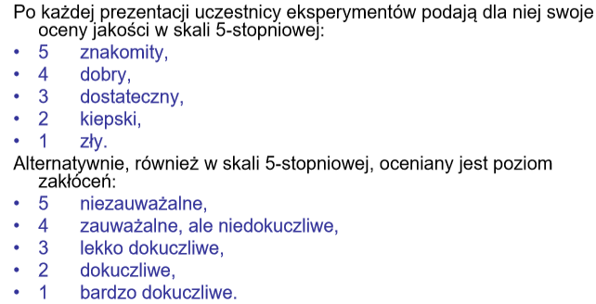
Najszerzej wykorzystywana są procedury opisane w zaleceniu ITU-R BT.500. Badanie przeprowadzone w przyciemnionym pomiesczeniu przy kontraście 100:1 i przy wykorzystaniu odpowiednio skalibrowanych monitorów. Badania prowadzi się w grupach przynajmneij 15 obserwatorów nie będących ekspertami w dziedzinie techniki charakteryzujących się zdrowym wzrokiem. Prze sesją dokomnuje się badania wzroku. Sesje trwają maks 30 min. Oserwatorzy oceniaja jakość obrazu bądź jego degradację w stosunku do punktu odniesienia.
Metoda podwójnego wymuszenia i ciągłej skali jakości DSCQS double stimulus continuous quality scale method – prezentowanie w losowej kolejności złożonych z obrazu badanego i odniesienia. Kolejność obrazów parze jest zmienna o czym nie informuje się obserwatorów. Obserwator ocenia oba obrazy. Przed rozpoczęciem badania grupie należy zaprezentować kilka obrazów, które umożliwiają zaznajomienie z zakresem zakłóceń. Wielu obserwatorów może oceniać jednocześnie obraz prezentowany na jednym ekranie. Metoda pozwala na zmierzenie nawet stosunkowo niewielkich różnic jakości i dlatego dobrze nadaje się do oceny jakości obrazów, dla których różnica jakości w stosunku do obrazu odniesienia jest niewielka.
Metoda SAMVIQ subjective assessment methodology for video quality stosowane do oceny obrazów na monitorach komputerowych. Obserwator dysponuje własnym monitorem i może oglądać poszczególne fragmenty dowolną liczbę razy w dowolnej kolejności. Oceny można zmieniać. Stosuje się jawne i niejawne sekwencje odniesienia.
Obiektywne metody oceny jakości obrazu
Polegają na automatycznym przewidywaniu uśrednionej oceny jakości obrazu. Metoda ta polega na zastosowaniu odpowiedniego programu komputerowego, który analizuje badane obrazy statystyczne lub ruchome i wylicza przewidywana ocenę.
Najczęściej używaną obiektywną miarą jakości obrazu jest wskaźnik wyznaczany jako iloraz maksymalnej możliwej energii sygnału do energii szumu i zakłóceń. Oczekujemy, że wartości automatycznie obliczanych wskaźników jakości będą bardzo mocno skorelowane z subiektywnymi miarami jakości.
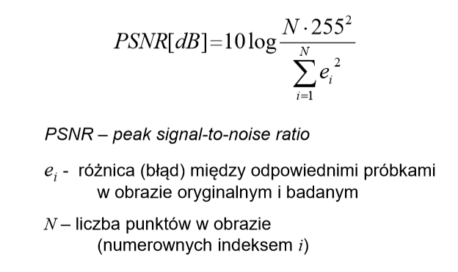
Wskaźnik PSNR często całkiem dobrze mierzy jakość obrazu, gdy zakłócenia zmieniają się w niewielkim zakresie, ale nie zmieniają swojego charakteru. Niestety wartości wskaźnika PRNR bywają słabo skorelowane z wynikami subiektywnymi, gdy mamy do czynienia ze zmianami jakości obrazu w szerokim zakresie lub gdy mamy do czynienia z zakłóceniami różnych typów.
Wirtualna nawigacja
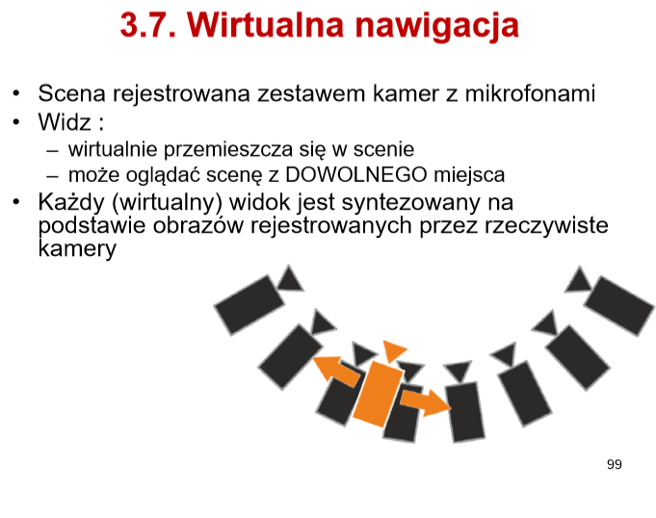
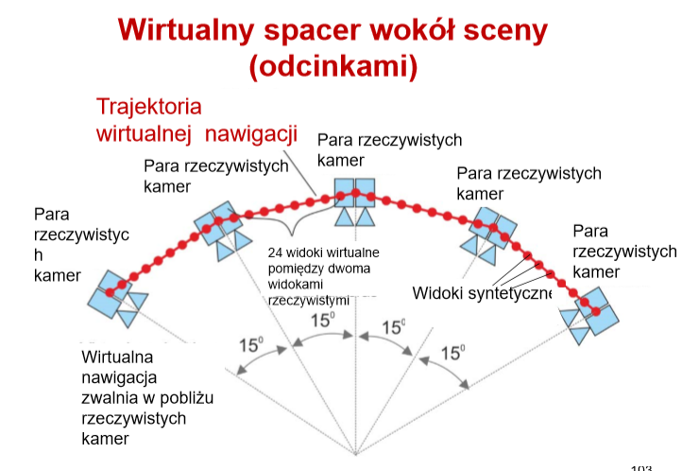

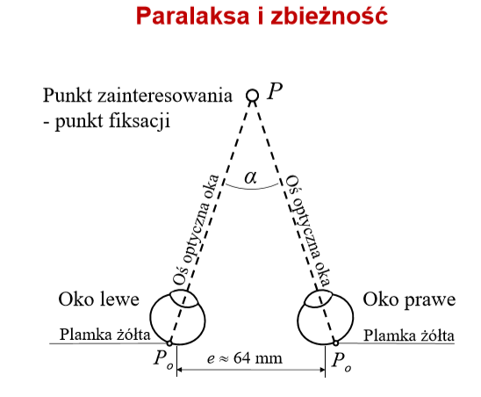
Obrazy stereoskopowe
Punkt fiksacji to punkt, w którym przecinają się osie optyczne oczu. Kąt a pomiędzy osiami optycznymi to kąt paralaksy. Zbieżność osi optycznych i związany z nią kąt paralaksy stanowią pierwszą z dwuocznych wskazówek głębi.
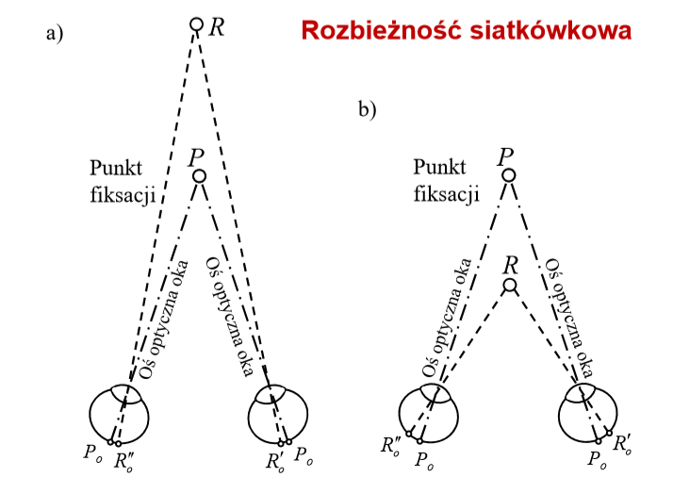
Drugą dwuoczną wskazówka głębi jest rozbieżność siatkówkowa, która pojawia się dla obrazów punktów R położonych wyraźnie dalej lub bliżej w stosunku do punktu fiksacji P. Rozbieżność ta polega na tym, że obrazy na siatkówkach oka prawego i lewego powstają w różnych punktach. Im większa jest różnica pomiędzy odległością oczu od punktu fiksacji i odległością od punktu R tym większa jest różnica położenia obrazów na siatkówkach. Wskazanie, po której stronie plamki żółtej znajdują się obrazy jest dla ludzkiego systemu widzenia wskazówką, czy punkt R leży bliżej, czy dalej punktu fiksacji.
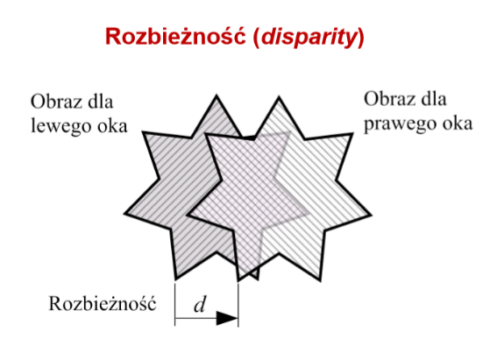
Korzystając łącznie z obu dwuocznych wskazówek głębi ludzki mózg jest w stanie wytworzyć jeden obraz z obrazów pochodzących odpowiednio od oka lewego i prawego. Wytwarzanemu w mózgu obrazowi będącemu wynikiem fuzji dwóch obrazów perspektywicznych towarzyszy wrażenie głębi.
Urządzenia wyświetlające obrazy stereoskopowe na płaskich ekranach działają w taki sposób, że obraz przeznaczony dla oka prawego jest przesunięty w poziomie względem obrazu przeznaczonego dla oka lewego. To wzajemne przesunięcie obu obrazów nazywane jest rozbieżnością. Maksymalna rozbieżność jest równa rozstawowi oczu.
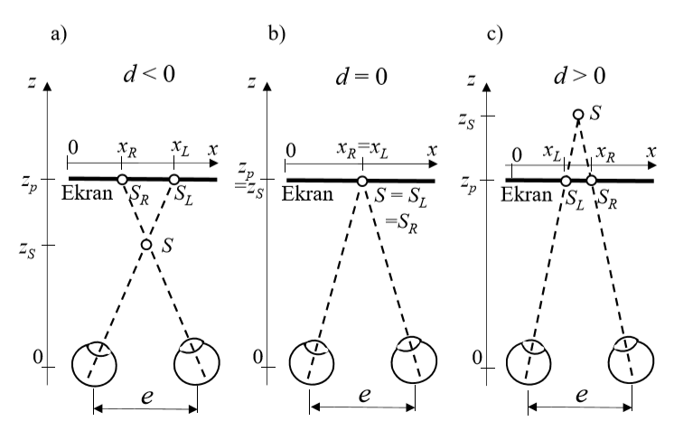
W systemach wzrokowych widza dokonuje się fuzji obu obrazów przeznaczonych odpowiednio dla oka prawego i lewego. System wzrokowy widza wytwarza obraz w punkcie S, który odpowiada punktom S_{R} i S_{L} na ekranie. Towarzyszy temu wrażenie głębi, która jest związana z odległością z_{S} punktu S od oczu widza. Głębia jest mierzona wzdłuż osi z.
Poniższy wzór określający punkt powstania obrazu pokazuje, że wrażenie głębi zależy od odległości widza od ekranu z_{P}, rozstawu oczu e, i rozbieżności d.
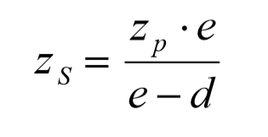
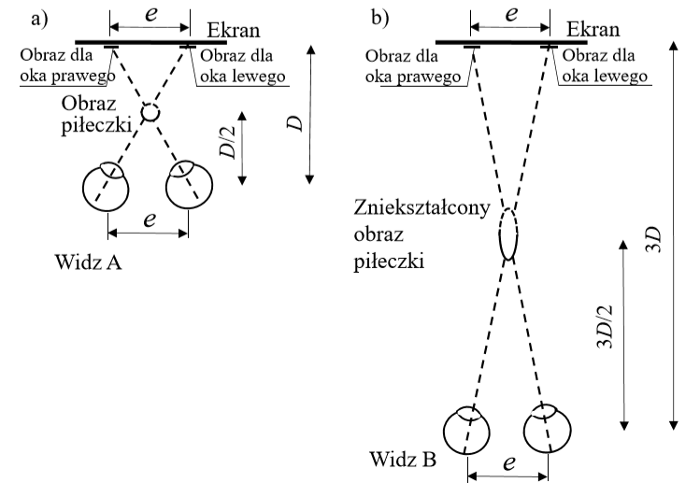
Przykład: widz siedzi na ekranie mała piłeczką. Rozbieżność dla obrazu piłeczki wynosi $d= -e ≈ -6.4 cm$ , a więc piłka znajduje się dokładnie w połowie odległości pomiędzy widzem A a ekranem. Jeżeli odległość od widza A do ekranu wynosi D, to widz A widzi piłeczkę w odległości D/2. Jednocześnie widz B siedzi trzy razy dalej od ekranu niż widz A również widzi tą samą piłeczkę w połowie 3 razy dłużej odległości 3D/2. O ile jednak dla widza A piłeczka jest kulą, to dla widza B piłeczka jest elipsoidą obrotową. Ten przykład ilustruje powstanie zniekształceń kształtów obiektów przestrzennych, jakie mogą powstać podczas oglądania obiektów stereoskopowych. Wspomniane zniekształcenie dotyczy ewentualnego zaburzenia relacji pomiędzy głębią obiektu, a wymiarami dwuwymiarowego rzutu obiektu na płaszczyznę obrazu.
Jednooczne wskazówki głębi:
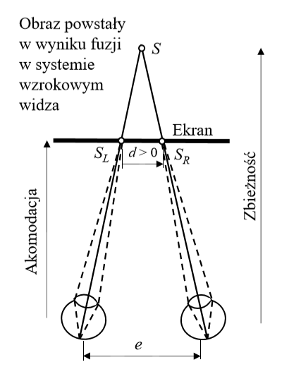
- Akomodacja – pod wpływem działania odpowiednich mięśni soczewka oka ludzkiego może modyfikować długość ogniskowej, tak by wytworzyć na siatkówce ostry obraz obiektu zainteresowania. W wyniku tego procesu oczy dostosowują się do odległości od obiektu zainteresowania w taki sposób, że ten obiekt jest widziany ostro. Obszar ostrego widzenia w naturalny sposób obejmuje punkt fiksacji.
- Przesłanianie
- Względny rozmiar
- Perspektywa, oświetlenie, cienie
- Gradient tekstury – tekstura obiektów bliższych jest widziana wyraźniej
- Paralaksa ruchu – pozorny ruch jest tym szybszy im bliżej znajduje się sam obiekt
- Zamglenie, rozmycie i zmniejszenie kontrastu
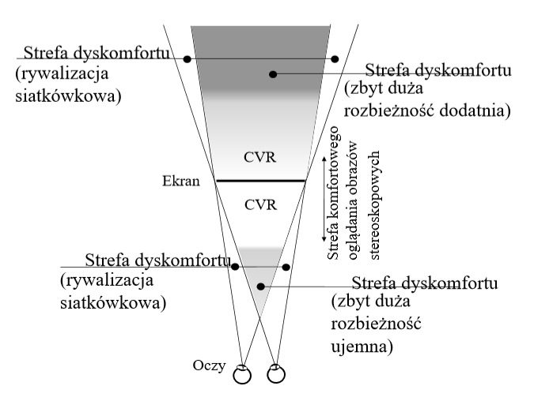
Obrazy stereoskopowe do wyświetlania na ekranach powinny być tak przygotowane, by nie było silnych sprzeczności pomiędzy różnymi wskazówkami, w tym między wskazówkami jednoocznymi i dwuocznymi. Najbardziej znaną jest sprzeczność pomiędzy zbieżnością, a akomodacją. Akomodacja oczu przebiega w ten sposób, by ostro widziany był obraz na ekranie. Natomiast same gałki oczne ustawiają się tak, by osie optyczne zbiegały się w obrazie oglądanego obiektu, który znajduje się przed lub za ekranem. Powoduje to zaburzenie odległości związanej z akomodacją z odległością związaną ze zbieżnością osi optycznych obu oczu. Opisana sprzeczność może prowadzić do utraty możliwości percepcji głębi bądź pewnych dolegliwości fizycznych. Dlatego obrazy są przygotowywane w ten sposób, aby ta sprzeczność nie była zbyt silna. Ten warunek jest spełniony ograniczając położenie obrazu do pewnego obszaru za i przed ekranem. Obszar ten zależy od szerokości ekranu i odległości widza od ekranu.
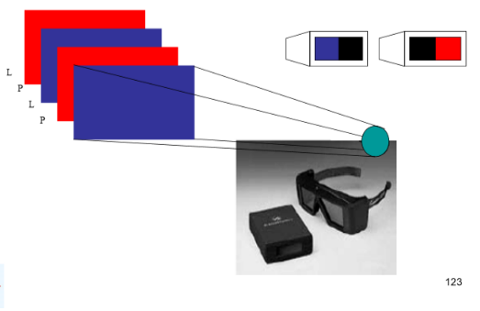
Separacja obrazów
Wyświetlacze migawkowe -Wyświetlają na przemian obraz dla prawego i lewego oka. Wykorzystywane jest to w telewizorach i projektorach. Z monitorem bądź projektorem tego rodzaju muszą być synchronizowane odpowiednie okulary migawkowe, które za pomocą elektronicznej migawki zasłaniają i odsłaniają na przemian prawe i lewe oko. Okulary takie musza być ściśle zsynchronizowane z monitorem. Okulary te bywają nazywane okularami aktywnymi są drogie i trzeba w nich często ładować baterie. Zaletą jest zachowanie pełnej rozdzielczości w obu obrazach. Okulary przepuszczają mniej światła, co zmniejsza jaskrawość przepuszczaną przez widza. Zakłócenia przez urządzenia sterowane na podczerwień mogą powodować zwiększone przenikanie.
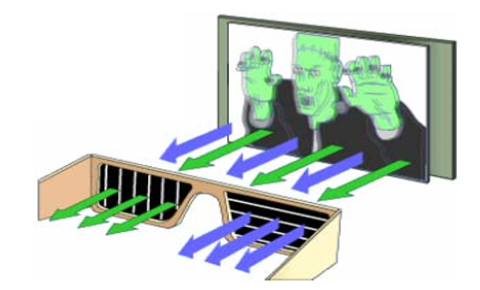
Wyświetlacze polaryzacyjne -Ekrany monitorów i projektory tej klasy emitują światło odmiennie spolaryzowane dla oka lewego i prawego dopuszczają tylko światło odmiennie spolaryzowane. Można zastosować polaryzację liniową w dwóch wzajemnie prostopadłych kierunkach 45 i 135 stopni. Ponadto często stosuje się polaryzację kołową o przeciwnych kierunkach zastosowanych dla obydwu oczu. Powierzchnia ekranu monitora polaryzacyjnego pokryta jest filtrami, które nadają właściwą polaryzację światłu emitowanemu przez poszczególne punkty ekranu. Filtry są tak rozmieszone, że światło z kolejnych linii ekranu jest odmiennie spolaryzowane. Kolejne linie obrazu należą na przemian do obrazu prawego i lewego. Skutkuje to mniejszą jaskrawością obrazu. W systemach projekcyjnych stosuje się dwa projektory lub podwójny projektor z dwoma obiektywami. Czasami stosuje się pojedynczy projektor wyświetlający obrazy na przemian, co wymaga odpowiedniej filtracji i stosowania dość kosztownego posrebrzanego ekranu. Słodkie miejsce w tym przypadku jest duże. Okulary lekkie, tanie i nie wymagające zasilania. Stosuje się w systemach RealD i IMAX 3D.
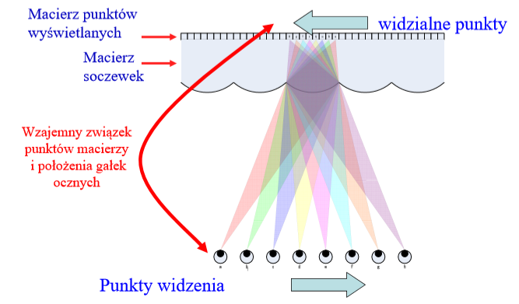
Monitory autostereoskopowe - Oglądanie obrazów 3D bez konieczności zakładania okularów umożliwiają monitory autodeskowe. Przed powierzchnią ekranu ciekłokrystalicznego znajduje się warstwa soczewek. Na ekranie pod powierzchnią soczewek są wyświetlane różne widoki odpowiadające różnemu położeniu gałek ocznych. Poszczególne obrazy widoczne są tylko w określonych kierunkach. Jeżeli oczy widza widzą dwa sąsiednie widoki to powstaje wrażenie obrazu przestrzennego. Im więcej widoków wyświetla się za warstwą soczewek, tym płynniejsze są przejścia między kolejnymi stożkami widzenia poszczególnych widoków i tym bardziej naturalnie postrzegane są obrazy trójwymiarowe. W systemach tego typu występuje znaczna redukcja rozdzielczości. Oglądanie obrazów autodeskowych jest wygodne gdy mamy 30 widoków. Zasadniczą barierą rozwoju monitorów autodeskowych jest maksymalna osiągana rozdzielczość ekranu. Ich największą zaletą jest możliwość oglądania przez kilku widzów bez konieczności korzystania z ekranów. Słodkie miejsce jest niezbyt dużym obszarem ograniczonym również w kierunku pionowym.
Wykład 4 A
Kamery
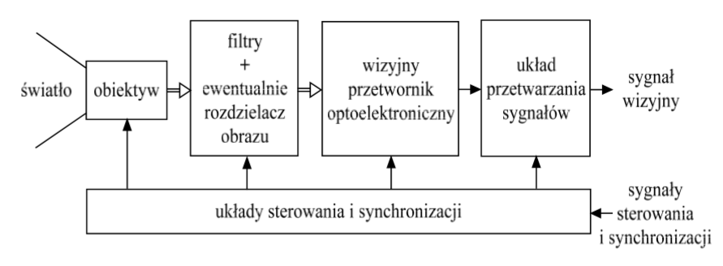
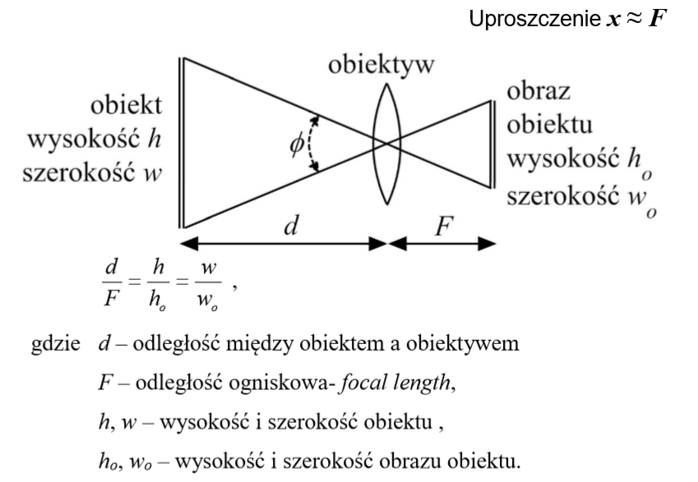
Kamery są zaopatrzone w układ rejestracji obrazu na taśmach magnetycznych dyskach twardych lub pamięciach półprzewodnikowych.
Obiektyw – składa się pewnej ilości soczewek charakteryzuje się między innymi odległością ogniskową F, która w przybliżeniu jest równa odległości między środkiem optycznym obiektu, a wytwarzanym obrazem. Analizując odpowiednie trójkąty otrzymujemy zależność opisaną pod obrazkiem.
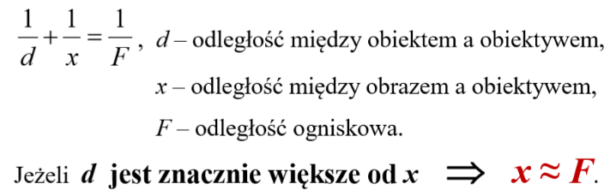
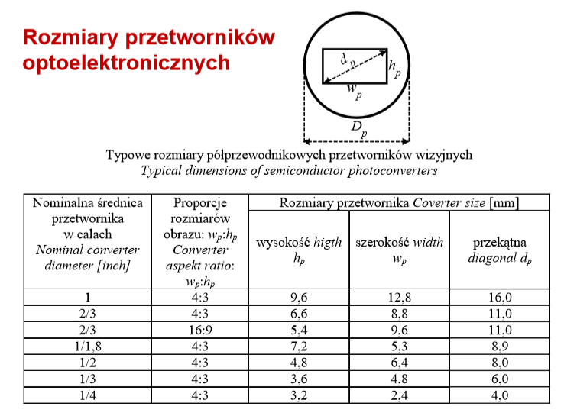
Odległość ogniskowej F jest charakterystyczną dla obiektywu. W tak zwanych obiektywach zmiennoogniskowych odległość ogniskowa może być regulowana w pewnych granicach. Innym parametrem charakterystycznym obiektywu o stałej odległości ogniskowej jest kąt widzenia obiektywu, który wyznaczy maksymalny możliwy kąt widzenia. Dla obiektywów zmiennoogniskowych kąt widzenia zmienia się wraz ze zmienną długości ogniskowej.
Dla zapewnienia adaptacji do zmiennych warunków oświetlenia obiektywy są wyposażone w przesłony, które mogą regulować ilość światła padającą na przetwornik. Przesłony mogą być sterowane automatycznie przez układy znajdujące się w kamerze lub samym obiektywie. Obraz wytwarzany przez obiektyw powinien być nie mniejszy od obrazu, w którym przetwornik wizyjny przetwarza światło widzialne na sygnały elektryczne. To przetwarzanie odbywa się w aktywnym obszarze przetwornika o rozmiarach w_{P} x h_{P}. Wielkości te oznaczają odpowiednio wysokość i szerokość aktywnej powierzchni wizyjnej przetwornika optoelektrycznego.
Przykład
Wyznacz maksymalne rozmiary obiektu filmowego z odległości d = 10 m za pomocą kamery z obiektywem o długości F = 35 mm i półcalowym przetwornikiem (1/2”) półprzewodnikowym. Zakłada się, że obraz obiektu ma się całkowicie mieścić w kadrze filmu.
Korzystam z pierwszego wzoru i z tabeli.
$w=\frac{d}{F}∙w_{p}=\frac{10m}{0,035m}∙0,0064m=1.83m$ $h=\frac{d}{F}∙h_{p}=\frac{10m}{0,035m}∙0.0048m=1.37m$
Filtr – pomiędzy obiektywem, a przetwornikiem umieszcza się różnego rodzaju filtry, na przykład filtry tłumiące promieniowanie podczerwone, które zakłóca obrazy rejestrowane w zakresie światła widzialnego. Czasami w kamerach stosowanych w systemach nadzoru wizyjnego filtr blokujący podczerwień może być usuwany w porze nocnej.
Przetwornik – obecnie w kamerach używa się wyłącznie przetworników półprzewodnikowych wykonanych w technice CCD (charge coupled device) lub CMOS (complementary metal oxide silicon). Takie przetworniki składają się z komórek ułożonych w prostokątną macierz. Każda komórka tworzy element obrazu, który może być reprezentowany próbką w obrazie cyfrowym. Komórki są fotodiodami albo foto bramkami, w których gromadzą się ładunki elektryczne. Zgromadzony ładunek zależy od ilości zaabsorbowanego światła. Ładunki są następnie przetwarzane na sygnał napięciowy, który może być pobierany z kamery lub dalej przetwarzany wewnątrz kamery w przetworniku analogowo cyfrowym.
W kamerach wykonuje się coraz bardziej skomplikowane zadania przetwarzania sygnałów. Oprócz korekcji gamma i transformacji barw do współrzędnych transmisyjnych coraz częściej w kamerach wykonuje się także operacje mające na celu poprawę jakości obrazów, a także kompresję cyfrowych sygnałów wizyjnych. Ponadto kamery mogą mieć różne układy automatycznej regulacji takie jak: nastawy parametrów przesłony, migawki i ostrości, regulacji wzmocnienia, równoważenia bieli, czy stabilizacji obrazu.
Ze względu na sposób wyznaczania próbek obrazów barwnych kamery można podzielić na trzy grupy:
- Kamery z jednym przetwornikiem, którego komórki są podzielone na trzy grupy wytwarzające próbki składowych
- Kamery z trzema przetwornikami niezależnie wytwarzającymi sygnały trzech składowych
- Kamery z komórkami wytwarzającymi trzy próbki składowych.
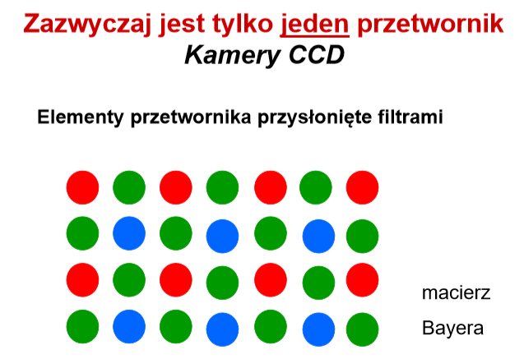
Rozwiązanie z jednym przetwornikiem – stosowane w większości cyfrowych aparatów fotograficznych, w filmowych kamerach amatorskich oraz w zdecydowanej większości kamer używanych w nadzorze wizyjnym. W celu generacji składowych R,G i B poszczególne komórki przetwornika są przesłonięte barwnymi filtrami przepuszczającymi tylko światło odpowiedniej barwy. W ten sposób komórki przetwornika, które są przesłonięte filtrami, tworzą elementy obrazu odpowiadające próbka poszczególnych składowych. Ponieważ system wzorkowy człowieka jest najbardziej czuły na składową zieloną najczęściej używa się matrycy Bayerna, która składa się w połowie z elementów zielonych. W procesie interpolacji próbek składowych R,G i B i danych uzyskanych z matrycy Bayera może przynieść różne zakłócenia np. poszarpane ostre krawędzi, a także nienaturalne zabarwienie w krawędziach obrazu.
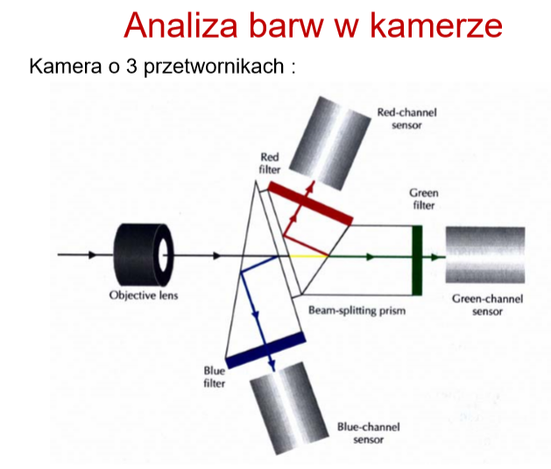
Rozwiązanie z trzema przetwornikami – w droższych kamerach telewizyjnych wykorzystuje się układy trzech niezależnych przodowników, z których każdy tworzy obraz jednej składowej. Specjalny układ pryzmatów tworzy rozdzielacz, który rozdziela strumień światła na trzy strumienie oświetlające trzy przetworniki generujące obrazy poszczególnych składowych. Przed każdym przetwornikiem znajduje się odpowiedni filtr optyczny kształtujący charakterystykę widmową danego przetwornika.
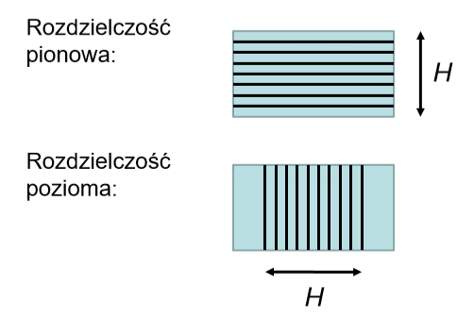
Przetworniki barwne, z których uzyskuje się z każdej komórki od razu trzy sygnały składowych – w takich przetwornikach wykorzystuje się zjawisko różnej głębokości wnikania promieniowania w strukturę półprzewodnika w zależności od długości fal świetlnych. Najgłębiej w półprzewodnik wnikają fale najdłuższe odpowiadające barwie czerwonej, a najpłycej fale najkrótsze odpowiadające barwie niebieskiej. Ładunki elektryczne wyznaczające ilość zaabsorbowanego światła gromadzą się na różnych głębokościach w strukturze i są zbierane na trzech poziomach tworząc w ten sposób trzy składowe próbki obrazu odpowiadające danej komórce przetwornika. W takim rozwiązaniu nie ma potrzeby stosowania kłopotliwego rozdzielacza światła, ani stosowania interpolacji składowych, która wprowadza zakłócenia do obrazu.
Zdolność rozdzielcza – rozdzielczość
Wyraża zdolność do rozróżniania szczegółów w obrazie uzyskanym z kamery. Najczęściej rozdzielczość określa się łączną liczbą linii białych i czarnych, które widz może rozróżniać w obrazie. Ta liczba linii jest dwukrotnie większa od maksymalnej częstotliwości przestrzennej w obrazie uzyskiwanym z kamery. Podawanie maksymalnej wartości częstotliwości przestrzennej rejestrowanej rzez kamerę jest równoważnym sposobem określania rozdzielczości. Częstotliwość przestrzenna jest równa licznie par linii złożonych z poprowadzonych do siebie linii białych i czarnych przypadających na jednostkę długości mierzoną prostopadle do linii. Rozróżnia się rozdzielczość poziomą i pionową. Jak i również rozdzielczość statyczną dla obrazów ruchomych i rozdzielczość dynamiczną dla obrazów nieruchomych. Zwykle rozdzielczość dynamiczna jest mniejsza od rozdzielczości statycznej.
Monitory LCD
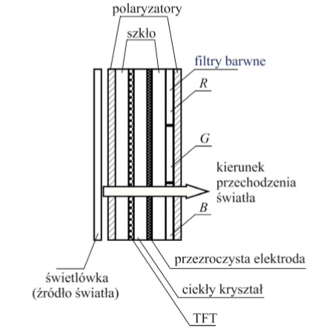
Monitory z wyświetlaczami ciekłokrystalicznymi LCD – Strumień światła emitowany przez odpowiednią świetlówkę jest poddawany modulacji w warstwie ciekłego kryształu. Znajdująca się na ścianie warstwy ciekłego kryształu cienka warstwa tranzystorów steruje transmitancją światła przez poszczególne komórki odpowiadające punktom obrazu lub nawet składowym punktów obrazu. Wykorzystuje się tu zjawisko, że w zależności od natężenia pola elektrycznego światło spolaryzowane w różny sposób jest przepuszczane przez ciekły kryształ. Każda komórka jest niezależnie sterowana dlatego takie układy są nazywane wyświetlaczami ciekłokrystalicznymi z aktywnymi macierzami. Odpowiednio zabarwione światło uzyskujemy przechodząc przez barwne filtry odpowiadające składowym R, G i B. Urządzenia tego typu są obecnie najczęściej produkowanymi monitorami.
Pojęcia i zadania cyfrowego przetwarzania obrazów
W wąskim sensie przetwarzanie obrazów dotyczy operacji, w których przetwarzamy jeden obraz w inny. Dotyczy ono zagadnień takich jak: akwizycja obrazów (wprowadzenie obrazów do systemów technicznych zwłaszcza cyfrowych, reprezentacja obrazu i modelowanie, oleszanie obrazów, rekonstrukcja obrazów, kompresja danych obrazowych, znakowanie wodne, prezentacja obrazów – wyświetlanie.
Czasami do przetwarzania obrazów zalicza się również analizę obrazów, w której tylko dane wejściowe odpowiadają obrazą, natomiast dane wyjściowe mają inny charakter. Z analizą obrazów jest związane rozpoznawanie, którego celem jest identyfikacja pewnych struktur w obrazach. Zagadnienia związane z analizą obrazów: analiza ogólnych cech obrazu lub jego fragmentu, ekstrakcja cech, segmentacja, analiza tekstur, wydzielanie i śledzenie obiektów semantycznych, reprezentacja obrazów i opis kształtów, analiza sceny i zdarzeń.
Grafika komputerowa stanowi odmienną grupę metod dane wejściowe mają charakter opisu, a na jego odstawie syntezuje się obraz wyjściowy.
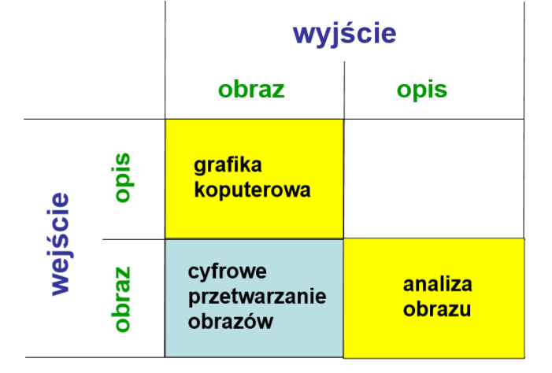
Zadania przetwarzania obrazów
- Poprawa jakości (subiektywnej) obrazów
- Rekonstrukcja obrazów
- Transformacja obrazów
- Kompresja
- Odtwarzanie obrazów z rzutów
- Ekstrakcja cech np. krawędzi
- Segmentacja
- Analiza semantyczna
- Grafika komputerowa
- Animacja komputerowa
- Tworzenie sztucznej rzeczywistości
Operacje punktowe
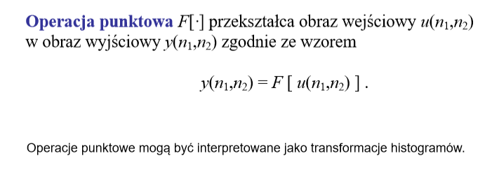
Cechą charakterystyczną przekształcenia punktowego jest to, że wartość każdej próbki obrazu wejściowego zależy wyłącznie od wartości próbki sygnału wejściowego może być wyznaczona niezależnie od pozostałych, co stwarza bardzo duże możliwości zrównoleglenia obliczeń. Przykładem operacji punktowej jest binaryzacja obrazu.
Dodanie stałej - Przykładem prostej operacji punktowej jest dodanie stałej C do wartości wszystkich próbek obrazu. Zwiększenie wartości wszystkich próbek może prowadzić do przekroczenia dopuszczalnego zakresu wartości próbek. Zazwyczaj próbki są reprezentowane przez dodatnie liczby całkowite, więc po przekroczeniu maksymalnej wartości do pamięci zapisywane są tylko najmłodsze bity dlatego stosując operacje, które mogą doprowadzić do przekroczenia zakresu zazwyczaj ogranicza się wynik do właściwego zakresu. Takie ograniczenie nazywamy nasyceniem.
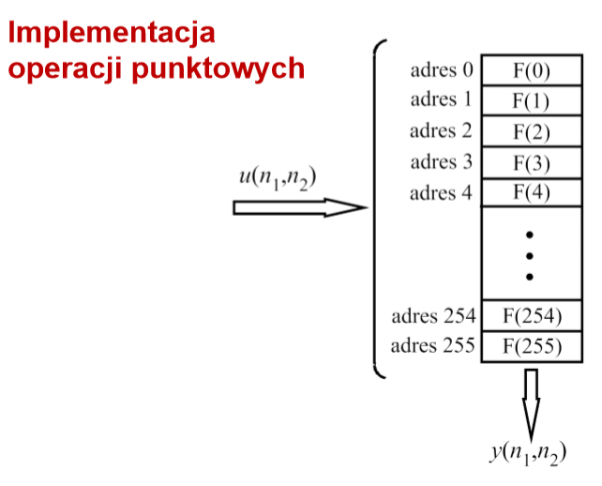
Inwersja obrazu – innym przykładem operacji punktowej jest inwersja obrazu określona wzorem y(n₁,n₂)=255 – u(n₁,n₂).
LUT – operacje punktowe bardzo łatwo realizuje się przy pomocy pamięci przeglądowej look up table, którą organizuje się w ten sposób, że wartości całkowite argumentów u(n₁,n₂) stanowią adresy komórek pamięci całkowite wartości funkcji F(.). Wyznaczanie całkowitych próbek y(n₁,n₂) polega na odczytaniu wartości funkcji F(.) odpowiadających argumentów u(n₁,n₂).
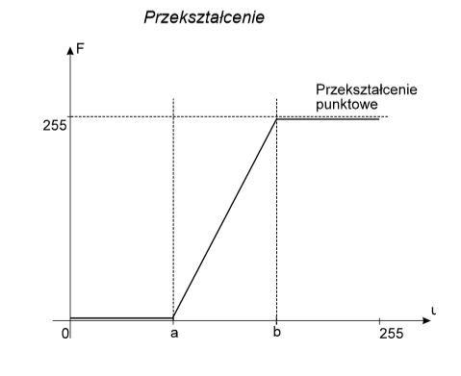
Poprawa kontrastu - poszerzenie zakresu dynamicznego
Operacje punktowe można stosować do poprawy jakości obrazu poprzez poszerzenie zakresu dynamicznego obrazu, czyli poszerzenie zakresu wartości próbek obrazu. To przekształcenie nie zmienia liczby różnych wartości próbek obrazu, a jedynie powoduje, że występujące w obrazie wartości próbek są bardziej zróżnicowane. W histogramie wynikowym pomiędzy niezerowymi wartościami histogramu znajdują się wartości zerowe.
Wyrównanie histogramu
Szeroko stosuje się również przekształcenie punktowe opisane funkcjami nieliniowymi. Do takich przekształceń można zaliczyć korekcję gamma oraz wyrównanie histogramu. Celem tego drugiego przekształcenia jest stworzenie histogramu, który równomiernie wypełnia przestrzeń w całym zakresie.
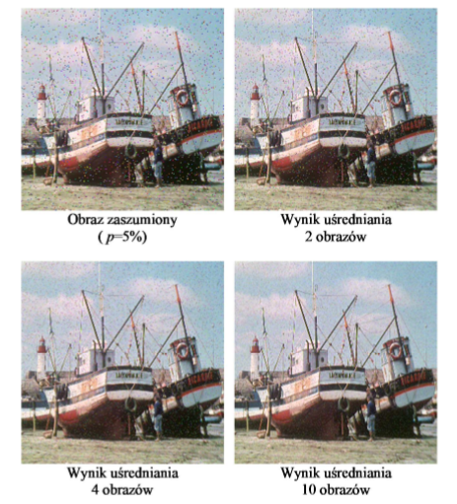
Operacje algebraiczne
Operacje algebraiczne stanowią uogólnienie operacji punktowych. W odróżnieniu od operacji punktowych, operacje algebraiczne działają na wielu obrazach zejściowych. Operacja algebraiczna wykonana na kilku obrazach wejściowych daje w wyniku jeden obraz wyjściowy. Każda próbka, obrazu wyjściowego zależy od wartości próbek z wielu obrazów wejściowych, ale tylko takich, które maja to samo położenie w obrazie. Przykładem operacji algebraicznej jest uśrednienie K obrazów.
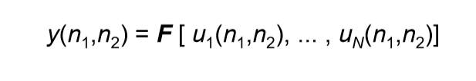

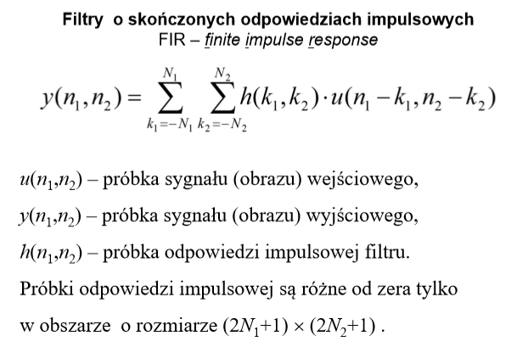
Dwuwymiarowe filtracja liniowa FIR
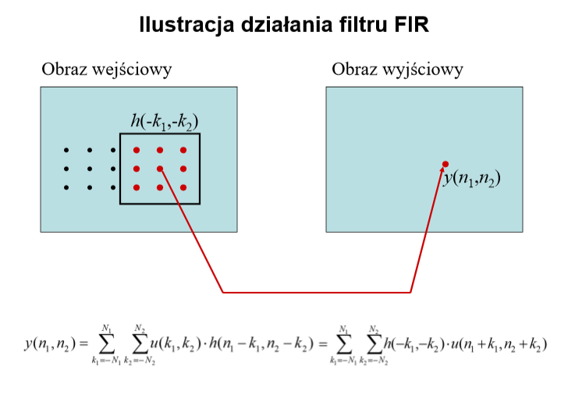
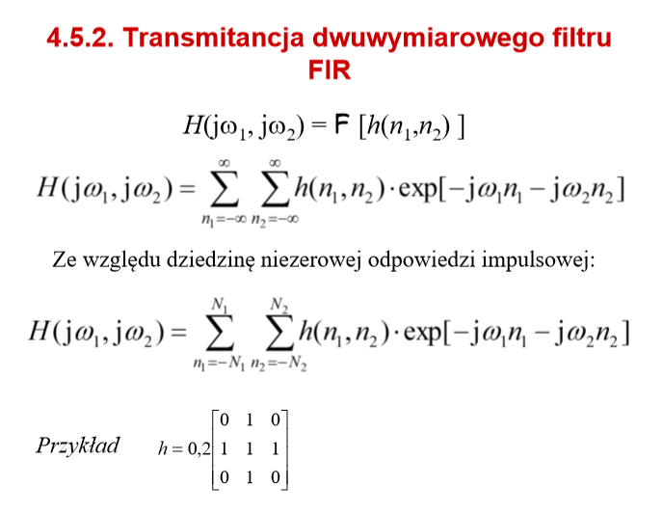
W tym przykładzie ograniczamy się do filtrów nierekursywnych, które nie zawierają sprzężeń zwrotnych i są systemami o skończonej odpowiedzi impulsowej. Jeżeli taki układ zostanie zaprojektowany dla usuwania pewnych składników z widma obrazu, to mamy do czynienia z dwuwymiarowym filtrem FIR. Filtr nierekursywny można implementować jako układ lub program, który każdą próbkę obrazu wyjściowego wyznacza według zależności będącej szczególnym przypadkiem podanego wzoru. Dwuwymiarowe filtry FIR zazwyczaj projektuje się tak, aby wykazywały symetrie odpowiedzi impulsowej. Taki filtr jest filtrem zerowej fazy. Obliczenia próbki obrazu wyjściowego można sobie wyobrazić jako obliczanie sumy próbek obrazu wejściowego ważonych próbkami obróconej o kąt 180º odpowiedzi impulsowej filtru. Jeżeli odpowiedź impulsowa wykazuje symetrie, to obrót odpowiedzi impulsowej o kąt 180º pozostawia te odpowiedź bez zmian. Próbki obróconej odpowiedzi impulsowej h(n₁, n₂) tworzą maskę h. Suma próbek obrazu ważona elementami maski wyznacza wartość próbki obrazu wyjściowego, w którym znajduje się środek maski. Należy zauważyć, że obliczenia dla poszczególnych punktów mogą być prowadzone zupełnie niezależnie, co daje duże możliwości zrównoleglenia obliczeń.
Dla wyliczenia wszystkich wartości trzeba skorzystać z odpowiednich warunków brzegowych. W zastosowaniach do filtracji obrazów bardzo często korzysta się z rozszerzenia symetrycznego względem krawędzi obrazu.
Przy wyznaczeniu próbek należy pamiętać, że wartości wyznaczonych próbek mogą wykraczać poza przyjęty zakres próbek obrazu. Należy więc dla wyników obliczeń zastosować odpowiednie operacje, na przykład przeskalowanie wartości, albo ich ograniczenie.
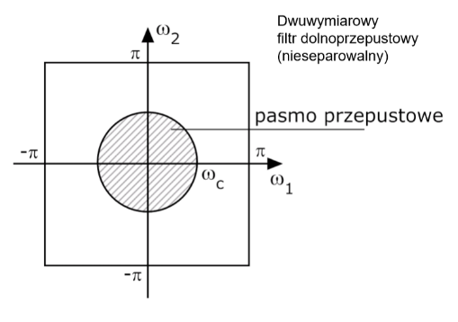
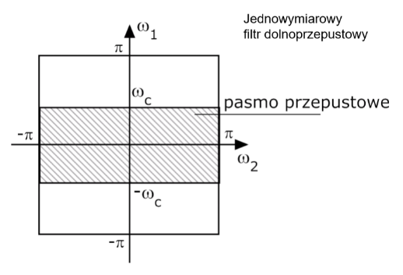
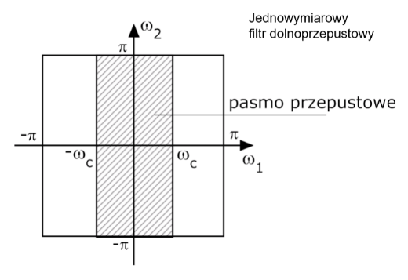
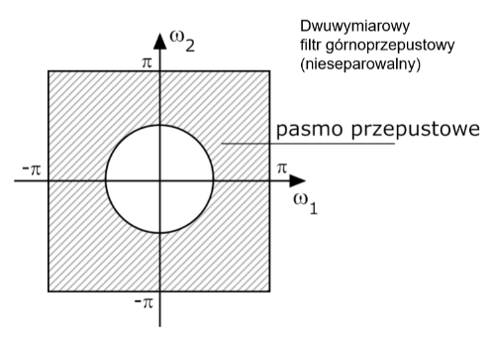
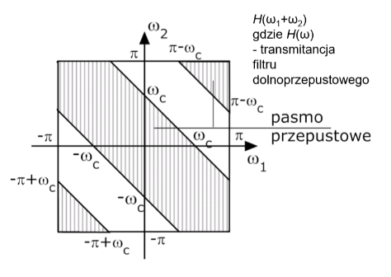
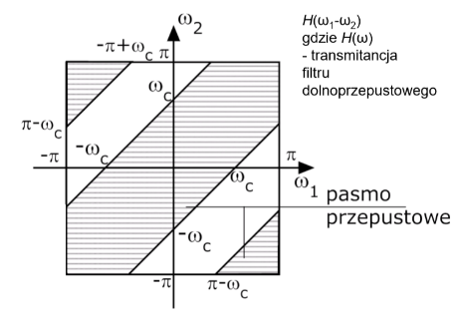
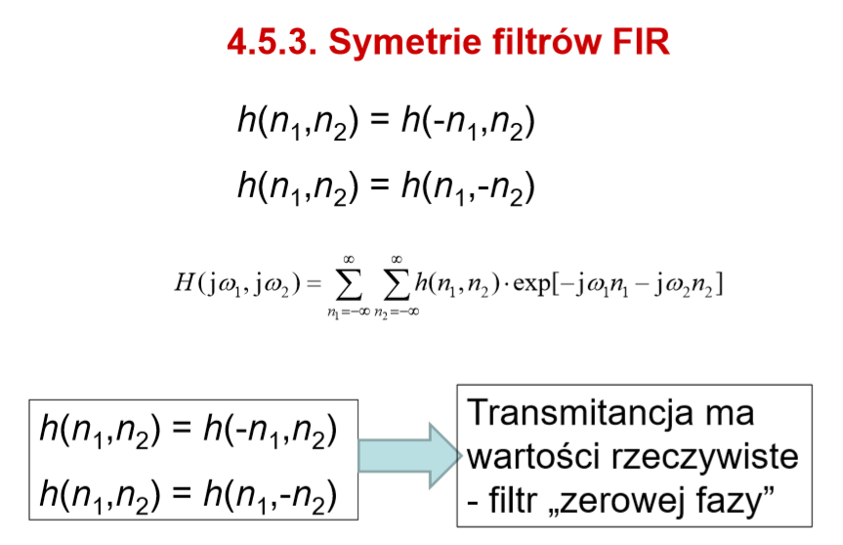
Separowalność filtrów dwuwymiarowych
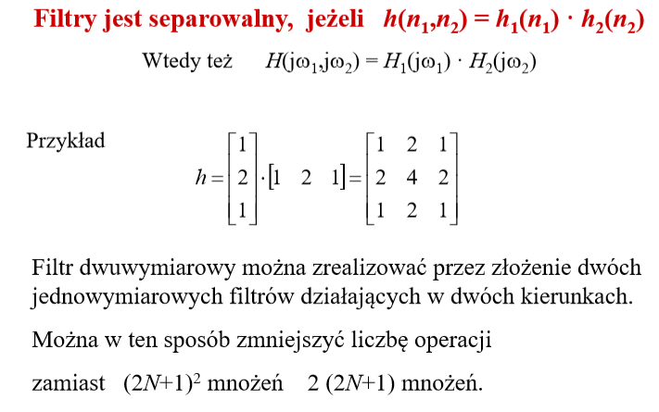
Dwuwymiarowe filtry FIR o większych maskach wymagają stosowania systematycznych metoda projektowania. Stojąc przed takim problemem powinniśmy zawsze najpierw sprawdzić, przy postawionego zadania nie można zrealizować filtr separowanlny o transmitancji. Filtr separowalny można zrealizować prościej niż nieseparowalny. Do znalezienia transmitancji stosuje się metody dobrze znane dla filtrów jednowymiarowych. Za pomocą filtrów separowalnych można zrealizować tylko ograniczoną klasę charakterystyk częstotliwościowych. Przykładem filtrów nieseparowalnych są filtry o kołowej symetrii charakterystyk częstotliwościowych. Do projektowania takich filtrów można wykorzystać metodę okien.
Metoda okien: ustalenie idealnej charakterystyki częstotliwościowej, wyznaczenie odwrotnej transformaty Fouriera, wyznaczenie odpowiedzi impulsowej poprzez przemnożenie wyniku przez funkcję okna.
Implementacja filtrów dwuwymiarowych jest w istocie bezpośrednią realizacją splotu funkcji dwóch zmiennych. Podobnie jak do wyznaczenia splotu funkcji jednej zmiennej do splotu funkcji dwóch zmiennych możemy wykorzystać dwuwymiarowe dyskretne przekształcenie Fouriera DFT. Wówczas dwuwymiarowa filtracja FIR polega na wykonaniu następujących kroków:
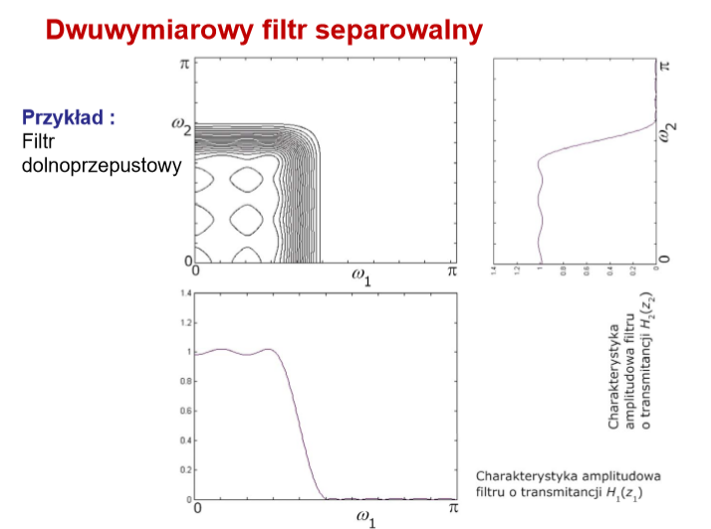
- Wyznaczenie próbek dwuwymiarowego widma sygnału wejściowego.
- Modyfikacja próbek widma
- Wyznaczenie próbek obrazu wyjściowego za pomocą odwrotnego dyskretnego przekształcenia Fouriera IDFT.
Ten sposób implementacji układów dwuwymiarowych jest korzystny, gdy ma się do czynienia z dużymi wymaganiami dotyczącymi charakterystyk częstotliwościowych budowanego filtru. Ostre wymagania dotyczące charakterystyk amplitudowej i częstotliwościowej oznaczają duże rozmiary maski filtru, co za tym idzie konieczność wykonywania dużej ilości obliczeń.
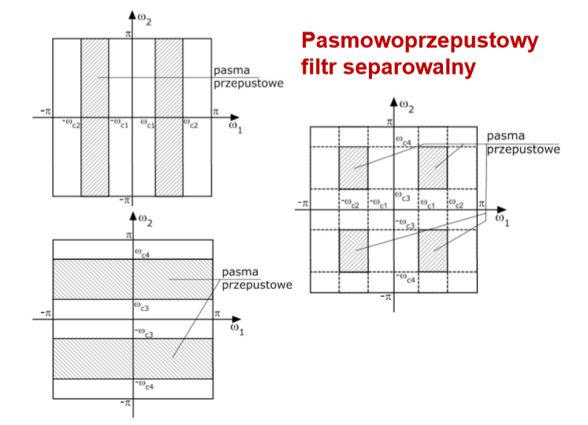
Dwuwymiarowa liniowa filtracja rekursywna
Za pomocą filtrów rekursywnych realizuje się na ogół filtry o nieskończonej odpowiedzi impulsowej. W obliczaniu próbek wykorzystuje się wartości próbek wyznaczonych wcześniej. Wartość kolejnej próbki obrazu wyjściowego jest suma ważoną pewnej liczby próbek obrazu wejściowego, od której odejmuje się sumę ważoną pewnej liczby już wyznaczonych próbek obrazu wyjściowego. Mamy więc maskę poruszającą się po obrazie wejściowym i wyjściowym. Obserwowana jest pewna niechęć do stosowania filtrów IIR do przetwarzania obrazów wiążąca się z obawami o ich stabilność.
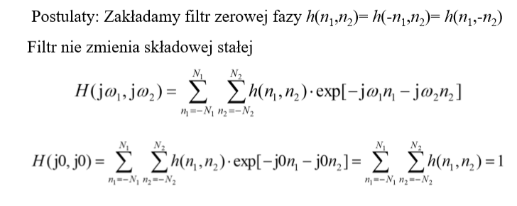
Proste dolnoprzepustowe filtry dwuwymiarowe
Służą do usuwania składników widma odpowiadających dużym częstotliwością. Podczas projektowania takich filtrów należy pamiętać, by przetwarzanie zachowywało wartość składowej stałej.
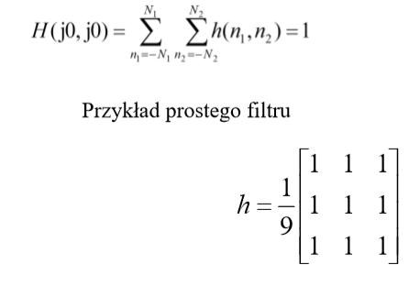
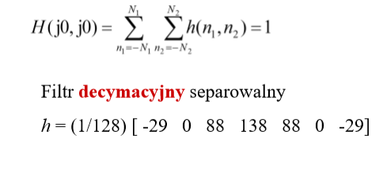

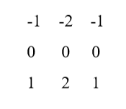
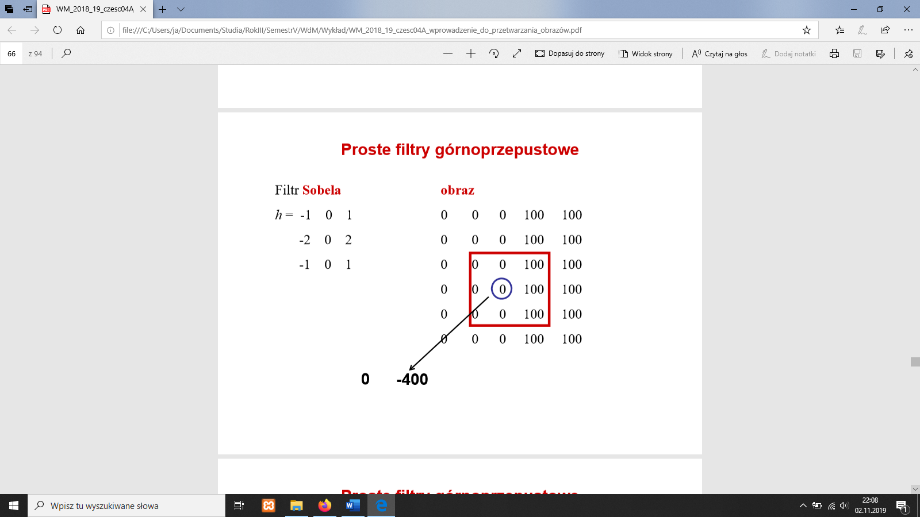
Proste filtry górnoprzepustowe
Tłumią w widmie składowe małych częstotliwości. Jako przykład
może posłużyć operator Sobela. Poniższy filtr (przykład pierwszy)tłumie całkowicie zerowe częstotliwości poziome. Natomiast dla częstotliwości pionowych filtr ma charakter dolnoprzepustowy. Filtr taki dokonuje ekstrakcji pionowych krawędzi. Przykład obok dokonuje ekstrakcji krawędzi poziomych.
Decymacja – redukcja liczby próbek inaczej pod próbkowanie. Decymacje należy przeprowadzić tak, aby w zdecydowanym sygnale cyfrowym nadal były spełnione warunki twierdzenia o próbkowaniu. Stąd wynika, że zredukowana częstotliwość próbkowania musi być przynajmniej dwa razy większa od szerokości pasma sygnału decymacji. Dlatego przed redukcją w wierszach lub kolumnach przeprowadza się odpowiednio filtracje dolnoprzepustową. Dolnoprzepustowy filtr FIR, którego działanie poprzedza samo usuwanie próbek realizujemy tak, by wyznaczyć tylko wartości próbek pozostawionych w obrazie przez proces decymacji.
Interpolacja – zwiększenie liczby próbek w obrazie. Proces interpolacji odbywa się poprzez wstawienie zer w miejsca brakujących próbek i wygładzenie uzyskanego obrazu poprzez zastosowanie filtracji dolnoprzepustowej. Bardzo często interpolacje prowadzi się tak, że nowe wartości są wyliczane jako wartości średnie próbek już istniejących -> taka interpolacja jest równoważna wstawianiu zer i filtracji FIR z maską
Filtry nieliniowe
Filtry nieliniowe nie mogą być modelowane układami LSI. Odpowiedzi filtru nieliniowego nie można wyznaczyć jako splotu sygnału wejściowego i odpowiedzi impulsowej. Filtry nieliniowe nie mogą też być opisane za pomocą transmitancji. Często wykorzystywanymi filtrami nieliniowymi są filtry morfologiczne. Modyfikują one kształty poszczególnych obszarów w obrazie, na przykład zmniejszają obszary jasne, upraszczają kształty itd. Maska w przypadku tych filtrów jest nazywana elementem strukturującym. Filtracja jest podobna do FIR, ale duma ważona jest zastępowana nieliniową operacją M($∙)$. Punkt centralny elementu struktrującego nie musi być środkiem geometrycznym.
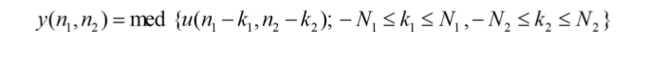
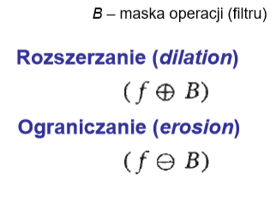
Filtr medianowy Najbardziej popularnym filtrem nieliniowym jest filtr medianowy. Liczba próbek N w masce jest nieparzysta. Filtr medianowy może być bardzo efektywnie wykorzystywany do usuwania zakłóceń impulsowych w obrazach. Im większy impuls maski tym większe impulsy zakłóceń mogą być usunięte. Niestety filtr ten może zniekształcić obraz usuwając z niego drobne elementy. Im większy rozmiar maski tym silniejsze może być zakłócenie wprowadzone przez filtr.
Operacje morfologiczne
Filtr ograniczający = erozyjny -> wybieramy minimum
Obraz staje się ciemniejszy, a elementy jasne są zmniejszone lub zlikwidowane. Im większy rozmiar zastosowanej maski tym większa redukcja jasnych obszarów w obrazie.
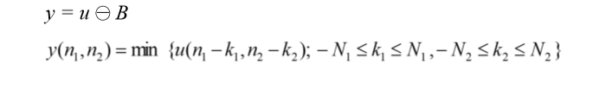
Filtr rozszerzający = dylacja -> wybieramy maksimum
Obraz staje się jaśniejszy, a elementy ciemne są zmniejszane lub likwidowane. Analogicznie, im większy jest rozmiar zastosowanej maski, tym silniejsza jest redukcja ciemnych obszarów w obrazie.
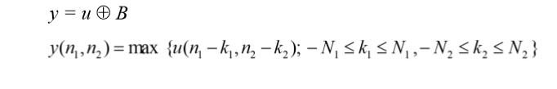
Otwarcie i zamknięcie morfologiczne
Otwarcie jest złożeniem filtracji ograniczającej z następującej po niej filtracją rozszerzającą. W wyniku otwarcia ogólna jasność obrazu w przybliżeniu nie zmienia się, ale jasne szczegóły są zmniejszone lub zlikwidowane. Im większy rozmiar maski tym silniejsza redukcja jasnych obszarów.
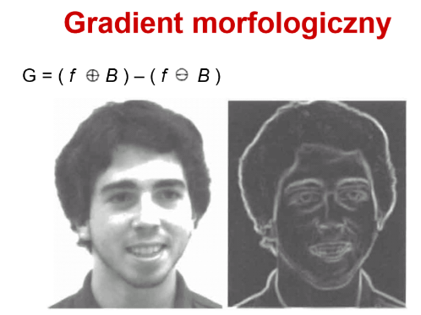
Zamknięcie jest złożeniem filtracji rozszerzającej z następującej po niej filtracją ograniczającej. W wyniku zamknięcia ogólna jasność obrazu w przybliżeniu nie zmienia się, ciemne szczegóły są zmniejszone lub zlikwidowane.
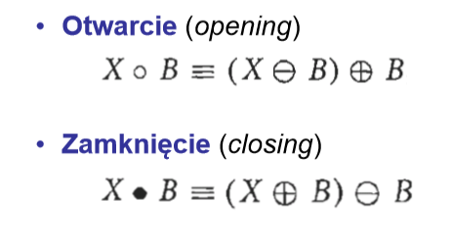

__________________________________________________________________________________
Wykład 4 B
Segmentacja
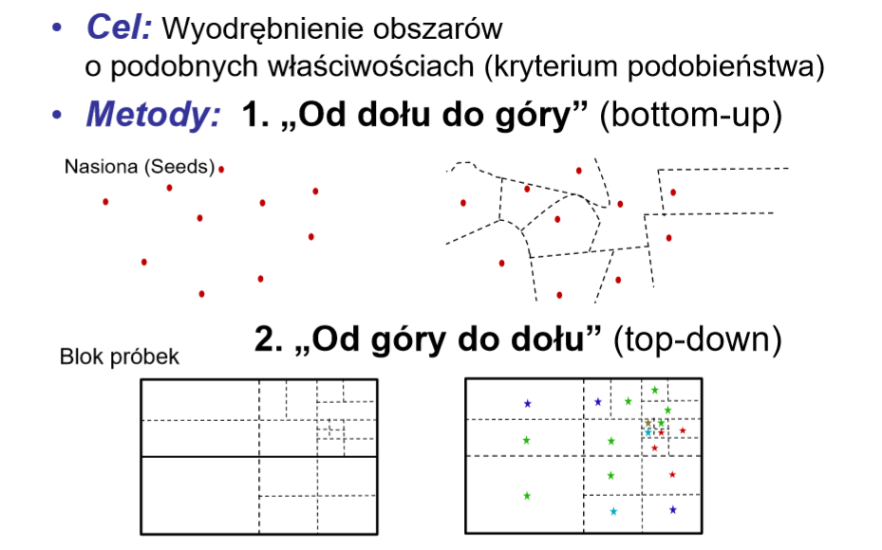
Proces dzielenia obrazu na obszary jednorodne pod względem pewnego przyjętego kryterium. Kryteria jednorodności mogą mieć bardzo różny charakter i dotyczyć intensywności koloru, ruchu, tekstury lub jeszcze innych cech. Z góry na dół – obraz dzieli się na coraz mniejsze obszary, a proces trwa tak długo aż wszystkie obszary spełnia warunek jednorodności. Od dołu w górę – segmentacja zaczyna się od nasion wokół, których narastają obszary. Narastanie obszaru jest przerwane gdy dołączenie nowego punktu powoduje naruszenie warunku jednorodności

Analiza niskiego poziomu:
- Przetwarzanie wstępne: usuwanie zakłóceń, zwłaszcza szumów, usuwanie zniekształceń geometrycznych
- Właściwa analiza niskiego poziomu: ekstrakcja krawędzi, segmentacja, analiza barw, upraszczanie kształtów
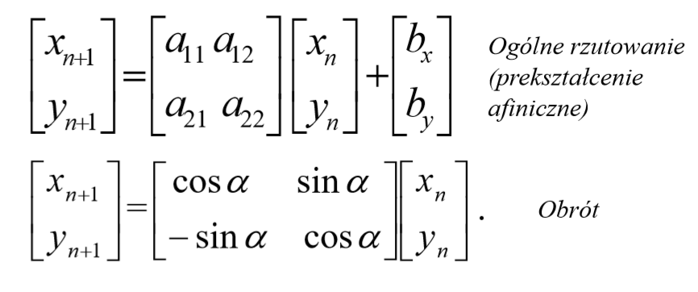
Bardziej zawansowane zadania analizy :
- Estymacja ruchu
- Śledzenie obiektów
- Wyznaczanie trajektorii ruchu
- Określanie charakterystyki ruchu
- Upraszczanie kształtów
- Wyznaczanie głębi stereoskopowej
Estymacja ruchu
Estymacja ruchu ma na celu wyznaczenie parametrów ruchu w poszczególnych fragmentach kolejnych obrazów sekwencji wizyjnych. Analiza ruchu ma bardzo duże znaczenie w kompresji sekwencji wizyjnych, a także w różnych procesach przetwarzania i analizy sekwencji wizyjnych. Informacje o ruchu są niezbędne dla predykcji i filtracji z kompensacją ruchu. Zazwyczaj analiza dotyczy tylko składowej lumy,. Chroma często jest zdecymowana i często zawiera mniej szczegółów niż luminacja. Dlatego estymacja ruchu dla chrominancji byłaby mniej dokładna niż dla luminacji. Biorąc pod uwagę to stwierdzenie analizie zostają poddane obrazy monochromatyczny. W monoskopowych obrazach widzimy ruch rzutowy, który jest powstającym na płaszczyźnie odwzorowaniem ruchu obiektu w przestrzeni trójwymiarowej. Model rzutu na płaszczyznę można przedstawić równaniem. Równanie to jest przekształceniem afinicznym, które jest ogólnym modelem między innymi ruchu translacyjnego, obrotów, powiększeń i pomniejszeń. Równanie niżej to obrót o kąt a.
Ruchy translacyjne – mogą być wynikiem indywidualnych ruchów obiektów, ruchu kamery. Ruchowi kamery mogą odpowiadać wektory przemieszczeń, które są w przybliżeniu równe w całym obrazie – składowa ruch stała w całym obrazie nazywa się ruchem globalnym. Przy dostatecznie gęstym próbkowaniu w czasie i w przestrzeni ruch translacyjny może dobrze przybliżać inne rodzaje ruchu. Estymacja ruchu translacyjnego ma na celu wyznaczenie prostego modelu ruchu rzutowego, który obrazuje ruchy wykonane przez obiekty, kamery i zmiany długości ogniskowej. Wyznaczenie kierunku, zwrotu i częstotliwości ruchu translacyjnego sprowadza się do wyznaczenia wektora przemieszczenia liczonego między kolejnymi obrazami sekwencji wizyjnej. Problemy związane z estymacją ruchu: problem przesłaniania, problem apertury (Jeżeli obszar analizy ruchu obejmuje jedynie część poruszającego się obiektu, który jest jednolity pod względem wartości próbek to ruch może być niemożliwy do jednoznacznego określenia, albo może być możliwy do określenia w jednym kierunku), problem odpowiedniości (Jeżeli w obrazie istnieje kilka identycznych obiektów lub istnieją regularne, okresowe wzory, to również pary odpowiadających sobie punktów mogą być niemożliwe do znalezienia).

Metoda przepływu optycznego
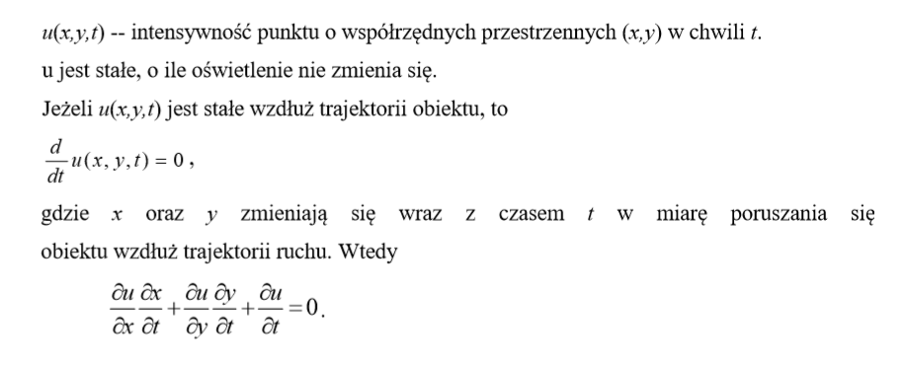
Metoda pasowania bloków
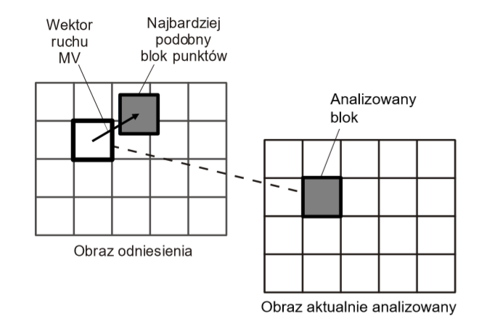
Istotą tej metody jest poszukiwanie w dwóch obrazach sekwencji par bloków możliwie podobnych do siebie w sensie pewnego przyjętego kryterium. Blok porównywany do analizowanego obrazu pochodzący z innej chwili czasu nazywamy obrazem odniesienia. Pasowanie bloków polega więc na tym, że dla każdego bloku w obrazie aktualnie analizowanym poszukuje się najbardziej podobnego bloku w obrazie odniesienia. Różnica pozycji obu bloków wyznacza wektor ruchu. W ogólności wektory ruchu mogą być wyznaczane w blokach próbek obrazu analizowanego, które nakładają się na siebie. Metody pasowania bloków stosuje się najczęściej w kompresji sekwencji wizyjnych i wtedy z zasady cały obraz dzieli się na bloki, które nie nakładają się na siebie. W obrazie odniesienia bloki mogą znajdować się w różnych pozycjach i niektóre punkty mogą należeć jednocześnie do więcej niż jednego znalezionego bloku.
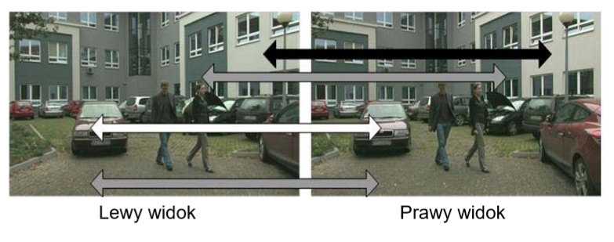
Estymacja głębi stereoskopowej
W przetwarzaniu i analizie obrazów wielowidokowych dużo role odgrywa estymacja głębi. Zazwyczaj realizuje się je obliczając rozbieżność względem pewnego obrazu odniesienia. Biorąc pod uwagę, że obraz jest wytwarzany w odległości równej długości ogniskowej f od kamery otworkowej, ze wzoru otrzymujemy zależność między z, a rozbieżnością d. B baza czyli odległość pomiędzy kamerami otworkowymi modelującymi rzeczywiste kamery. Rozbieżność może mieć dodatnie jak i ujemne wartości.
$z=\frac{f∙B}{B-d}$
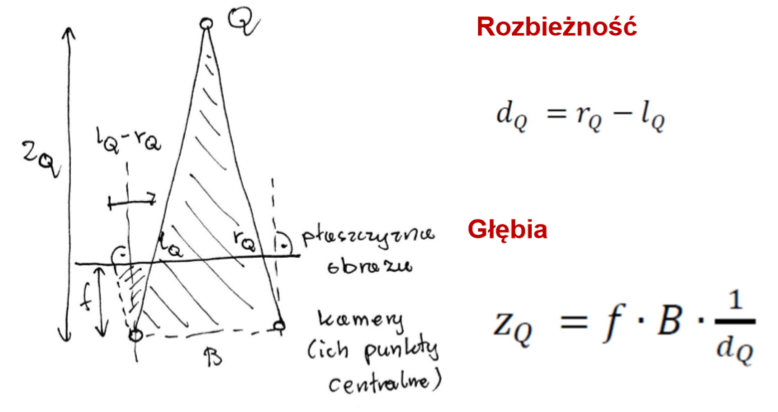
Śledzenie obiektów - W każdym kolejnym obrazie wyszukuje się tych samych obiektów, co umożliwia ustalenie trajektorii ruchu poszczególnych obiektów.
Analiza wysokiego poziomu - Na podstawie analizy cech dokonuje się analizy semantycznej: klasyfikacja obiektów człowiek, pies, drzewo. Klasyfikacja zachowań osób marsz, bieg, bójka itp. Rozpoznawanie obiektów konkretnych osób, rozpoznawanie twarzy, odczyt tablic rejestracyjnych pojazdów itp.
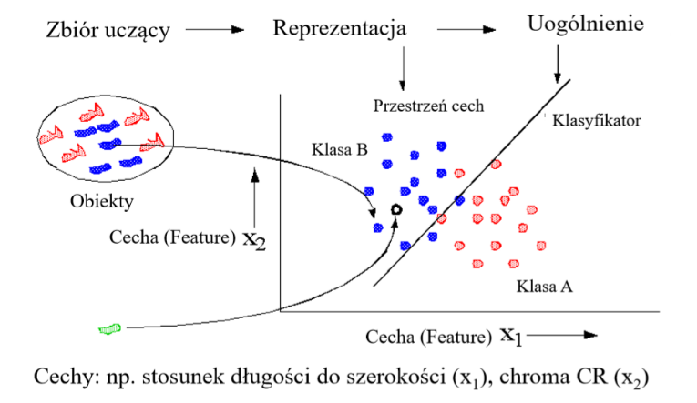
Rozpoznawanie
- Stosuje się metody zgłębiania wiedzy – data mining.
- Uczenie – wyznaczanie cech dyskryminatywnych, wyznaczanie reguł klasyfikacji
- Wyznaczanie cech dla wszystkich obiektów
- Klasyfikacja obiektów
- W ostatnich latach wykorzystywanie metod sztucznej inteligencji w tym głębokich sieci neuronowych
Analiza zdarzeń
Celem jest klasyfikacja zchowań poszczególnych obiektów. Typowym zastosowaniem jest wykrywanie charakterystycznych zdarzeń w zawodach sportowych albo wykrycie potencjalnego niebezpieczeństwa sytuacji w obszarze chronionym. Analiza obrazu ma szerokie zastosowanie w nowoczesnych systemach nadzoru wizyjnego, które w coraz większym stopniu polegają na automatycznej analizie.
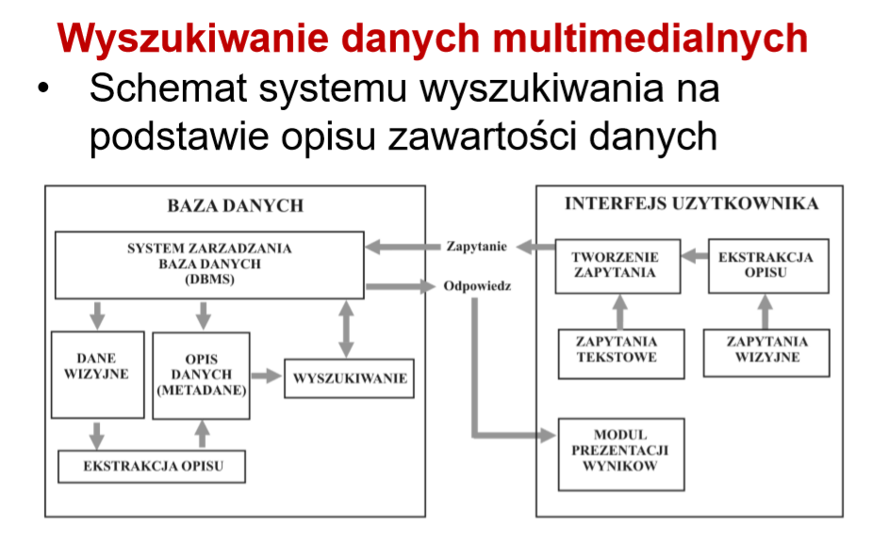
Deskryptory – to wektor liczb reprezentujących parametry poszczególnych cech. Istnieją normy dla deskryptorów – znormalizowane sposoby opisu cech obiektów, fragmentów obrazu, obrazów. Baza danych – indeksowanie wyznaczanie wartości deskryptorów dla poszczególnych obiektów x. Wyszukujemy w bazie danych obiektami y.

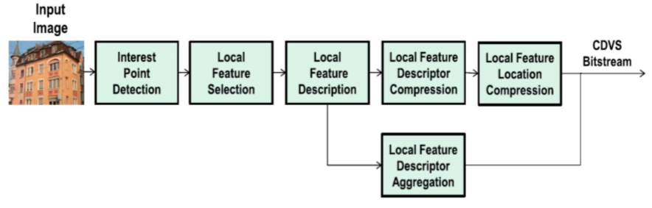
Compact descriptors for visual search CDVS

- Mobile visual search – szukanie informacji o miejscach i dziełach sztuki, aplikacje dla rozszerzonej rzeczywistości
- Aplikacje związane z TV/IPTV
__________________________________________________________________________________
Wykład 5
Redundancja statyczna jest związana z występowaniem obrazów nadmiarowych, których nie trzeba przesyłać, gdyż mogą być w odbiorniku odtworzone na podstawie innych przesyłanych informacji dotyczących obrazu. Redundancja statyczna może być usunięta przez odwracalne kodowanie bezstratne, które umożliwia wierne odzyskanie oryginalnych danych reprezentujących obraz. Redundancja statyczna może mieć różny charakter.
Redundancja przestrzenna ma związek z możliwością odgadnięcia ze znacznym prawdopodobieństwem koloru punktu na podstawie kolorów punktów sąsiednich. Dla uproszczenia możemy wyobrazić sobie obraz jako zbiór obszarów o stałych wartościach intensywności. Wtedy wartość skojarzona z kolejna próbką może być przewidziana n a podstawie wartości punktu z lewej strony wszędzie z w wyjątkiem brzegów obszarów, przy czym punkty należące do brzegów obszarów stanowią niewielką część całego obrazu.
Redundancja czasowa – inną odmianą redundancji statycznej jest redundancja czasowa, która jest związana ze statyczną korelacją pomiędzy próbkami kolejnych obrazów sekwencji wizyjnej. W tym wypadku używa się też terminu redundancja międzyobrazowa.
Istnienie redundancji przestrzennej i czasowej implikuje możliwością efektywnej predykcji przestrzennej i czasowej. Predykcja czasowa polega na przewidywaniu wartości próbek obrazu w obrazie odniesienia, którym może być na przykład obraz poprzedzający analizowany obraz.
Redundancja kodowania - nadmiarowość związana z stosowaną reprezentacją danych. Średnia ilość informacji związane z jednym symbolem danych jest określona przez entropię.
Predykcja czasowa - Natomiast predykcja czasowa polega na przewidywaniu wartości próbek obrazu na podstawie wartości próbek obrazu w obrazie odniesienia, którym może być na przykład obraz poprzednio analizowany.
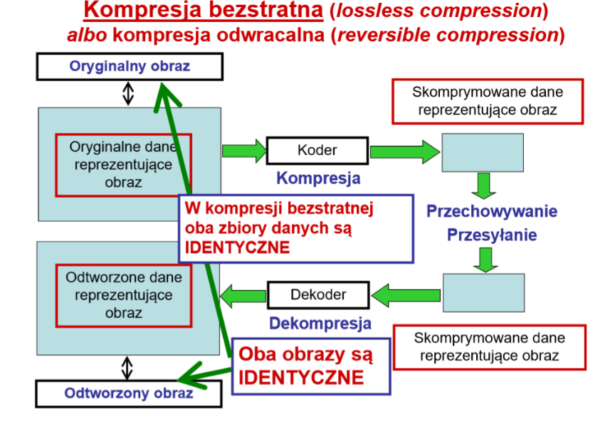
Redundancja psychowizualna – Ten rodzaj nadmiarowości wynika z obecności w obrazach informacji nieistotnych, czyli takich, które nie mają wpływu na percepcję obrazu widza. Obecność informacji nieistotnych wiąże się z różnymi zjawiskami psychofizjologicznymi ograniczającymi nasze zdolności percepcyjne. Np. nie zwracamy uwagi na części o dużej częstotliwości przestrzennej i małym kontraście (znaczy małej amplitudzie). W praktyce klasyfikacji obrazów jako nieistotnych dokonuje się przy pomocy pewnych algorytmów. Informacje zakwalifikowane jako nieistotne są bezpowrotnie usuwane w procesie kompresji stratnej.
Kompresja bezstratne
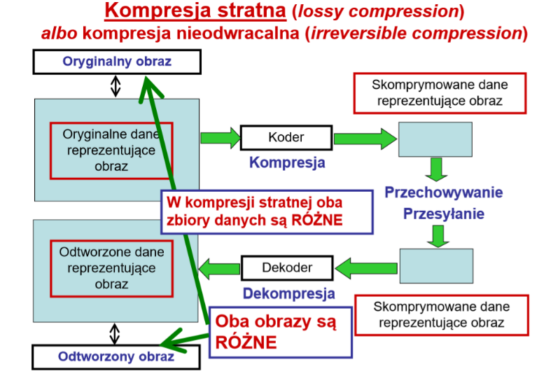
Urządzenie realizujące kompresję nazywamy koderem. W procesie kodowania bezstratnego z obrazu usuwa jest redundancja statyczna. Po usunięciu nadmiarowych danych dekoder może je odtworzyć stąd nazwa kodowanie odwracalne.
Zastosowanie kompresji bezstratnej 🡪 obraz medyczny, geodezja
Kompresja stratna
Stosując kodowanie stratne godzimy się z faktem, że zdekodowane dane będą się różnić od danych oryginalnych. Konstruując kodeki dążymy do tego, żeby różnice między obrazem oryginalnym, a odtwarzalnym były niezauważalne dla widza bądź bardzo trudne do percepcji.
Istnieją dwie szczególne odmiany kompresji bezstratnej:
- Kompresja percepcyjnie bezstratna – oba obrazy są nierozróżnialne dla widza
- Kompresja prawie bezstratna – wartości bezwzględne różnic między odpowiednimi wartościami próbek składowych obrazu oryginalnego są mniejsze od $ε$, typowe wartości $ε$ = 1, 2, 3.
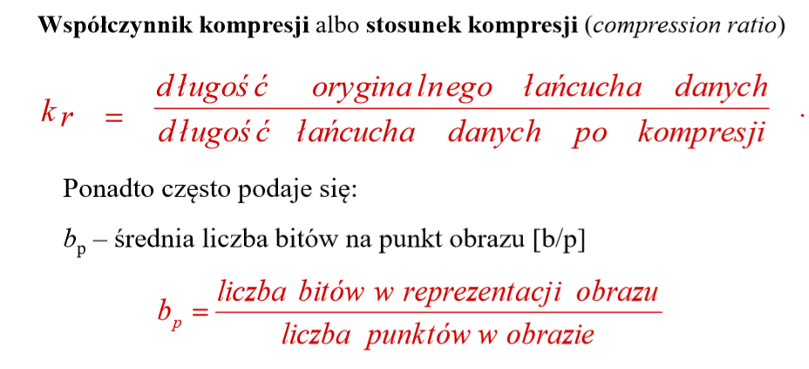
Miary kompresji
Uzyskiwane wartości współczynnika kompresji zależą zarówno od zastosowanej metody jak i od treści obrazów. Obrazy z dużą ilością szczegółów zwłaszcza z szybkimi i skomplikowanymi ruchami obiektów, trudniej poddają się kompresji.

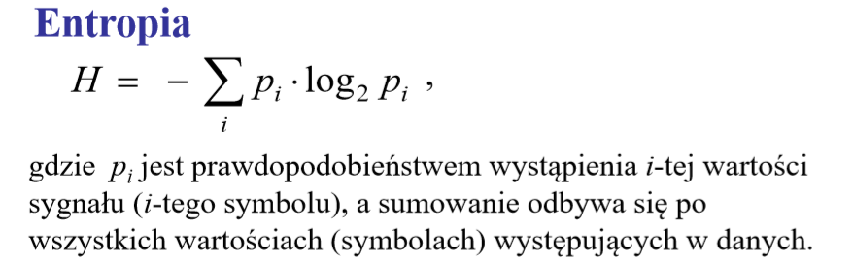
Kodowanie entropijne
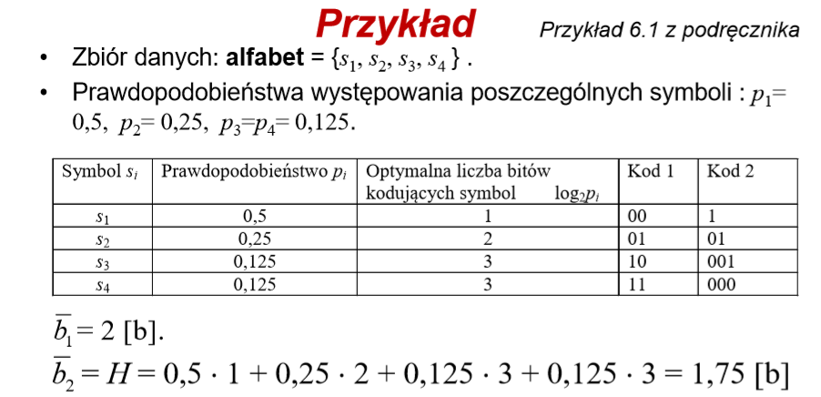
Wartość entropii wyznacza minimalną i przypadającą średnio na jeden symbol liczbę bitów zużytych na reprezentację zbioru danych. Założenie występowanie poszczególnych symboli jest niezależne.
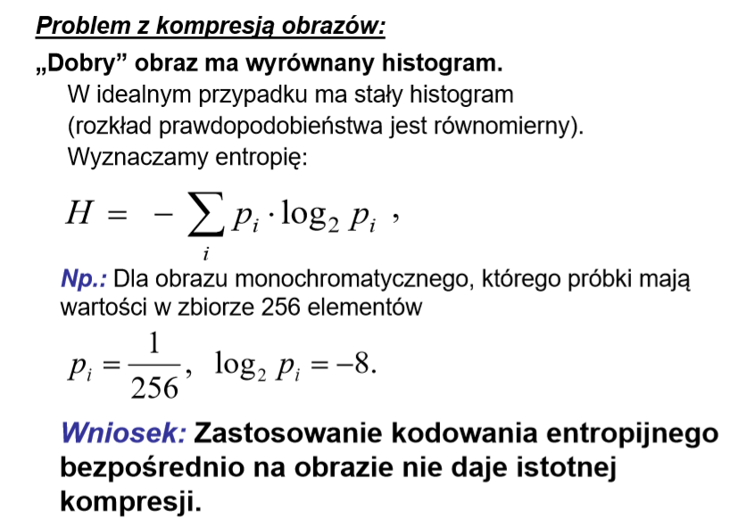
Zastępowanie ciągów symboli – poszczególne symbole są reprezentowane za pomocą ustalonej liczby bitów ciągami bitów. Cel 🡪 uzyskanie średniej liczby bitów bliskiej entropii. Wyprodukowane ciągi bitów muszą być tak zapisane, by mogły być odczytane tylko w jeden sposób. Cel 🡪 średnia liczba bitów możliwie bliskie entropii.
Jeżeli średnia liczba bitów na symbol jest większa od entropii to istnieje redundancja kodowania związana z przyjętym sposobem kodowania, czyli sposobem reprezentacji poszczególnych symboli przez ciągi bitów zwane słowami kodowymi.
Redundancję kodowania usuwa się stosując kodowanie entropijne, w którym ciągom symboli przyporządkowuje się ciągi bitów. Te wyprodukowane w tym procesie ciągi bitów muszą być tak zapisane, by mogły być odczytane tylko w jeden sposób. Kodowanie entropijne projektuje się tak, by uzyskać średnią liczbę bitów. Jeśli prawdopodobieństwo występowania poszczególnych symboli jest równe to kodowanie nie jest w stanie doprowadzić do redukcji danych Gdy prawdopodobieństwa występowania poszczególnych symboli są różne, to ilość danych może zostać zredukowana, gdy symbolom często występującym przyporządkowuje się krótkie ciągi bitowe, czyli krótkie słowa kodowe, podczas gdy symbolom rzadko występującym przyporządkowuje się długie ciągi bitowe, czyli długie słowa kodowe.
Koder entropijny bardzo często koduje błąd predykcji. Im lepsza predykcja tym mniejsza entropia błędu d. Błąd predykcji jest często wykorzystywany do reprezentacji obrazów więc konstrukcja dobrych predykatorów umożliwia lepsza kompresję.
Kodeki bezstratne
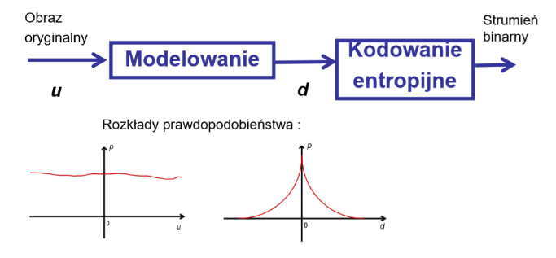
Kodeki bezstratne realizują kodowanie i dekodowanie bezstratne z wykorzystaniem kodowania i dekodowania entropijnego. W celu wykorzystania możliwości kodowania entropijnego dokonuje się modelowania reprezentacji obrazu w taki sposób, by uzyskać nową reprezentację d, dla której rozkład prawdopodobieństwa wartości próbek jest silnie nierównomierny. Najczęściej dane reprezentujące próbki obrazu nieruchomego przetwarza się przy pomocy predykcji wewnątrzobrazowej. Alternatywnie w koderze bezstratnym w bloku modelowania zamiast predykcji wewnątrzobrazowej czasami stosuje się transformację np. falkową. Zarówno predykcja wewnątrzobrazowa jak i kodowanie entropijne są operacjami odwracalnymi.
Kodowanie predykcyjne wewnątrz obrazowe
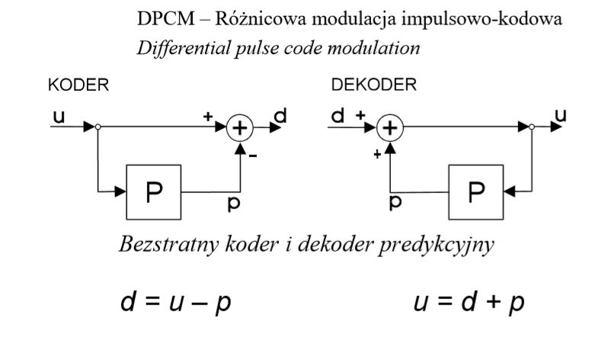
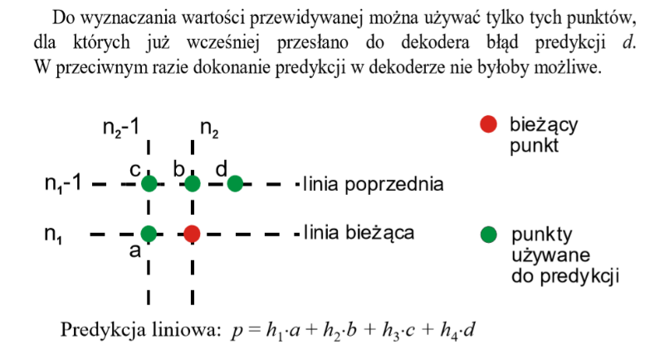
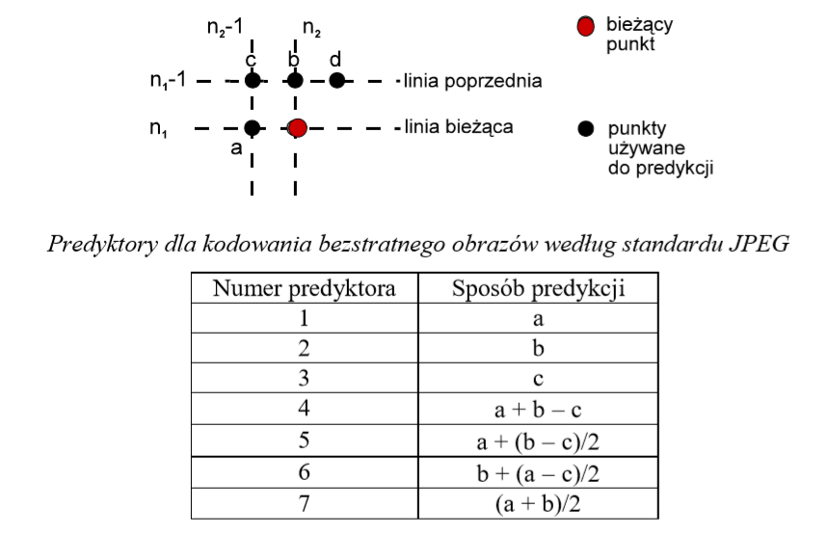
Predykcja – obraz można także traktować jak proces losowy albo proces stochastyczny, czyli losową funkcję położenia, która w każdym punkcie jest zmienną losową. W ten sposób obraz traktujemy jak sygnał losowy. Kodowanie predykcyjne wewnątrzobrazowe inaczej jest to różnicowa modulacja impulsowo kodowa DPCM. Kodowanie predykcyjne wewnątrzobrazowe polega na przewidywaniu wartości kolejnego punktu na podstawie wartości punktów sąsiednich. W predyktorze P wyznaczana jest przewidywana wartość p aktualnej próbki sygnału u. Różnice między aktualną wartością u oraz przewidywana wartością p wyznaczane dla kolejnych punktów tworzą błąd predykcji lub sygnał różnicowy d. Cały proces rozpoczyna się od uwzględnienia pewnych warunków brzegowych predykatora, które są określone wartościami hipotecznymi punktów poza obrazem, które zostaną użyte do przewidywania pierwszego punktu. W ten sposób powstaje nowa reprezentacja obrazu składająca się z próbek błędu predykcji d. Oryginalny sygnał u może być odważny z próbek błędu predykcji d, jeżeli dokładnie znany jest algorytm predykcji i warunki brzegowe predyktora P, czyli jeżeli można dokładnie odtworzyć działanie predyktora. W celu odtworzenia oryginalnego sygnału dokonuje się predykcji wartości każdego kolejnego punktu w taki sam sposób, jak w procesie kodowania. Wartości punków są odtwarzane jako u= p + d.
Proces ten nazywa się dekodowaniem predykcyjnym. W najprostszym przypadku wartość p jest wartością sąsiedniego punktu zapamiętaną w predyktorze P. Bardziej złożone predykatory wyznaczają wartość przewidywaną jako funkcję wartości sąsiednich punktów, zwykle więcej niż czterech. Celem predykcji jest uzyskanie sygnału o mniejszej energii niż poprzednio. Kodowanie predykcyjne jest efektowne gdyż sąsiednie punkty są ze sobą silnie skorelowane. Najczęściej stosuje się predykcje liniową, w której wartość przewidywana wyznacza się jako liniowa korelację sąsiednich punktów. Takie predyktory działają jak filtry FIR. Na krawędziach przyjmujemy warunki brzegowe. W obrazach monochromatycznych jest to na ogół wartość średnia między najmniejszą i największa próbką.
Poza tym wykorzystuje się także predyktory nieliniowe, w których wartość przewidywana p jest nieliniową funkcją wartości kilku próbek uprzednio zakodowanych. Często korzysta się z predyktora medianowego.
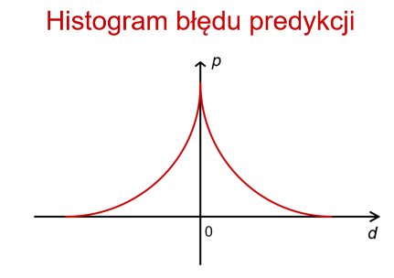
Rozkład prawdopodobieństwa wartości błędu predykcji bardzo często można w dużym przybliżeniu aproksymować funkcją wykładniczą, której wartość maksymalna przypada dla d = 0, a wykładnik zmienia się w szerokich granicach w zależności od treści obrazu i jakości predykcji. Dobrze działający predykator z dużym prawdopodobieństwem generuje błąd d = 0.
Predykcja adaptacyjna
Adaptacyjne przełączanie predyktora poprawia predykcję i redukuje sygnał błędu. Adaptacja może być dokonana dwoma sposobami. Adaptacja może być dokonana dwoma sposobami w przód i w wstecz.
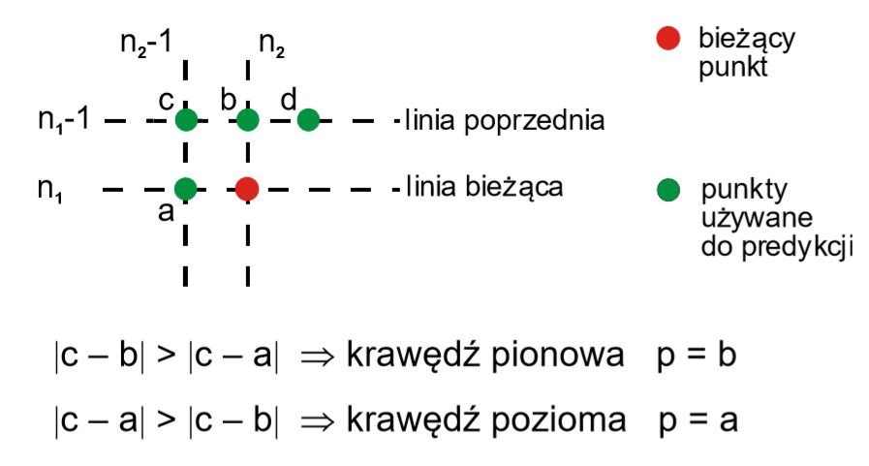
- Adaptacja w przód – współczynniki predyktora zależą od wartości aktualnie kodowanej próbki, w związku z tym trzeba dodatkowo przesyłać informację o wybranym predyktorze
- Adaptacja w wstecz - współczynniki predyktora zależą od wartości poprzednio kodowanych próbek, które są również już odkodowane w dekoderze, a co za tym idzie, nie ma potrzeby przesyłania dodatkowych informacji o współczynnikach predyktora.
Największe wartości błędu predykcji występują na krawędziach obiektów. Algorytm adaptacji wstecz polega na wybieraniu sposobu predykcji w zależności od szacowanego położenia krawędzi w obrazie.
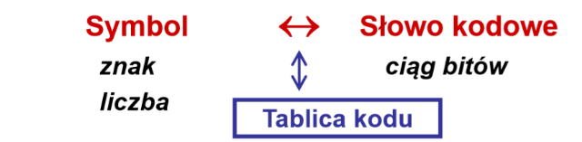
Kodowanie ze zmienna długością słowa VLC
Jest to rodzaj kodowania entropijnego. Każdemu symbolowi odpowiada ciąg binarny określony w tablicy kodu. Słowa kodowe mają różne liczby bitów dla różnych symboli.
Stosowane kody o zmiennej długości słowa. Im większe prawdopodobieństwo wystąpienia symbolu tym krótsze słowo kodowe.
Liczba bitów słowa kodowego dla i-tego symbolu bliska $-p_{i}$, gdzie $p_{i}$ jest prawdopodobieństwem wystąpienia i- tego symbolu. Dowolny zakodowany ciąg symboli musi być jednoznacznie dekodowalny. Warunek – żadne słowo kodowe nie jest przedrostkiem innego słowa kodowego.
Rodzaje VLC:
- Nieadaptacyjne – tablica kodu domyślna np. dla błędu predykcji, przesyłana wraz z danymi np. dla obrazu
- Adaptacyjne – koder i dekoder w jednakowy sposób analizują zakodowane dane i iteracyjnie wyznaczają prawdopodobieństwa i tablice kodu
- Kontekstowe – jedna z kilku tablic kodu jest wybierana w zależności od kontekstu
Dekodowanie – metodą drzewa binarnego lub tablicy kodów
Kodowanie Huffmana
Kody Huffmana – bardzo często używane w kompresji obrazów. W szczególności używa się ich w standardach JPEG. Kody Huffmana powstają przez przypisanie pojedynczym symbolom słów kodowych o zmiennej długości. Dlatego takie kodowanie jest szczególnym przypadkiem VLC. Kody Huffmana są najkrótsze dla najbardziej prawdopodobnych symboli. Do konstrukcji optymalnego kodu niezbędna jest znajomość statystyki sygnału i dlatego odpowiedni koder powinien czytać dane dwukrotnie: po raz pierwszy w celu wyznaczenia statystyki sygnału, a po raz drugi w celu zakodowania danych. Taka sama tablica kodów potrzeba jest w koderze i dekoderze. Robi się to na dwa sposoby:
- Tablica kodów przesyłana z danymi, np. z każdym obrazem. Kody dostosowane do statystyki obrazu wyrażone jako histogram mogą być wyliczane przez koder. Jest to tzw. adaptacyjne kodowanie Huffmana. Dla małych zbiorów adaptacja jest nieopłacalna, ze względu na konieczność przesyłania tablicy. Stosowana w przypadku kompresji obrazów nieruchomych.
- Koder i dekoder mogą używać tablic predefiniowanych. Koder czyta wówczas dane tylko raz i nie musi wyznaczać kodów optymalnych. Efektywność kodowania obrazu obniża się gdy faktyczna statystyka obrazu znacznie odbiega od założonej. Stosowana w przypadku kompresji obrazów ruchomych. W kompresji obrazu ruchomego koder Huffmana koduje błędy predykcji, wtedy można założyć stałe rozkłady.
Algorytm:
- Wyznaczamy prawdopodobieństwo występowania poszczególnych symboli
- Swa symbole o n najmniejszym prawdopodobieństwie zastępuje się nowym symbolem S_{j}, j=1
- Krok drugi jest powtarzany tak długo aż alfabet składa się dokładnie z jednego symbolu.
Wszystkie kody wyznaczone zgodnie z tym algorytmem charakteryzują się identyczną redundancją. Średnia liczba bitów wykorzystana do zakodowania pojedynczego symbolu będzie dla wszystkich wyznaczonych symboli identyczna. Kody będą się natomiast różnić stopniem zróżnicowania liczby bitów w poszczególnych słowach kodowych. Silne zróżnicowanie długości słów kodowych bywa niekorzystne ze względów implementacyjnych.
Dekodowanie jest trudniejsze bo wymaga manipulacji ciągami bitowymi o nieznanej z góry długości.
Możemy skorzystać z metody drzewa binarnego -> wczytujemy kolejne bity, których dekodowanie może być interpretowane jako przesuniecie się po drzewie kodu Huffmana. Po zdekodowaniu całego słowa procedura jest rozpoczynana od nowa od korzenia.
Metoda tablicy kodów. Wczytanie długości odpowiadającej najdłuższemu ciągowi kodowemu. W początkowej części słowa znajduje się ciąg binarny odpowiadający pewnemu symbolowi. Ten ciąg i odpowiadający mu symbol są odczytywane z tablicy kodów. Po usunięciu odkodowanego ciągu wczytuje się taką liczbę bitów by uzupełnić słowo do pierwotnej długości.
W kodowaniu Huffmana jak i w innych sposobach kodowania entropijnego musi istnieć sposób jednoznacznego przekazywania informacji o zakończeniu się dekodowanego ciągu. Można to osiągnąć poprzez dodanie do zbioru kodowanych symboli znaku końca ciągu.
Ze względu na efektywność dekodowania metodą tablicy kodów ciągi kodujące poszczególne symbole nie powinny być zbyt długie. Dlatego w praktyce często używa się pewnych modyfikacji kodów Huffmana ograniczonej długości. Oczywiście wprowadzenie takiego ograniczenia nieco obniża osiągany stopień kompresji.
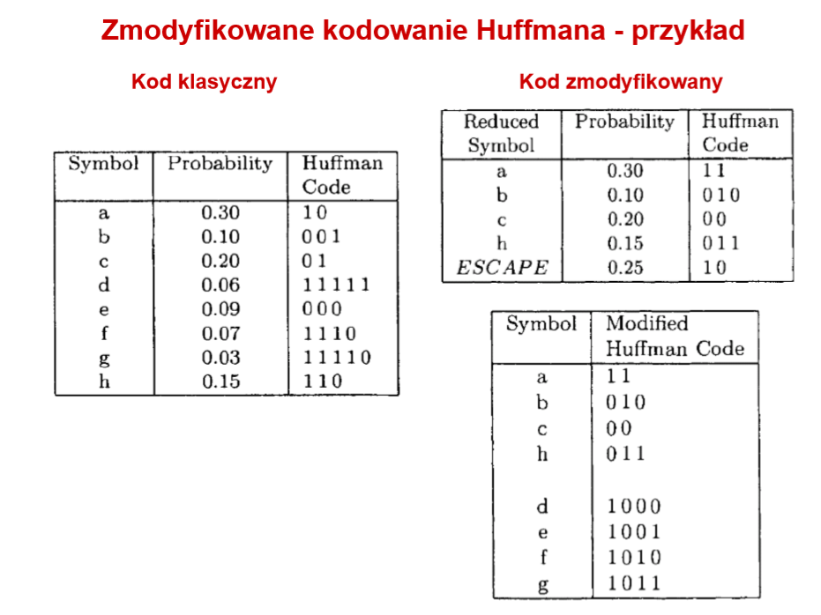
- W najprostszym przypadku kodowaną liczbę K przedstawia się w postaci $K=l∙L+m$ lub $m=K mod L$, gdzie L jest pewną wybraną liczbą, l jest wynikiem dzielenia całkowitego K przez L. Liczby l oraz m są niezależnie kodowane według różnych tablic kodów.
- W zmodyfikowanych kodach grupie symboli o bardzo małych prawdopodobieństwach przypisuje się jeden wspólny ciąg bitowy zazwyczaj nazywany ESCAPE, po którym przesyła się wartości symboli zapisane za pomocą kodu o stałej długości słowa kodowego.
Kody Huffmana osiągają granicę wyznaczona entropią tylko dla bardzo specyficznych wartości prawdopodobieństwa występowania poszczególnych symboli. W praktyce średnia długość słowa kodowego może być znacznie większa od entropii. Dlatego zaproponowano szereg metod, w których słowa kodowe zamiast do pojedynczych symboli są przepisywane do całych ciągów symboli.
Blokowe kody Huffmana
Są prostą modyfikacją kodów Huffmana, w których słowo kodowe o różnej liczbie bitów są przypisywane ciągom symboli. Takie kodowanie jest również nazywane kodowaniem wektorowym. Taka modyfikacja komplikuje koder i dekoder, ale umożliwia zwiększenie osiągniętych wartości współczynnika kompresji.
Kody Golomba i kody uniwersalne
Kod Golomba jest sparametryzowaną liczbą naturalną m. Symbolami są wartości nieujemnej całkowitej liczby n, którą przedstawia się przy pomocy dwóch liczb całkowitych q i r takich, że
$q=⌊\frac{n}{m}⌋$ $r=n-mq=n mod m$
Gdzie $⌊x⌋$ oznacza najmniejszą liczbę całkowitą nie większą od x. q jest reprezentowane przy pomocy kody unarnego, który składa się z q powtórzeń bitu 0, po których następuje bit 1 ( możliwa jest też konfiguracja odwrotna) Jeżeli $m=2^{k}$, gdzie k jest liczba naturalną, to r zapisujemy jako liczbę binarną reprezentowaną przez $m =k bitów$.
Kod Golomba jest optymalny, gdy dla każdego n prawdopodobieństwo p_{n,} wystąpienia liczby n wynosi $p_{n}=p^{n}(1-p)$ oraz pod warunkiem, że parametr m jest dobrze dobrany. Kody Golomba dla takich rozkładów prawdopodobieństwa są szczególnym przypadkiem kodów Huffmana.
Wykładnicze kody Golomba
W tych kodach liczbę całkowitą n ≥ 0 przedstawia się za pomocą:
$q= ⌊(n+1) ⌋$ $r=(n+1) mod m$ gdzie $m=2^{q}$
W wykładniczym kodzie Golomba całkowita liczba q≥0 jest reprezentowana za pomocą kodu unarnego, tak samo jak w zwykłym kodzie Golomba. Analogicznie, druga część kodu jest q-bitową reprezentacją binarną liczby r. Ponadto przyjmuje się, że dla n=0 słowo kodowe nie ma drugiej części.
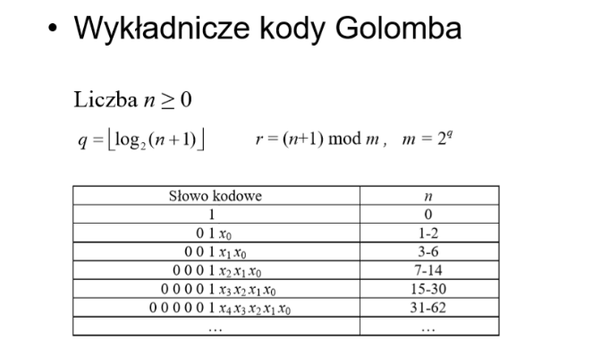
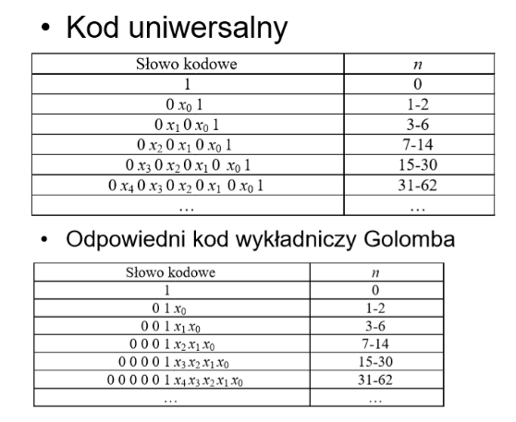
Wykładnicze kody są zaliczane do uniwersalnych kodów o zmiennej długości słowa, czyli kodów o prostych algorytmach służących do ich generowania. Wykładniczy kod Golomba może posłużyć do wygenerowania innego kodu uniwersalnego. Zaletą tego kodowanie jest fakt, ze wykrycie dwóch następujących po sobie 1 oznacza koniec słowa kodowego.
Kodowanie Ziva-Lempla
Opiera się na zasadzie przyporządkowania kodów ciągom symboli o zmiennej długości. Nie wymaga informacji o rozkładzie prawdopodobieństwa występowania symboli w sygnale wejściowym. Nazwa obejmuje całą grupę pokrewnych metod bezstratnych, które wywodzą się z prac Ziva i Lempla. Są to metody kodowania słownikowego, których charakterystyczną cechę stanowi sukcesywne tworzenie w trakcie kodowania słowników zawierających ciągi symboli już przesłanych. Kolejno kodowane ciągi zastępuje się informacją pozwalającą na identyfikację ciągu w słowniku.
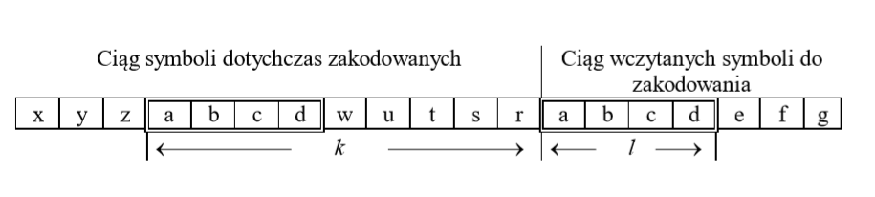
LZ77 – Koder wykorzystuje dwa bufory z symbolami już zakodowanymi i symbolami oczekującymi na zakodowanie. Dekoder otrzymuje dla każdego zakodowanego ciągu parę liczb k – wskaźnik i l – długość ciągu. Wskaźnik k adresuje ciąg jako podciąg w ciągu dotychczas już zakodowanych symboli. Liczna k wskazuje o ile symboli należy się cofnąć w ciągu poprzednio już odebranych symboli, by znaleźć w nim podciąg o długości l identyczny z aktualnie kodowanym ciągiem. Ponadto razem z parą k, l do dekodera wysyła się kod pierwszego symbolu z bufora symboli oczekujących na zakodowanie. Koder stara się wyszukać w ciągu już zakodowanych symboli ciąg do przesłania możliwie największej długości l. Może się zdarzyć, że koder nie znajdzie żadnego ciągu wtedy zamiast k przesyła się pojedyncze symbole. Kolejne wartości k i l mogą być kodowane ze stałą lub zmienną liczba bitów. W algorytmie zakłada się ograniczenia k<K i l<L przy czym L jest znacznie mniejsze od K. Przykładowe, aczkolwiek typowe wartości to L = 24 i K = 213.
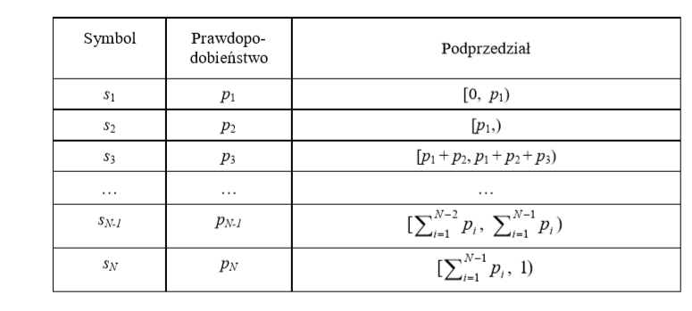
Kodowanie arytmetyczne
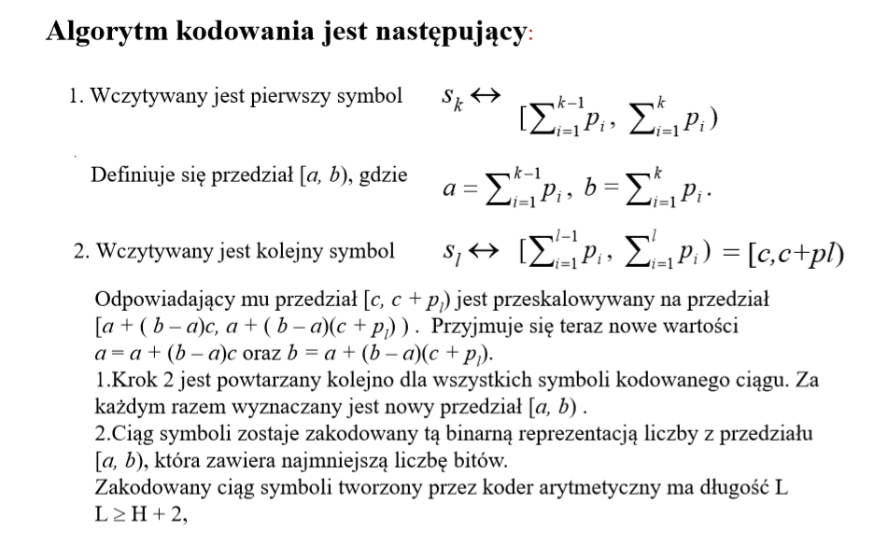
W kodowaniu arytmetycznym słowa kodowe o różnej długości są przepisane do ciągów symboli o zmiennej długości, co różni te kody od poprzednio wymienionych. Kodowanie zaczynamy od przyporządkowania poszczególnym symbolom podprzedziałów przedziału liczbowego. Długości podprzedziałów są wyrażone prawdopodobieństwami występowania odpowiadających im symboli. Kodowane są nie pojedyncze symbole, lecz słowo kodowe przypisuje się od razu do całego ciągu symboli.
Te przedziały się dzieli tak, że jak skalujemy na nowy to wartości muszą być proporcjonalnie.
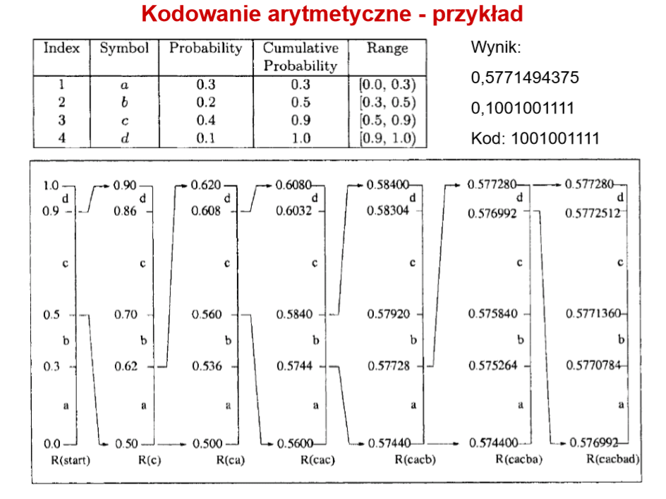
Czyli jak chcę obliczyć nowy przedział to odejmuje od wartości maksymalnej minimalną, apotem, mnożyę wynik proporcjonalnie dla poszczególnych obszarów.
Na końcu wybieramy liczbę z ostatniego przedziału o najkrótszej części ułamkowej w reprezentacji binarnej i ta część ułamkowa w reprezentacji binarnej jest naszym kodem.
Dekodowanie jest odwróceniem procesu kodowania. Kodowanie arytmetyczne ma wyższą efektywność niż kodowanie Huffmana dlatego zostało włączone do standardów kompresji ruchomej.
Binarne kodowanie arytmetyczne
Kodowanie artymetyczne ze słownikiem jest rzadko stosowane. W praktyce stosuje się binarne kodowanie arytmetyczne, w którym występują tylko dwa symbole 0 i 1. Dla uzyskania odpowiedniej efektywności w binarnym kodowaniu arytmetycznym zawsze stosuje się jakiś sposób szacowania symboli. Przeciwdziałanie błędom zaokrągleń -> kwantowanie wartości prawdopodobieństw, skalowanie przedziałów wartości.
Standardowe techniki bezstratnej kompresji obrazów
Wspólne cechy technik kompresji bezstratnej
1.Niezależna kompresja składowych (dowolnych) obrazów barwnych.
2.Kompresja składowych RGB jest w pełni odwracalna: Typowe wartości współczynnika kompresji dla naturalnych obrazów barwnych o reprezentacji we współrzędnych RGB 1.2-2.5 z zależności od treści obrazu i zastosowanej metody.
3.Kompresja połączona z transformacją barw np. RGB 🡪 YC_{R}C_{B} nie jest odwracalna ze względu na błędy zaokrągleń transformacji barw.
Peg-4.Nie ma możliwości regulacji współczynnika kompresji.
Najważniejsze techniki kompresji bezstratnej
- JPEG – predykcja wewnątrzobrazowa nieadaptacyjna + Kodowanie Huffmana 4,08 bit/p ewentualnie arytmetyczne 3.40 bit/p
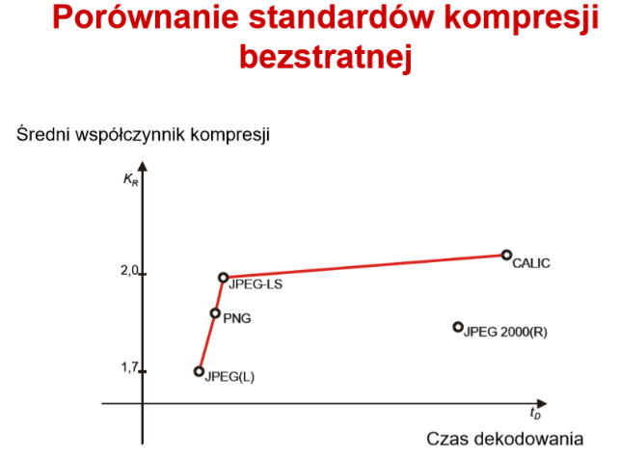
- JPEG-LS – Predykcja wewnątrzobrazowa adaptacyjna + Kodowanie wykładnicze Golomba. 3.19 bit/p. Kodowanie/dekodowanie szybsze niż dla PNG, wolniejsze niż dla JPEG z kodowaniem Huffmana
- GIF – Kodowanie słownikowe obrazu
- PNG – Predykcja wewnątrzobrazowa + Kodowanie słownikowe + Kodowanie Huffmana 3.46 bit/p. Wolny od patentów.
- TIFF – Format plików – przeważnie bez kompresji lub kompresja bezstratna (algorytm LZW kodowanie słownikowe i inne), możliwa kompresja stratna (JPEG – w tej wersji format rzadko używany).
__________________________________________________________________________________
Wykład 6
Redundancja danych reprezentujących obraz Informacje nieistotne i redundancja psychowizualna
Kompresja stratna
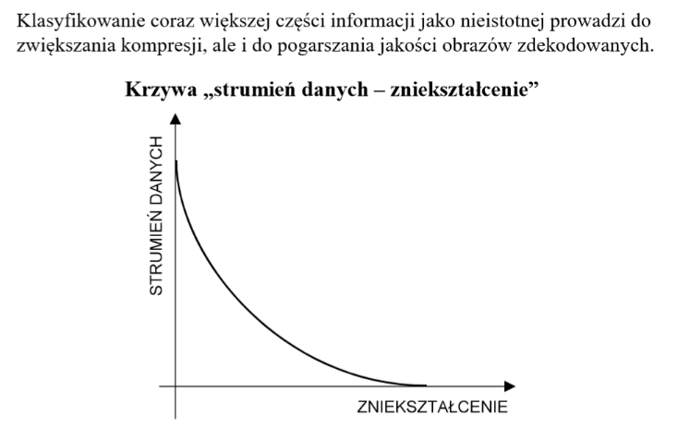
W nowoczesnych systemach kompresji stratnej blok modelowania jest bardzo skomplikowany. Uzyskiwana reprezentacja jest bardzo skomplikowana i składa się z: przetworzonej informacji o kolorach, informacji o ruchu dla obrazów ruchomych, wielu innych informacji uzupełniających. W kodowaniu stratnym dodatkowo jest dokonywana kwantyzacja sygnału d na wyjściu bloku modelowania. Kwantowaniu podlega tylko informacja dotycząca kolorów punktów obrazów. Ponieważ kwantowanie jest operacją nieodwracalną dlatego kompresja stratna jest nazywana kodowaniem nieodwracalnym. Kwantyzatorem można sterować. Sterowanie kwantyzatorem pozwala na regulowanie liczby bitów w skompresowanej reprezentacji obrazów. Ponadto sterowanie kwantyzatorem można wykorzystać do optymalizacji pracy kodera – a dokładnie do optymalizacji alokacji bitów pomiędzy różnymi częściami obrazu, zwłaszcza sekwencji wizyjnej. W procesie modelowania dokonuje się analizy obrazu i informacje uzyskane z tej analizy wykorzystuje się do sterowania kwantyzatorem.
Kodowanie blokowe transformatowe
Kodowanie stratne nieodwracalne wykorzystywane w technice JPEG. Najczęściej kodowaniu są poddawane współrzędne transmisyjne. Mamy trzy etapy: modelowanie obrazu, kwantowanie próbek nowej reprezentacji, kodowanie entropijne.
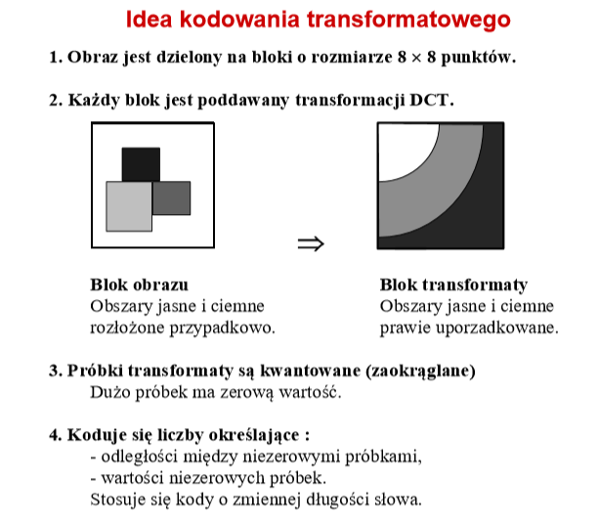
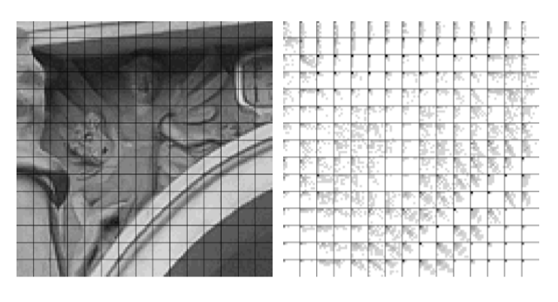
Modelowanie Wyznaczenie widma za pomocą przekształcenia cosinusowego. Celem modelowania jest redukcja redundancji przestrzennej. Taka redundancja jest związana z silną korelacją pomiędzy wartościami próbek obrazu. Czyli celem omawianego modelowania jest dekorelacja wartości próbek obrazu. Obraz jest dzielony na bloki 8x8 i dla każdego bloku jest wyznaczana dyskretna transformata cosinusowa. Współczynnik U(0,0) jest współczynnikiem DC współczynnik ten jest równy sumie próbek składowych w całym bloku podzielonej przez 8. Pozostałe 63 współczynniki to współczynniki AC. Obliczenie DCT jest w gruncie rzeczy wyznaczeniem widma dla każdego bloku 8x8. Pomijając większość próbek widma odpowiadających dużym częstotliwością otrzymujemy tylko umiarkowane zakłócenia. Na tym spostrzeżeniu bazuje kodowanie transformatowe. Dzięki przetransformowaniu poszczególnych bloków obrazu do dziedziny częstotliwości przestrzennych wiemy, z której części bloku można usuwać próbki powodujące przeciętnie stosunkowo małą degenerację obrazu. Największą wartość widmo obrazu przyjmuje dla częstotliwości (0,0), czyli w jednym z narożników bloku współczynników transformaty. W pozostałych blokach zazwyczaj należy się spodziewać współczynników o mniejszych wartościach. W takich obszarach można zredukować liczbę bitów. Ta ogólna wiedza o właściwościach widma obrazu pozwala odpowiednio prowadzić kwantowanie współczynników transformaty kosinusowej. Odpowiednie kwantowanie znacznie redukuje liczbę bitów przy tym stosunkowo mało redukuje jakość obrazu. Transformatę cosinusową wybrano ze względu na fakt, że jest ona w stanie dobrze upakować energię we współczynnikach odpowiadającym małym częstotliwością.
Rozmiar bloków transformaty również jest istotny. Dla obrazów wolnozmiennych mogą to być duże bloki jednak gdy mamy do czynienia z obrazami szybkozmiennymi lepiej gdy bloki są mniejsze wtedy pozwala to na koncentrację informacji w małej liczbie współczynników transformaty obrazu. Rozmiary bloków mieszczą się w przedziale od 4x4 do 32x32.
Kwantowanie próbek widma W wyniku transformacji kosinusowej dla każdego bloku wyznacz się rzeczywiste współczynniki transformaty. Współczynniki mogą być zarówno ujemne jak i dodatnie, z wyjątkiem współczynnika U(0,0), który zawsze ma wartości tylko dodatnie. Dla poszczególnych współczynników stosuje się różne kwantyzatory. Zmieniając kwantyzatory reguluje się położenie punktu pracy na krzywej R-D, a co za ty idzie liczbę bitów oraz jakość obrazu zakodowanego.
Kodowanie entropijne dla współczynników DC i AC odbywa się niezależnie i według różnych reguł.
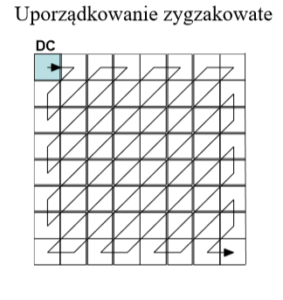
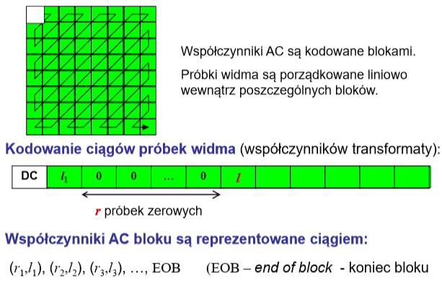
Kodowanie współczynników AC Dla dużych częstotliwości przestrzennych współczynniki transformaty mają przeważnie małe wartości. Ponadto współczynniki odpowiadające dużym częstotliwością są silnie kwantowane. Dlatego poza obszarem małych częstotliwości, po skwantowaniu zazwyczaj dużo współczynników ma wartość zerową. Ze względu na wymienione właściwości współczynniki transformaty są szeregowane zgodnie z tak zwanym uporządkowaniem zygzakowatym. Współczynniki zostają uporządkowane w ciągu zaczynającym się od DC, po którym następują 63 współczynniki AC. Ponieważ mamy dużo współczynników zerowych, które często sąsiadują ze sobą. Dlatego kodowaniu poddaje się pary (r,l), gdzie r oznacza liczbę zer poprzedzających współczynnik AC o wartości l. Pary te koduje się przy pomocy kodowaniu Huffmana bądź kodowania arytmetycznego. Rozkłady prawdopodobieństwa występowania par w różnych obrazach naturalnych zazwyczaj są podobne więc często stosuje się ten sam kod Huffmana dla wielu obrazów.
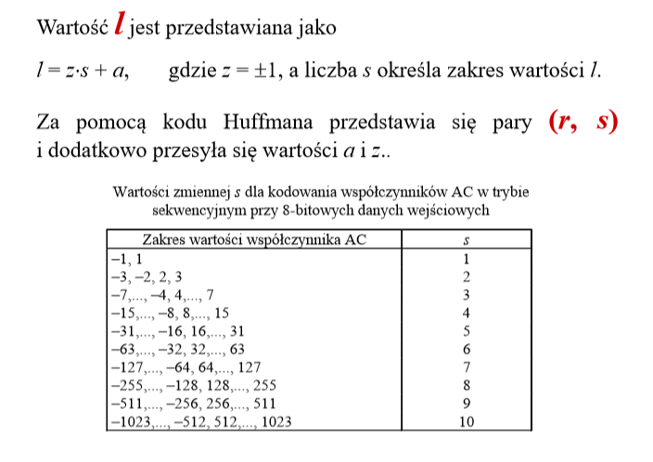
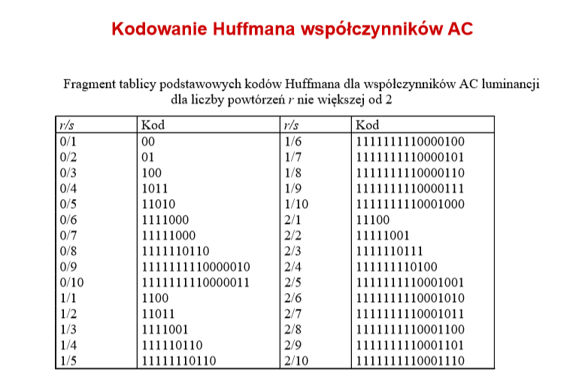
Kodowanie współczynników DC Wartości współczynników DC reprezentują średnie wartości próbek obrazu w poszczególnych blokach. Te średnie wartości są ze sobą skorelowane i dlatego przyjęty sposób kodowania współczynników DC wykorzystuje redundancję przestrzenną. Współczynniki DC z poszczególnych bloków są kodowane predykcyjnie, co można sobie wyobrazić jako zastosowanie predykcji wewnątrzobrazowej do tablicy złożonej wyłącznie ze współczynników DC z poszczególnych bloków w obrazie. Wartość kodowanego współczynnika DC przewiduje się na podstawie współczynnika DC z bloku poprzednio zakodowanego. Wyznaczamy błąd predykcji i kodujemy go przy pomocy kodowania Huffmana bądź kodowania arytmetycznego. Możliwe jest zastosowanie jednego z 7 predykatorów techniki JPEG.
Koder i dekoder
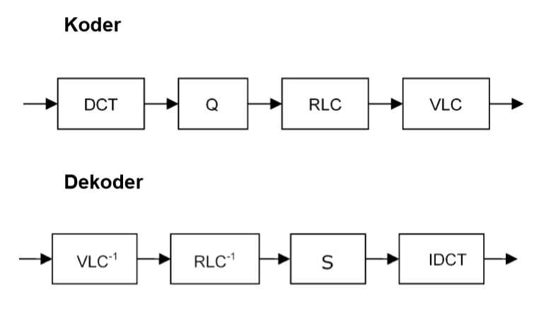
Kodowanie ciągów RLC – run length coding – jest bezstratną metodą kompresji, w której ciąg jednakowych symboli np. jednakowych liczb jest reprezentowany parą (v,r) gdzie v to liczba, a r to liczba powtórzeń. Opłacalne gdy mamy wysokie prawdopodobieństwo wystąpienia ciągu jednakowych symboli.
Mamy też kodowanie o zmiennej długości słowa VLC bądź opcjonalnie kodowanie arytmetyczne.
S – skalowanie przywraca właściwie przybliżone wartości próbek transformaty
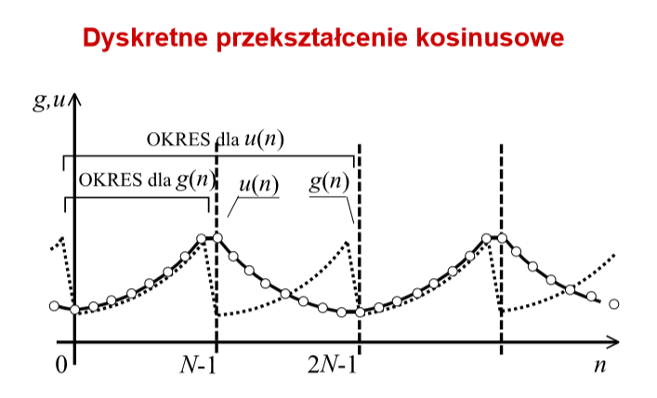
Dyskretne przekształcenie cosinusowe
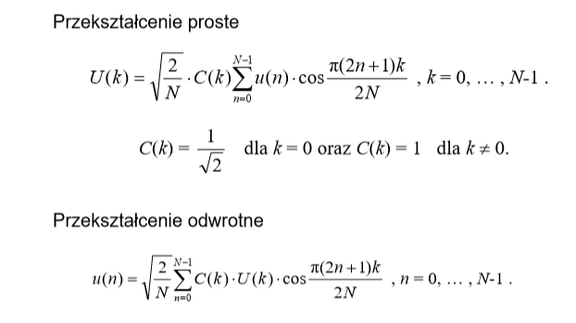
Gdy obliczamy dyskretną transformatę Fouriera to otrzymany sygnał ma na końcach okresów skokowo zmieniające się wartości. Takie skoki są związane z występowaniem znacznych wartości próbek widma odpowiadających dużym częstotliwością. Znaczne wartości tych próbek są niekorzystne podczas kompresji, która polega na ich pomijaniu. W procesie wyznaczani transformaty odwrotnej prowadzi to do znacznych błędów rekonstrukcji obrazu.
Z punktu widzenia zastosowań w kompresji lepiej jest budować sygnał w taki sposób by wartości próbek widma dla dużych częstotliwości były możliwie małe. Jeżeli w sygnale budowanym w opisany dotychczas sposób odwrócimy, co drugi okres to uzyskamy sygnał ciągły o dwukrotnie dłuższym okresie. Nowy sygnał składa się z 2N próbek.
Dwuwymiarowa dyskretna transformata kosinusowa jest separowalna.
Próbki transformaty cosinusowej mają tylko wartości rzeczywiste. Wynika to z parzystości sygnału, dla którego wyznaczane jest widmo.
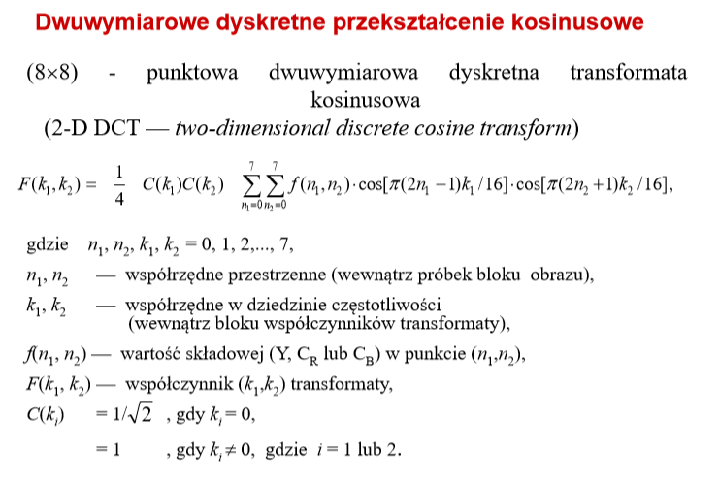
Dzięki wyeliminowaniu skokowych zmian wartości na brzegach kolejnych replik obrazu, skupienie się znacznych wartości próbek widma w zakresie małych częstotliwości jest silniejsze niż w przypadku przekształcenia Fouriera. Dlatego DCT znalazło powszechne zastosowanie w kompresji. Pominięcie pewnej części próbek transformaty DCT spowoduje mniejsze zniekształcenia niż transformaty DFT.
W praktyce kompresji obrazów dyskretne transformaty kosinusowe wyznacza się nie dla całych obrazów, ale dla bloków o niewielkim rozmiarze. Często poszczególne składowe obrazów kolorowych dzieli się na nienakładające się na siebie bloki o rozmiarze 8x8 punktów. Dla każdego bloku 8x8 wyznacza się dwuwymiarową dyskretną transformatę kosinusową.
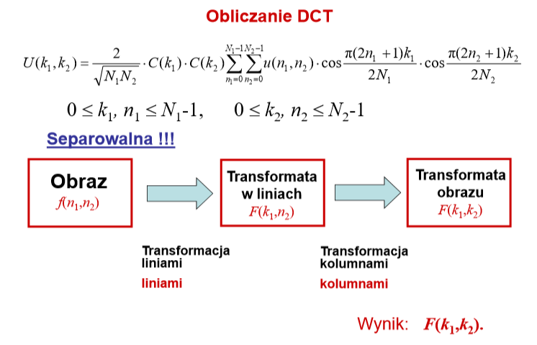
Bezpośrednie wyliczanie współczynników transformaty jest nieefektywne gdyż wymaga 64 operacji mnożenia i akumulacji dla każdego bloku o rozmiarze 8x8 punktów obrazu. Podobnie jak dla przekształcenia Fouriera, bardziej efektywne a zarazem regularne algorytmy szybkiego wyznaczania DCT uzyskuje się przez wykorzystanie sterowalności przekształcenia, to znaczy przez sukcesywne wykonanie jednowymiarowych 8-punktowych przekształceń kosinusowych dla wszystkich wierszy, apotem dla bloku 8x8 punktów. Podobnie jak jednowymiarowe przekształcenie Fouriera, jednowymiarowe dyskretne przekształcenie kosinusowe może być implementowane za pomocą szybkich algorytmów. Znane techniki wyznaczania 8-punktowej transformaty wymagają 11-13 mnożeń i 29 dodawań.
Bardzo często bezpośrednio po wyznaczeniu współczynników transformaty w procesie dalszego przetwarzania są mnożone przez pewne współczynniki. Na przykład w procesie kompresji współczynniki transformaty są kwantowane, co wymaga wymaga wymnożenia wszystkich współczynników przez pewne stałe mnożniki. Dlatego starczy wyznaczyć współczynniki z dokładnością do stałych multiplikatywnych i mówimy wtedy o transformacie przeskalowanej. Wyznaczenie transformaty przeskalowanej wymaga tylko wykonania 5 mnożeń i 29 dodawań liczb rzeczywistych.
W literaturze opisano także nieseparowane szybkie algorytmy wyznaczania 2D DCT o rozmiarze 8x8 wymagające jeszcze mniejszej liczby operacji na przykład 128 mnożeń i 430 dodawań. Niestety, większość szybkich algorytmów nieseparowalnych ma nieregularna strukturę, co jest niekorzystne z punktu widzenia ich implementacji.
Kwantowanie współczynników transformaty kosinusowej
Kwantowanie jest jedyną operacją nieodwracalną. Skalowanie tablicy kwantyzacji służy do regulacji stopnia kompresji.
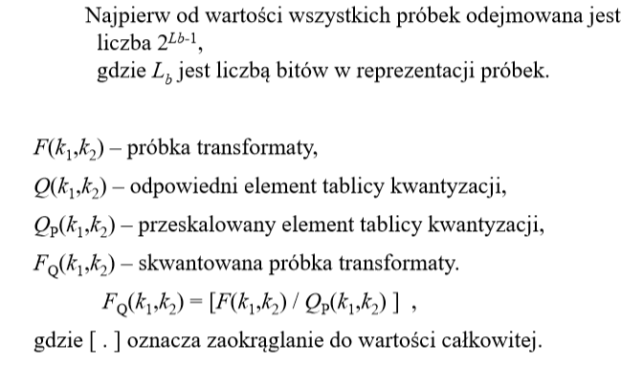

Bezstratne kodowanie obrazów nieruchomych wykorzystujące predykcję wewnątrzobrazową
JPEG Joint Photographic Experts Group w standardzie JPEG składnia strumieni binarnych dla kodowania stratnego i bezstratnego są zupełnie różne ze względu na zastosowanie różnych algorytmów. Modelowanie w kodowaniu bezstratnym według standardu JPEG polega na wyznaczeniu błędu predykcji wewnątrzobrazowej we wszystkich punktach obrazu. Stosuje się w tym celu nieadaptacyjne predyktory. Błąd predykcji jest następnie kodowany przy pomocy kodowania Huffmana bądź kodowania arytmetycznego.
__________________________________________________________________________________
Wykład 7 A
__________________________________________________________________________________
Wykład 7 B
__________________________________________________________________________________
Wykład 7 C
__________________________________________________________________________________
Wykład 9 A
__________________________________________________________________________________
Wykład 9 B
__________________________________________________________________________________
Wykład 10

